TRƯỜNG ĐẠI HỌC CÔNG NGHỆ THÔNG TIN
KHOA HỆ THỐNG THÔNG TIN


ĐỒ ÁN MÔN HỌC
HỆ QUẢN TRỊ CƠ SỞ DỮ LIỆU
QUẢN LÝ KHÁCH SẠN

Sinh viên: 18520396 _ Nguyễn Lê Mỹ Uyên
18520403 _ Lương Nguyễn Tường Vy
18520466 _ Nguyễn Vũ Tú Anh
18520476 _ Võ Thị Vân Anh

Thành phố Hồ Chí Minh, Tháng 3/2020
MỤC LỤC
1 Chương 1: TỔNG QUAN ĐỀ TÀI 5
1.1 Đặt vấn đề 5
1.2 Mục tiêu 5
1.3 Công cụ sử dụng 6
2 Chương 2: PHÂN TÍCH YÊU CẦU VÀ THIẾT KẾ DỮ LIỆU 6
2.1.1 Mô tả bài toán 6
2.1.2 Phân tích hiện trạng và yêu cầu cho tương lai 7
2.1.2.1 Tìm hiểu sơ bộ về hệ thống cũ 7
2.1.2.2 Đánh giá hiện trạng 20
2.1.2.3 Yêu cầu mới 21
2.2 Mô hình dữ liệu quan hệ 22
2.2.1 Thiết kế mô hình dữ liệu quan hệ mức vật lý 22
2.2.1.1 Table LOAITAIKHOAN 22
2.2.1.2 Table NHANVIEN 22
2.2.1.3 Table LOAIPHONG 23
2.2.1.4 Table PHONG 23
2.2.1.5 Table KHACHHANG 24
2.2.1.6 Table DICHVU 24
2.2.1.7 Table MONAN 25
2.2.1.8 Table CSVC 25
2.2.1.9 Table PHIEUNHANPHONG 25
2.2.1.10 Table PHIEUDATTRUOC 26
2.2.1.11 Table NGAYLE 26
2.2.1.12 Table HOADONTHANHTOAN 26
2.2.1.13 Table BANGKE_DV 27
2.2.1.14 Table BANGKE_MONAN 27
2.2.1.15 Table HOADON_CSVC 27
2.2.2 Ràng buộc toàn vẹn 27
2.2.2.1 Bảng NHANVIEN 27
2.2.2.2 Bảng LOAIPHONG 31
2.2.2.3 Bảng PHONG 32
2.2.2.4 Bảng PHIEUDATTRUOC 33
2.2.2.5 Bảng PHIEUNHANPHONG 34
2.2.2.6 Bảng KHACHHANG 36
2.2.2.7 Bảng HOADONTHANHTOAN 38
2.2.2.8 Bảng BANGKE_DICHVU 41
2.2.2.9 Bảng DICHVU 42
2.2.2.10 Bảng BANGKE_MONAN 43
2.2.2.11 Bảng MONAN 44
2.2.2.12 Bảng HOADON_CSVC 45
2.2.2.13 Bảng CSVC 46
2.2.2.14 Bảng LOAITAIKHOAN 46
3 Chương 3: CÁC CÔNG NGHỆ SỬ DỤNG 47
3.1 Oracle 47
3.2 JDBC (Java Database Connectivity) 47
3.3 Java Swing 48
3.4 Netbeans 48
4 CHƯƠNG 4: XÂY DỰNG VÀ QUẢN LÝ GIAO TÁC 49
4.1 Trigger trong Oracle 49
4.1.1 Danh sách các trigger 49
4.1.2 Mô tả một số Trigger 52
4.2 Stored Procedure: 54
4.2.1 Stored Procedure trong Oracle: 54
4.2.2 Transaction trong Oracle 54
4.2.3 Danh sách Stored Procedure 55
4.3 Mô tả một số Stored Procedure 56
4.3.1 Cập nhật thông tin Phiếu đặt trước 56
4.3.2 Thanh toán hóa đơn 61
4.3.3 Tính tiền bảng kê món ăn 62
4.3.4 Tính tiền phòng 63
5 CHƯƠNG 5: XỬ LÝ TRUY XUẤT ĐỒNG THỜI 64
5.1 Các mức cô lập trong Oracle 64
5.1.1 Read Committed 64
5.1.2 Serializable 64
5.1.3 Read-Only 65
5.2 Cơ chế khóa 65
5.3 Một số vấn đề xảy ra khi nhiều giao tác truy xuất đồng thời 66
5.3.1 Dirty reads 66
5.3.2 Non – repeatable reads 66
5.3.3 Phantom reads 66
5.3.4 Lost update 66
5.3.5 Deadlock 66
5.4 Mô tả đồ án môn học 66
5.4.1 Lost update 66
5.4.2 Non - repeatable read: 71
5.4.3 Phantom read 73
5.4.4 Deadlock 76
6 Chương 6: THIẾT KẾ GIAO DIỆN 77
6.1 Danh sách các màn hình 77
6.1.1 Đăng nhập 77
6.1.2 Manager 77
6.1.3 Receptionists 79
6.2 Mô hình các màn hình chính 80
6.2.1 Đăng nhập 80
6.2.2 Manager 81
6.2.3 Quản lý khách hàng 82
6.2.4 Quản lý phiếu đặt trước 83
6.2.5 Thêm phiếu đặt trước 84
6.2.6 Cập nhật phiếu đặt trước 85
6.2.7 Quản lý dịch vụ 87
6.2.8 Thêm dịch vụ 88
6.2.9 Cập nhật dịch vụ 89
6.2.10 Quản lý món ăn 90
6.2.11 Thêm món ăn 91
6.2.12 Cập nhật món ăn 92
6.2.13 Quản lý Cơ sở vật chất 93
6.2.14 Thêm Cơ sở vật chất 94
6.2.15 Cập nhật Cở sở vật chất 95
6.2.16 Quản lý hóa đơn thanh toán 96
6.2.17 Hóa đơn thanh toán 97
6.2.18 Đặt dịch vụ 98
6.2.19 Xóa bảng kê dịch vụ 99
6.2.20 Đặt món ăn 100
6.2.21 Xóa bảng kê món ăn 101
6.2.22 Thêm hóa đơn CSVC 102
7 Chương 7: KẾT LUẬN 102
7.1 Kết quả đạt được 102
7.2 Hạn chế 103
7.3 Hướng phát triển 103
8 Phụ lục 1: BẢNG PHÂN CHIA CÔNG VIỆC 103
9 Phụ lục 2: TÀI LIỆU THAM KHẢO 104

Chương 1: TỔNG QUAN ĐỀ TÀI

Đặt vấn đề
Hiện nay, các quốc gia trên thế giới đều chú trọng vào lĩnh vực công nghệ thông tin, đặc biệt là các cường quốc hiện tại và các quốc gia đang phát triển như Việt Nam. Kéo theo sự phát triển không ngừng đó là sự áp dụng công nghệ vào trong nhiều lĩnh vực khác như khách sạn. Các phần mềm thường được thiết kế với giao diện thân thiện với người dùng cùng cách tính năng giúp người dùng quản lý hệ thống của mình tự động, dễ dàng và logic hơn.
Do vậy mà trong việc phát triển phần mềm, đòi hỏi không chỉ là sự chính xác, xử lý được nhiều nghiệp vụ thực tế mà còn phải đáp ứng các yêu cầu khác như về tốc độ, giao diện thân thiện, mô hình hoá được thực tế vào máy tính để người sử dụng tiện lợi, quen thuộc, tính tương thích cao, bảo mật cao (đối với các dữ liệu nhạy cảm), ... Các phần mềm giúp tiết kiệm một lượng lớn thời gian, công sức của con người, và tăng độ chính xác và hiệu quả trong công việc (nhất là việc sửa lỗi và tự động đồng bộ hoá). Đối với công việc quản lý khách sạn, nếu không có sự hỗ trợ của các chức năng trong hệ thống, việc quản lý cần mất rất nhiều thời gian, nhân lực, bị chia nhỏ thành nhiều bộ phận (quản lý đặt phòng, nhận phòng, các dịch vụ, món ăn …). Các công việc như đặt phòng thì khách hàng cần phải có trong dnah sách khách hàng của khách sạn nếu như không có sự hỗ trợ từ hệ thống đề phải tra cứu trên giấy từ rất mất thời gian và dễ xảy ra sai sót. Nhờ có một hệ thống quản lý, người dùng sẽ dễ dàng hơn trong công tác quản lý cũng như một số tính năng tự động hóa như tính tiền, phát hiện đặt trùng phòng…
Ứng dụng phần mềm quản lý khách sạn thì khá phổ biến tại nhiều khách sạn hiện tại. Tuy nhiên đa phần hệ thống chỉ được dùng để quản lý, lưu trữ và tra cứu mà không có những tác vụ tự động hóa hay ngăn chặn các tính huống cập nhật đồng thời.
Do đó hệ thống cần thiết phải giải quyết được các vấn đề đấy đồng thời phải được xây dựng giao diện dễ tương tác với người dùng.

Mục tiêu
Xây dựng một hệ thống ứng dụng hoàn thiện để lễ tân và ban giám đốc có thể trao đổi với hệ thống một cách dễ dàng và thuận tiện. Cung cấp chức năng riêng cho một bộ phận nào đó như: người quản lý thì có thể quản lý thông tin dịch vụ, món ăn, CSVC nhưng lễ tân thì chỉ có thể tra cứu các thông tin ấy.
Trong hệ thống sẽ phải đáp ứng các yêu cầu sau:
- Quản lý thông tin nhân viên, khách hàng, loại phòng, phòng, dịch vụ, món ăn, CSVC.
- Quản lý các hoạt động của lễ tân: đặt phòng, nhận phòng, yêu cầu dịch vụ, đặt món ăn hay thêm hóa đơn CSVC, quản lý khách hàng, xem thông tin dịch vụ, món ăn, CSVC.
- Đảm bảo việc tìm kiếm và xem thông tin của khách hàng, thông tin của các bộ phận khác: các thông tin về phòng, hóa đơn, bảng kê, phiếu đặt trước, phiếu nhận phòng.
- Quản lý việc thanh toán hóa đơn
- Quản lý các hoạt động thống kê doanh thu, số lượng đặt phòng của từng loại phòng, những món ăn được yêu cầu nhiều trong tháng.
- Thông tin lưu trữ sao cho việc xuất dữ liệu được nhanh chóng, hiệu quả.
- Hệ thông hỗ trợ phân quyền người dùng, đảm bảo tính bảo mật an toàn của hệ thống.

Công cụ sử dụng
Trong quá trình thực hiện, nhóm đã sử dụng một số phần mềm phục vụ cho việc tìm và xây dựng đề tài:
- Oracle develeper
- Netbeans
- Ireport
- Power designer

Chương 2: PHÂN TÍCH YÊU CẦU VÀ THIẾT KẾ DỮ LIỆU

Mô tả bài toán
“Paradis” Thiên đường là một khách sạn cỡ lớn nhiều phòng.
Vì đang sử dụng hệ quản trị cũng như phần mềm không thuận tiện, gặp nhiều khó khăn trong việc quản lý thông tin đặt phòng trước, theo dõi sự lưu trú, yêu cầu dịch vụ cũng như việc thanh toán khi rời đi. Để rút ngắn thời gian, tăng hiệu suất làm việc vì vậy ban giám đốc muốn tin học hóa công việc của phòng tiếp tân.
Theo yêu cầu, hệ thống phải đảm bảo xử lý việc đặt chỗ trước của khách một cách nhanh chóng. Đảm bảo rằng sau khi phân tích yêu cầu của khách (loại phòng, vị trí, số lượng phòng), nhân viên có thể truy cập hệ thống để tham khảo danh sách phòng trống phù hợp các yêu cầu của khách để tiến hành đặt phòng cũng như sẽ lưu trữ các thông tin đặt chỗ của khách hàng trên hệ thống: họ tên, giấy tờ tùy thân, ngày đến và rời khách sạn…
Khi khách hàng đến, nhân viên sẽ kiểm tra hồ sơ đặt chỗ trước của khách hàng trên hệ thống, nếu có thông tin đặt chỗ trước, nhân viên sẽ lưu giữ giấy tờ tùy thân để tiện cho việc khai báo tạm trú tạm vắng, tiến hành bố trí phòng ở cho khách cũng như hoàn thành các thông tin cần lưu trữ trên hệ thống: họ tên, cmnd, sdt, email, giới tính, ngày sinh của người đại diện thanh toán và số người đi cùng. Ngoài ra, cập nhật tình trạng phòng đã bố trí cho khách hàng.
Không chỉ cung cấp chỗ ở, khách sạn còn cung cấp một số dịch vụ cho khách hàng như: giặt ủi, gọi điện thoại, karaoke, spa, phòng xông hơi, thuê xe máy, xe 4 chỗ, phòng gym. Nếu có yêu cầu dịch vụ, khách hàng liên hệ với quầy tiếp tân để tiếp tân sẽ lập một bảng kê các dịch vụ trên hệ thống. Bảng kê bao gồm các dữ liệu: số thứ tự, tên dịch vụ, vào thời điểm nào, chi phí của dịch vụ. Khách hàng có thể thanh toán ngay khi sử dụng dịch vụ hoặc thanh toán khi trả phòng. Việc gọi món cũng là một dịch vụ đặc biệt ở khách sạn. Khách hàng yêu cầu món ăn. Từ đó nhân viên tiếp tân sẽ liên hệ với quầy dịch vụ hay quầy bếp để thông báo yêu cầu của khách hàng và sẽ xác nhận thời gian sử dụng dịch vụ tới khách hàng.
Cũng như nhận phòng, trả phòng được thực hiện ở quầy tiếp tân. Nhân viên sẽ tổng hợp các hóa đơn dịch vụ, hóa đơn ăn uống, hóa đơn cơ sở vật chất (nếu có), tiền phòng và đưa ra hóa đơn tổng số tiền khách hàng cần trả. Sau khi thanh toán (tiền mặt, quẹt thẻ) thì nhân viên sẽ trả lại giấy tờ tùy thân mà khách sạn đã giữ lại khi khách hàng nhân phòng. In hóa đơn, giao cho khách hàng, ký xác nhận vào phiếu đã thu.
Theo như khách sạn, khách sạn không phân khách hàng thành khách hàng thành viên hay khách vãng lại. Cũng như các ưu đãi cho khách hàng thành viên. Ý kiến của ban giám đốc, khách sạn sẽ khuyến mãi vào những ngày lễ, những ngày được quy định sẵn. Việc khuyến mãi đó sẽ áp dụng với tất cả các khách đặt phòng cũng như lưu trú ở khách sạn tại thời điểm đó.

Phân tích hiện trạng và yêu cầu cho tương lai

Tìm hiểu sơ bộ về hệ thống cũ

Tổng hợp các xử lý

Dự án: Quản lý nhà hàng khách sạn ‘Paradis’  Người lập: Nguyễn Lê Mỹ Uyên | Công việc/ Xử lý: Tra cứu đặt trước | Số thứ tự: 1  Ngày lập: 17/3/2020
- Mô tả công việc:  - Điều kiện bắt đầu (kích hoạt):  - Thông tin đầu vào:  - Kết quả đầu ra:  - Nơi sử dụng:  - Những quy tắc điều kiện đi kèm: | - Ban lãnh đạo và nhân viên tiếp tân muốn tra cứu thông tin khách hàng đặt chỗ trước  - Khi khách hàng nhận phòng và có liên hệ đặt trước  - Ban lãnh đạo có nhu cầu tra cứu thông tin khách hàng đặt chỗ trước  - Ban lãnh đạo và nhân viên tiếp tân chọn chức năng tra cứu thông tin cơ sở vật chất  - Thông tin khách hàng đặt chỗ trước hiển thị trên màn hình hệ thống  - Giao diện chức năng tra cứu đặt trước của hệ thống  - Chỉ có ban lãnh đạo và nhân viên tiếp tân nhân viên trong khách sạn đều sử dụng được chức năng này

Dự án: Quản lý nhà hàng khách sạn ‘Paradis’  Người lập: Nguyễn Lê Mỹ Uyên | Công việc/ Xử lý: Quản lí đặt trước | Số thứ tự: 2  Ngày lập: 17/3/2020
- Mô tả công việc:  - Điều kiện bắt đầu (kích hoạt):  - Thông tin đầu vào:  - Kết quả đầu ra:  - Nơi sử dụng:  - Những quy tắc điều kiện đi kèm: | - Ban lãnh đạo và nhân viên tiếp tân có thể thểm, xóa hoặc cập nhật thông tin khách hàng đặt chỗ trước  - Ban lãnh đạo và nhân viên tiếp tân truy cập vào hệ thống và có nhu cầu quản li thông tín khách hàng đặt chỗ trước  - Nhân viên tiếp tân chọn chức năng quản lí thông tin  khách hàng đặt chỗ trước  - Giao diện quản lí thông tin khách hàng đặt chỗ trước  thể hiện trên hệ thống  - Giao diện chức năng quản lí đặt trước của hệ thống  - Ban lãnh đạo khách sạn và nhân viên tiếp tân mới có quyền truy cập chức năng này

Dự án: Quản lý nhà hàng khách sạn ‘Paradis’  Người lập: Nguyễn Lê Mỹ Uyên | Công việc/ Xử lý: Tra cứu lưu trú | Số thứ tự: 3  Ngày lập: 17/3/2020
- Mô tả công việc:  - Điều kiện bắt đầu (kích hoạt):  - Thông tin đầu vào:  - Kết quả đầu ra:  - Nơi sử dụng:  - Những quy tắc điều kiện đi kèm: | - Nhân viên tiếp tân và ban lãnh đạo muốn tra cứu thông tin khách hàng lưu trú  - Khách hàng muốn lưu trú ở khách sạn  - Ban lãnh đạo và nhân viên tiếp tân muốn truy cập hệ thống và nhu cầu quản lí thông tin cơ sở vật chất của khách sạn  - Ban lãnh đạo và nhân viên tiếp tân chọn chức năng tra cứu thông tin khách hàng lưu trú  - Thông tin khách hàng lưu trú hiển thị trên màn hình hệ thống  - Giao diện chức năng tra cứu lưu trú của hệ thống  - Chỉ có ban lãnh đạo và nhân viên tiếp tân nhân viên trong khách sạn đều sử dụng được chức năng này

Dự án: Quản lý nhà hàng khách sạn ‘Paradis’  Người lập: Nguyễn Lê Mỹ Uyên | Công việc/ Xử lý: Quản lí lưu trú | Số thứ tự: 4  Ngày lập: 17/3/2020
- Mô tả công việc:  - Điều kiện bắt đầu (kích hoạt):  - Thông tin đầu vào:  - Kết quả đầu ra:  - Nơi sử dụng:  - Những quy tắc điều kiện đi kèm: | - Ban lãnh đạo và nhân viên tiếp tân có thể thểm, xóa hoặc cập nhật thông tin khách hàng lưu trú  - Ban lãnh đạo và nhân viên tiếp tân truy cập vào hệ thống và có nhu cầu quản li thông tín khách hàng lưu trú  - Nhân viên tiếp tân chọn chức năng quản lí thông tin  khách hàng lưu trú  - Giao diện quản lí thông tin khách hàng lưu trú thể hiện trên hệ thống  - Giao diện chức năng quản lí lưu trú của hệ thống  - Ban lãnh đạo khách sạn và nhân viên tiếp tân đều có quyền truy cập chức năng này

Dự án: Quản lý nhà hàng khách sạn ‘Paradis’  Người lập: Nguyễn Lê Mỹ Uyên | Công việc/ Xử lý: Tra cứu phòng | Số thứ tự: 5  Ngày lập: 17/3/2020
- Mô tả công việc:  - Điều kiện bắt đầu (kích hoạt):  - Thông tin đầu vào:  - Kết quả đầu ra:  - Nơi sử dụng:  - Những quy tắc điều kiện đi kèm: | - Ban lãnh đạo và nhân viên tiếp kiểm tra tình trạng các phòng của khách sạn  - Khi có khách hàng liên hệ đặt phòng  - Ban lãnh đạo có nhu cầu tra cứu thông tin phòng  - Nhân viên tiếp tân chọn chức năng tra cứu thông tin phòng  - Thông tin trạng thái của các phòng thể hiện trên hệ thống  - Giao diện chức năng tra cứu phòng của hệ thống  - Ban lãnh đạo khách sạn và nhân viên tiếp tân đều có quyền truy cập chức năng này

Dự án: Quản lý nhà hàng khách sạn ‘Paradis’  Người lập: Nguyễn Lê Mỹ Uyên | Công việc/ Xử lý: Quản lí phòng | Số thứ tự: 6  Ngày lập: 17/3/2020
- Mô tả công việc:  - Điều kiện bắt đầu (kích hoạt):  - Thông tin đầu vào:  - Kết quả đầu ra:  - Nơi sử dụng:  - Những quy tắc điều kiện đi kèm: | - Ban lãnh đạo khách sạn có thể thêm, xóa hoặc cập nhật thông tin phòng  - Ban lãnh đạo có nhu cầu quản lí thông tin phòng  - Ban lãnh đạo chọn chức năng quản lí thông tin phòng  - Giao diện quản lí thông tin phòng thể hiện trên hệ thống  - Giao diện chức năng quản lí phòng của hệ thống  - Chỉ có ban lãnh đạo khách sạn mới có quyền truy cập chức năng này

Dự án: Quản lý nhà hàng khách sạn ‘Paradis’  Người lập: Nguyễn Lê Mỹ Uyên | Công việc/ Xử lý: Tra cứu dịch vụ | Số thứ tự: 7  Ngày lập: 17/3/2020
- Mô tả công việc:  - Điều kiện bắt đầu (kích hoạt):  - Thông tin đầu vào:  - Kết quả đầu ra:  - Nơi sử dụng:  - Những quy tắc điều kiện đi kèm: | - Ban lãnh đạo và nhân viên tiếp xem thông tin dịch vụ  - Khi khách hàng muốn sử dụng dịch vụ của khách sạn  - Ban lãnh đạo có nhu cầu tra cứu thông tin dịch vụ  - Nhân viên tiếp tân chọn chức năng tra cứu thông tin dịch vụ  - Thông tin dịch vụ hiển thị trên màn hình hệ thống  - Giao diện chức năng tra cứu dịch vụ của hệ thống  - Ban lãnh đạo và nhân viên tiếp tân khách sạn đều có quyền truy cập chức năng này

Dự án: Quản lý nhà hàng khách sạn ‘Paradis’  Người lập: Nguyễn Lê Mỹ Uyên | Công việc/ Xử lý: Quản lí dịch vụ | Số thứ tự: 8  Ngày lập: 17/3/2020
- Mô tả công việc:  - Điều kiện bắt đầu (kích hoạt):  - Thông tin đầu vào:  - Kết quả đầu ra:  - Nơi sử dụng:  - Những quy tắc điều kiện đi kèm: | - Ban lãnh đạo có thể thêm, xóa hoặc cập nhật thông tin dịch vụ của khách sạn  - Ban lãnh đạo có nhu cầu quản lí thông tin dịch vụ  - Ban lãnh đạo chọn chức năng quản lí thông tin dịch vụ  - Giao diện quản lí thông tin dịch vụ hiển thị trên hệ thống  - Giao diện chức năng quản lí dịch vụ của hể thống  - Chỉ có ban lãnh đạo khách sạn mới có quyền truy cập chức năng này

Dự án: Quản lý nhà hàng khách sạn ‘Paradis’  Người lập: Nguyễn Lê Mỹ Uyên | Công việc/ Xử lý: Tra cứu cơ sở vật chất | Số thứ tự: 9  Ngày lập: 17/3/2020
- Mô tả công việc:  - Điều kiện bắt đầu (kích hoạt):  - Thông tin đầu vào:  - Kết quả đầu ra:  - Nơi sử dụng:  - Những quy tắc điều kiện đi kèm: | - Ban lãnh đạo và nhân viên tiếp tân tra cứu cơ sở vật chất để biết thông tin của cơ sở vật chất  - Khi khách hàng hàng làm hư hỏng cơ sở vật chất của khách sạn  - Ban lãnh đạo có nhu cầu tra cứu cơ sở vật chất  - Ban lãnh đạo và nhân viên tiếp tân chọn chức năng tra cứu thông tin cơ sở vật chất  - Thông tin cơ sở vật chất hiển thị trên màn hình hệ thống  - Giao diện chức năng tra cứu cơ sở vật chất của hệ thống  - Ban lãnh đạo và nhân viên tiếp tân đều được sử dụng chức năng này

Dự án: Quản lý nhà hàng khách sạn ‘Paradis’  Người lập: Nguyễn Lê Mỹ Uyên | Công việc/ Xử lý: Quản lí cơ sở vật chất | Số thứ tự: 10  Ngày lập: 17/3/2020
- Mô tả công việc:  - Điều kiện bắt đầu (kích hoạt):  - Thông tin đầu vào:  - Kết quả đầu ra:  - Nơi sử dụng:  - Những quy tắc điều kiện đi kèm: | - Ban lãnh đạo có thể thêm, xóa hoặc cập nhật thông tin cơ sơ vật chất của khách sạn  - Ban lãnh đạo có nhu cầu quản lí thông tin cơ sở vật chất của khách sạn  - Ban lãnh đạo chọn chức năng quản lí cơ sở vật chất  - Giao diện quản lí thông tin cơ sở vật chất hiển thị trên hệ thống  - Giao diện chức năng quản lí cơ sở vật chất của hệ thống  - Chỉ có ban lãnh đạo khách sạn mới có quyền truy cập chức năng này

Dự án: Quản lý nhà hàng khách sạn ‘Paradis’  Người lập: Nguyễn Lê Mỹ Uyên | Công việc/ Xử lý: Tra cứu món ăn | Số thứ tự: 11  Ngày lập: 17/3/2020
- Mô tả công việc:  - Điều kiện bắt đầu (kích hoạt):  - Thông tin đầu vào:  - Kết quả đầu ra:  - Nơi sử dụng:  - Những quy tắc điều kiện đi kèm: | - Ban lãnh đạo và nhân viên tiếp kiểm tra tình trạng các món ăn của khách sạn  - Khi có khách hàng liên hệ đặt món ăn  - Ban lãnh đạo có nhu cầu tra cứu thông tin món ăn  - Nhân viên tiếp tân chọn chức năng tra cứu thông tin món ăn  - Thông tin trạng thái của các món ăn thể hiện trên hệ thống  - Giao diện chức năng tra cứu món ăn của hệ thống  - Ban lãnh đạo khách sạn và nhân viên tiếp tân đều có quyền truy cập chức năng này

Dự án: Quản lý nhà hàng khách sạn ‘Paradis’  Người lập: Nguyễn Lê Mỹ Uyên | Công việc/ Xử lý: Quản lí món ăn | Số thứ tự: 12  Ngày lập:17/3/2020
- Mô tả công việc:  - Điều kiện bắt đầu (kích hoạt):  - Thông tin đầu vào:  - Kết quả đầu ra:  - Nơi sử dụng:  - Những quy tắc điều kiện đi kèm: | - Ban lãnh đạo có thể thêm, xóa hoặc cập nhật thông tin món ăn của khách sạn  - Ban lãnh đạo truy cập hệ thống và nhu cầu quản lí thông tin món ăn của khách sạn  - Ban lãnh đạo chọn chức năng quản lí món ăn  - Giao diện quản lí thông tin món ăn hiển thị trên hệ thống  - Giao diện chức năngquản lí món ăn của hệ thống  - Chỉ có ban lãnh đạo khách sạn mới có quyền truy cập chức năng này

Dự án: Quản lý nhà hàng khách sạn ‘Paradis’  Người lập: Nguyễn Lê Mỹ Uyên | Công việc/ Xử lý: Lập hóa đơn dịch vụ | Số thứ tự: 13  Ngày lập: 17/3/2020
- Mô tả công việc:  - Điều kiện bắt đầu (kích hoạt):  - Thông tin đầu vào:  - Kết quả đầu ra:  - Nơi sử dụng:  - Những quy tắc điều kiện đi kèm: | - Khi khách hàng yêu cầu dịch vụ, nhân viên tiếp tân phải lập một hóa đơn, ghi nhận khách yêu dịch vụ gì? Vào thời điểm nào? Chi phí tương ứng là bao nhiêu?  - Khi khách hàng yêu cầu dịch vụ  - Mã bản, sồ thứ tự, mã khách hàng (CMND), những dịch vụ mà khách hàng yêu cầu đặt cũng như là thông tin về giá dịch vụ, số lần yêu cầu và số tiền khách hàng trả  - Thông tin dịch vụ khác hàng yêu cầu  - Tổng tiền dịch vụ  - Giao diện chức năng lập hóa đơn dịch vụ của hệ thống  - Khi nhập từ 2 dịch vụ lên thì hệ thống sẽ tự cộng dồn tổng tiền trước đó với giá tiền của dịch vụ vừa nhập

Dự án: Quản lý nhà hàng khách sạn ‘Paradis’  Người lập: Nguyễn Lê Mỹ Uyên | Công việc/ Xử lý: Lập hóa đơn món ăn | Số thứ tự: 14  Ngày lập: 17/3/2020
- Mô tả công việc:  - Điều kiện bắt đầu (kích hoạt):  - Thông tin đầu vào:  - Kết quả đầu ra:  - Nơi sử dụng:  - Những quy tắc điều kiện đi kèm: | - Khi khách hàng yêu cầu món ăn, nhân viên tiếp tân phải lập một hóa đơn, ghi nhận khách yêu món ăn gì? Vào thời điểm nào? Giá bao nhiêu?  - Khi khách hàng yêu cầu món ăn  - Mã hóa đơn, số thứ tự, mã khách hàng (CMND), những món ăn mà khách hàng yêu cầu cũng như là thông tin về giá món ăn, số lần yêu cầu và tổng số tiền khách hàng trả  - Thông tin dịch vụ khách hàng yêu cầu  - Tổng tiền dịch vụ  - Giao diện chức năng lập hóa đơn món ăn của hệ thống  - Khi nhập từ 2 món trở lên thì hệ thống sẽ tự cộng dồn tổng tiền trước đó với giá tiền của món ăn vừa nhập

Dự án: Quản lý nhà hàng khách sạn ‘Paradis’  Người lập: Nguyễn Lê Mỹ Uyên | Công việc/ Xử lý: Lập hóa đơn cơ sở vật chất | Số thứ tự: 15  Ngày lập: 17/3/2020
- Mô tả công việc:  - Điều kiện bắt đầu (kích hoạt):  - Thông tin đầu vào:  - Kết quả đầu ra:  - Nơi sử dụng:  - Những quy tắc điều kiện đi kèm: | - Liệt kê các cơ sở vật chất của khách sạn mà khách hàng đã làm hư hỏng  - Khi khách hàng làm hư hỏng cơ sở vật chất  - Mã hóa đơn, số thứ tự, mã khách hàng (CMND), số phòng, những cơ sở vật chất khách hàng làm hư hỏng và giá của chúng  - Thông tin cơ sở vật chất khách hàng làm hư hỏng  - Tổng tiền cơ sở vật chất  - Giao diện chức năng lập hóa đơn cơ sở vật chất của hệ thống  - Khi nhập từ 2 cơ sở vật chất trở lên thì hệ thống sẽ tự cộng dồn tổng tiền trước đó với giá tiền của cơ sở vật chất vừa nhập

Dự án: Quản lý nhà hàng khách sạn ‘Paradis’  Người lập: Nguyễn Lê Mỹ Uyên | Công việc/ Xử lý: Lập hóa đơn thanh toán tổng | Số thứ tự: 16  Ngày lập: 17/3/2020
- Mô tả công việc:  - Điều kiện bắt đầu (kích hoạt):  - Thông tin đầu vào:  - Kết quả đầu ra:  - Nơi sử dụng:  - Những quy tắc điều kiện đi kèm: | - Khi khách hàng trả phòng, nhân viên tếp tân sẽ lập hóa đơn thanh toán tổng, tính tổng tiền số tiền khách hàng phải trả  - Khi khách hàng trả phòng  - Mã hóa đơn  - Hóa đơn dịch vụ (nếu có)  - Hóa đơn món ăn (nếu có)  - Hóa đơn cơ sở vật chất (nếu có)  - Hóa đơn tiền phòng  - Tổng tiền khách hàng phải trả  - Giao diện chức năng lập hóa đơn thanh toán tổng của hệ thống  - Chỉ lập một lần duy nhất

Dự án: Quản lý nhà hàng khách sạn ‘Paradis’  Người lập: Nguyễn Lê Mỹ Uyên | Công việc/ Xử lý: Thống kê doanh thu | Số thứ tự: 17  Ngày lập:17/3/2020
- Mô tả công việc:  - Điều kiện bắt đầu (kích hoạt):  - Thông tin đầu vào:  - Kết quả đầu ra:  - Nơi sử dụng:  - Những quy tắc điều kiện đi kèm: | - Báo cáo doanh thu cho khách sạn theo ngày, theo tháng, theo năm  - Ban lãnh đạo có nhu cầu xem doan thu của khách sạn  - Tổng số tiền khách sạn thu được theo ngày, theo tháng, theo năm  - Doanh thu theo ngày, theo tháng, theo năm  - Giao diện chức năng báo cáo doanh thu của hệ thống  - Chỉ có ban lãnh đạo mới được sử dụng chức năng này

Dự án: Quản lý nhà hàng khách sạn ‘Paradis’  Người lập: Nguyễn Lê Mỹ Uyên | Công việc/ Xử lý: Đăng nhập | Số thứ tự: 18  Ngày lập: 17/3/2020
- Mô tả công việc:  - Điều kiện bắt đầu (kích hoạt):  - Thông tin đầu vào:  - Kết quả đầu ra:  - Nơi sử dụng:  - Những quy tắc điều kiện đi kèm: | - Khi nhân viên tiếp tân và ban lãnh đạo muốn sử dụng hệ thống  - Nhân viên tiếp tân và ban lãnh đạo phải có tài khoản trên hệ thống  - Tên đăng nhập và mật khẩu  - Đăng nhập thành công vào hệ thống  - Giao diện đăng nhập của hệ thống  - Nhân viên nhà hàng được cấp tài khoản để đăng nhập vào hệ thống  - Đăng nhập thành công nếu tên đăng nhập và mật khẩu đúng

Tổng hợp các dữ liệu

Dự án: Quản lý nhà hàng khách sạn ‘Paradis’ | Công việc/Xử lý: Tra cứu thông tin phòng (1), Quản lý thông tin phòng (2)… | Số thứ tự: 1
Người lập: Nguyễn Vũ Tú Anh | Dữ liệu: Phòng | Ngày lập: 19/3/2020
1. Định nghĩa: | - Dùng để xác định phòng. Mỗi giá trị dữ liệu loại phòng xác định duy nhất một phòng.
2. Định dạng: | - Kiểu kí tự, gồm 20 kí tự.
3.Số lượng: | - Có tối đa 2.10^18.
4. Mô tả: | - Ví dụ: phòng Thương gia, số phòng XXXX  - Ngoài loại phòng, phòng còn kèm theo thông tin như số phòng, giá phòng, mô tả phòng, …

Dự án: Quản lý nhà hàng khách sạn ‘Paradis’ | Công việc/Xử lý: Tra cứu thông tin khuyến mãi (1), Quản lý thông tin khuyễn mãi (2)… | Số thứ tự: 2
Người lập: Nguyễn Vũ Tú Anh | Dữ liệu: Khuyến mãi | Ngày lập: 19/3/2020
1. Định nghĩa: | - Dùng để xác định ngày áp dụng khuyến mãi. Mỗi giá trị dữ liệu xác định duy nhất một khuyến mãi.
2. Định dạng: | - Kiểu kí tự, gồm 20 kí tự.
3.Số lượng: | - Có tối đa 2.10^18.
4. Mô tả: | - Ví dụ: khuyến mãi Tết, giảm giá XX%  - Tên khuyến mãi ghi đầy đủ, không viết tắt. Ngoài tên khuyến mãi còn kèm theo thông tin như ngày áp dụng, giá giảm, …

Dự án: Quản lý nhà hàng khách sạn ‘Paradis’ | Công việc/Xử lý: Tra cứu thông tin dịch vụ (1), Quản lý thông tin dịch vụ (2)… | Số thứ tự: 3
Người lập: Nguyễn Vũ Tú Anh | Dữ liệu: Dịch vụ | Ngày lập: 19/3/2020
1. Định nghĩa: | - Dùng để chỉ một loại dịch vụ. Mỗi giá trị dữ liệu dịch vụ xác định duy nhất một dịch vụ.
2. Định dạng: | - Kiểu kí tự, gồm 1 đến 50 kí tự.
3.Số lượng: | - Không giới hạn.
4. Mô tả: | - Ví dụ: Dịch vụ Phòng Spa, mã XXXX  - Tên dịch vụ ghi đầy đủ, không viết tắt. Ngoài tên dịch vụ còn kèm theo thông tin khác như mã dịch vụ, giá, …

Dự án: Quản lý nhà hàng khách sạn ‘Paradis’ | Công việc/Xử lý: Tra cứu thông tin món ăn (1), Quản lý thông tin món ăn (2)… | Số thứ tự: 4
Người lập: Nguyễn Vũ Tú Anh | Dữ liệu: Món ăn | Ngày lập: 19/3/2020
1. Định nghĩa: | - Dùng để chỉ một loại món ăn. Mỗi giá trị dữ liệu món ăn xác định duy nhất một món ăn.
2. Định dạng: | - Kiểu kí tự, gồm 1 đến 50 kí tự.
3.Số lượng: | - Không giới hạn.
4. Mô tả: | - Ví dụ: Món ăn Súp có mã XXXX  - Tên món ăn được ghi đầy đủ, không viết tắt. Ngoài tên món ăn còn kèm theo thông tin khác như mã món ăn, giá…

Dự án: Quản lý nhà hàng khách sạn ‘Paradis’ | Công việc/Xử lý: Tra cứu thông tin CSVC (1), Quản lý thông tin CSVC (2)… | Số thứ tự: 5
Người lập: Nguyễn Vũ Tú Anh | Dữ liệu: Cơ sở vật chất | Ngày lập: 19/3/2020
1. Định nghĩa: | - Dùng để chỉ một vật dụng trong phòng. Mỗi giá trị dữ liệu xác định duy nhất một vật dụng.
2. Định dạng: | - Kiểu kí tự, gồm 1 đến 50 kí tự.
3.Số lượng: | - Không giới hạn.
4. Mô tả: | - Ví dụ: Vật dụng Drap Giường, mã XXXX  - Tên vật dụng được ghi đầy đủ, không viết tắt. Ngoài tên vật dụng còn kèm theo thông tin khác như mã, giá, số lượng…

Dự án: Quản lý nhà hàng khách sạn ‘Paradis’ | Công việc/Xử lý: Tra cứu thông tin khách hàng đặt phòng… | Số thứ tự: 6
Người lập: Nguyễn Vũ Tú Anh | Dữ liệu: Khách hàng | Ngày lập: 19/3/2020
1. Định nghĩa: | - Dùng để chỉ một khách hàng. Mỗi giá trị dữ liệu khách hàng xác định duy nhất một khách hàng.
2. Định dạng: | - Kiểu kí tự, gồm 1 đến 50 kí tự.
3.Số lượng: | - Không giới hạn.
4. Mô tả: | - Ví dụ: Khách hàng Trần Trúc Quân, số CMND XXXX  - Họ tên được ghi đầy đủ, không viết tắt. Ngoài họ tên khách hàng còn kèm theo thông tin khác như số CMND, số điện thoại, năm sinh, ngày đặt phòng, ngày trả phòng, người đi kèm…

Dự án: Quản lý nhà hàng khách sạn ‘Paradis’ | Công việc/Xử lý: Lập hóa đơn tiền phòng | Số thứ tự: 7
Người lập: Nguyễn Vũ Tú Anh | Dữ liệu: Hóa đơn tiền phòng | Ngày lập: 19/3/2020
1. Định nghĩa: | - Xác định số tiền phòng khách hàng cần trả. Mỗi giá trị dữ liệu xác định duy nhất một hóa đơn dịch vụ.
2. Định dạng: | - Kiểu tiền tệ, định dạng VND, không có giá trị âm.
3.Số lượng: | - Không giới hạn.
4. Mô tả: | - Ví dụ: Hóa đơn tiền phòng của khách hàng Quân, số thứ tự XXXX.  - Ngoài số thứ tự hóa đơn tiền phòng còn kèm theo thông tin khác như số phòng, tên khách hàng, thời gian ở khách sạn, số lần, thành tiền…

Dự án: Quản lý nhà hàng khách sạn ‘Paradis’ | Công việc/Xử lý: Lập hóa đơn dịch vụ | Số thứ tự: 8
Người lập: Nguyễn Vũ Tú Anh | Dữ liệu: Hóa đơn dịch vụ | Ngày lập: 19/3/2020
1. Định nghĩa: | - Xác định tổng số tiền dịch vụ khách hàng đã sử dụng. Mỗi giá trị dữ liệu xác định duy nhất một hóa đơn dịch vụ.
2. Định dạng: | - Kiểu tiền tệ, định dạng VND, không có giá trị âm.
3.Số lượng: | - Không giới hạn.
4. Mô tả: | - Ví dụ: Hóa đơn dịch vụ của khách hàng Quân, số thứ tự XXXX  - Ngoài số thứ tự hóa đơn dịch vụ còn kèm theo thông tin khác như mã dịch vụ, tên khách hàng, giá, số lần, thành tiền…

Dự án: Quản lý nhà hàng khách sạn ‘Paradis’ | Công việc/Xử lý: Lập hóa đơn món ăn | Số thứ tự: 9
Người lập: Nguyễn Vũ Tú Anh | Dữ liệu: Hóa đơn món ăn | Ngày lập: 19/3/2020
1. Định nghĩa: | - Xác định tổng số tiền các món ăn khách hàng đã yêu cầu. Mỗi giá trị dữ liệu xác định duy nhất một hóa đơn món ăn.
2. Định dạng: | - Kiểu tiền tệ, định dạng VND, không có giá trị âm.
3.Số lượng: | - Không giới hạn.
4. Mô tả: | - Ví dụ: Hóa đơn món ăn của khách hàng Quân, số thứ tự XXXX  - Ngoài số thứ tự hóa đơn còn kèm theo thông tin khác như mã món ăn, giá, số lượng, tên khách hàng…

Dự án: Quản lý nhà hàng khách sạn ‘Paradis’ | Công việc/Xử lý: Lập hóa đơn cơ sở vật chất | Số thứ tự: 10
Người lập: XXXX | Dữ liệu: Hóa đơn CSVC | Ngày lập: 19/3/2020
1. Định nghĩa: | - Xác định số tiền cơ sở vật chất khách hàng đã làm hư hại. Mỗi giá trị dữ liệu xác định duy nhất một hóa đơn CSVC.
2. Định dạng: | - Kiểu tiền tệ, định dạng VND, không có giá trị âm.
3.Số lượng: | - Không giới hạn.
4. Mô tả: | - Ví dụ: Hóa đơn CSVC của khách hàng Quân, số thứ tự XXXX  - Ngoài số thứ tự hóa đơn còn kèm theo thông tin khác như mã vật dụng, giá, số lượng, tên khách hàng…

Dự án: Quản lý nhà hàng khách sạn ‘Paradis’ | Công việc/Xử lý: Lập hóa đơn thanh toán tổng | Số thứ tự: 11
Người lập: Nguyễn Vũ Tú Anh | Dữ liệu: Hóa đơn thanh toán tổng | Ngày lập: 19/3/2020
1. Định nghĩa: | - Xác định tổng số tiền khách hàng cần thanh toán trong thời gian ở khách sạn. Mỗi giá trị dữ liệu xác định duy nhất một hóa đơn thanh toán.
2. Định dạng: | - Kiểu tiền tệ, định dạng VND, không có giá trị âm.
3.Số lượng: | - Không giới hạn.
4. Mô tả: | - Ví dụ: Hóa đơn thanh toán của khách hàng Quân, số thứ tự XXXX  - Ngoài số thứ tự hóa đơn còn kèm theo thông tin khác như tiền phòng, thời gian, hóa đơn dịch vụ, hóa đơn món ăn…

Dự án: Quản lý nhà hàng khách sạn ‘Paradis’ | Công việc/Xử lý: Thống kê doanh thu | Số thứ tự: 12
Người lập: Nguyễn Vũ Tú Anh | Dữ liệu: Báo cáo doanh thu | Ngày lập: 19/3/2020
1. Định nghĩa: | - Báo cáo tổng doanh thu của khách sạn theo mỗi ngày, mỗi tháng, mỗi năm. Mỗi giá trị dữ liệu xác định duy nhất một báo cáo.
2. Định dạng: | - Kiểu tiền tệ, định dạng VND, không có giá trị âm.
3.Số lượng: | - Không giới hạn.
4. Mô tả: | - Ví dụ: Báo cáo doanh thu, ngày XXXX  - Ngoài ngày báo cáo còn kèm theo thông tin khác như thời gian thống kê…

Dự án: Quản lý nhà hàng khách sạn ‘Paradis’ | Công việc/Xử lý: Đăng nhập tài khoản | Số thứ tự: 13
Người lập: Nguyễn Vũ Tú Anh | Dữ liệu: Nhân viên | Ngày lập: 19/3/2020
1. Định nghĩa: | - Dùng để chỉ một nhân viên trong khách sạn. Mỗi giá trị dữ liệu dùng để xác định một nhân viên.
2. Định dạng: | - Kiểu kí tự, gồm 1 đến 50 kí tự.
3.Số lượng: | - Không giới hạn.
4. Mô tả: | - Ví dụ: Nhân viên Cao Thanh Tuấn, chức vụ lễ tân.  - Họ tên được ghi đầy đủ, không viết tắt. Ngoài họ tên nhân viên còn kèm theo thông tin khác như mã nhân viên, số CMND, chức vụ, …

Đánh giá hiện trạng

Thiếu | - Thiếu sự tiện lợi: Tất cả các phiếu đến, bảng kê và các hóa đơn đều lưu trên giấy, bất tiện cho việc tìm kiếm và thanh toán.  - Thiếu sự nhất quán: Đối với quản lý đặt tiệc cần phải có 1 menu món ăn với giá cả rõ ràng. Như vậy sẽ dễ quản lý và chất lượng cũng như hương vị món ăn sẽ được đảm bảo hơn.
Hiệu quả kém | - Lưu trữ các thông tin của khách sạn và khách hàng trên giấy rất tốn thời gian và dễ gây sai sót, rắc rối.  - Hiệu suất làm việc sẽ không cao do nhân viên lễ tân sẽ mất khá nhiều thời gian trong lưu trữ, tra cứu và truy xuất thông tin.  - Mất thời gian khi mỗi lần giao ca nhân viên phải bàn giao phần công việc đã làm cho nhân viên ca sau (dễ xảy ra nhầm lẫn, thiếu sót).
Tốn kém, dư thừa | - Lãng phí thời gian, tiền bạc.

Yêu cầu mới
- Chuyển đổi tất cả các dữ liệu của khách sạn cũng như dữ liệu của khách hàng thành dữ liệu số mà máy tính có thể quản lý được.
- Dễ hiểu, dễ sử dụng, dễ lưu trữ và tiện lợi hơn cho nhân viên lễ tân.
- Đảm bảo thông tin luôn chính xác không bị sai sót hay thất lạc.
- Khách hàng cũng sẽ yên tâm hơn về việc sử dụng dịch vụ của khách sạn.

Mô hình dữ liệu quan hệ

Thiết kế mô hình dữ liệu quan hệ mức vật lý
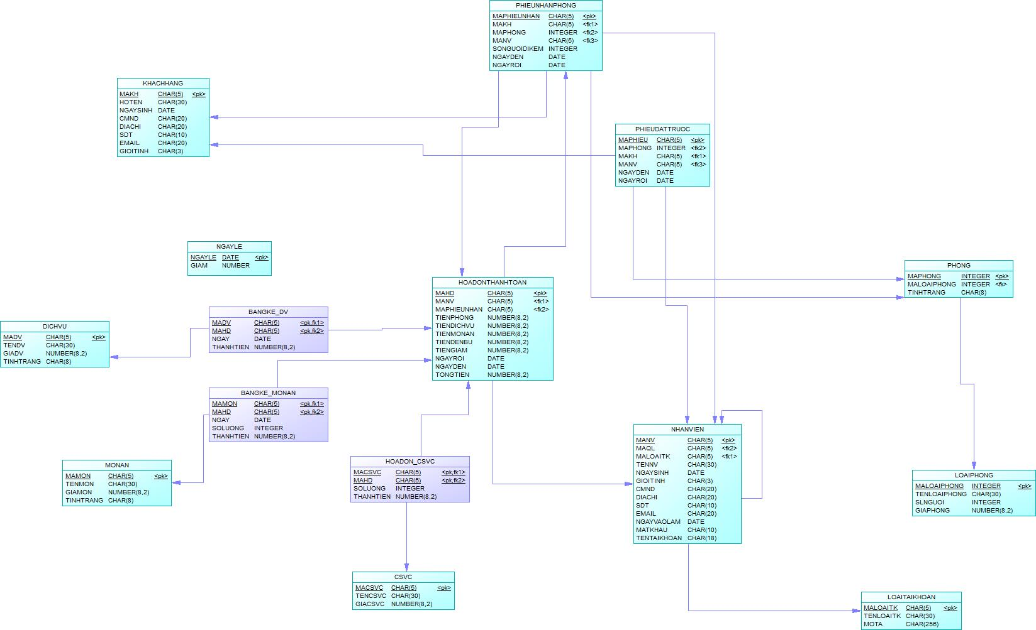

Table LOAITAIKHOAN
STT | Thuộc tính | Diễn giải | Kiểu dữ liệu | Chiều dài | Miền giá trị | Ghi chú
1 | MALOAITK | Mã loại tài khoản | Chuỗi | 5
2 | TENLOAITK | Tên loại tài khoản | Chuỗi | 30 | Tài khoản nhân viên, tài khoản quản lý
3 | MOTA | Mô tả | Chuỗi | 256 |  | Gồm các chức năng mà loại tài khoản được phép sử dụng

Table NHANVIEN
STT | Thuộc tính | Diễn giải | Kiểu dữ liệu | Chiều dài | Miền giá trị | Ghi chú
1 | MANV | Mã nhân viên | Chuỗi | 5
2 | MALOAITK | Mã loại tài khoản | Chuỗi | 5 |  | Khóa ngoại tham chiếu tới bảng loại tài khoản
3 | MAQL | Mã người quản lý | Chuỗi | 5 |  | Người quản lý phải là một nhân viên của khách sạn
4 | TENNV | Tên nhân viên | Chuỗi | 30
5 | NGAYSINH | Năm sinh | Ngày
6 | GIOITINH | Giới tính | Chuỗi | 3 | Nam, Nữ
7 | CMND | CMND | Chuỗi | 20 |  | CMND là duy nhất
8 | DIACHI | Địa chỉ | Chuỗi | 20
9 | SDT | Số điện thoại | Chuỗi | 10 |  | SDT là duy nhất
10 | Email | Email | Chuỗi | 20 |  | Email là duy nhất
11 | NGAYVAOLAM | Ngày vào làm | Ngày |  |  | Ngày vào làm phải lớn hơn ngày sinh nhân viên
12 | TENTAIKHOAN | Tên tài khoản | Chuỗi | 18 |  | Tên tài khoản là duy nhất
13 | MATKHAU | Mật khẩu | Chuỗi | 10

Table LOAIPHONG
STT | Thuộc tính | Diễn giải | Kiểu dữ liệu | Chiều dài | Miền giá trị | Ghi chú
1 | MALOAIPHONG | Mã loại phòng | Số |  | 1,2,3,4
2 | TENLOAIPHONG | Tên loại phòng | Chuỗi | 30
3 | GIAPHONG | Giá phòng | Tiền
4 | SLNGUOI | Số người | Số

Table PHONG
STT | Thuộc tính | Diễn giải | Kiểu dữ liệu | Chiều dài | Miền giá trị | Ghi chú
1 | MAPHONG | Mã phòng | Chuỗi | 5
2 | MALOAIPHONG | Mã loại phòng | Số |  | 1,2,3,4 | Là khóa ngoại tham chiếu đến bảng loại phòng
3 | TINHTRANG | Tình trạng | Chuỗi | 30 | Bận, trống, đang sửa chữa

Table KHACHHANG
STT | Thuộc tính | Diễn giải | Kiểu dữ liệu | Chiều dài | Miền giá trị | Ghi chú
1 | MAKH | Mã khách hàng | Chuỗi | 5
2 | HOTEN | Họ tên khách hàng | Chuỗi | 30
3 | NGAYSINH | Ngày sinh | Ngày
4 | CMND | CMND | Chuỗi | 20 |  | Mỗi CMND là duy nhất
5 | DIACHI | Địa chỉ | Chuỗi | 20
6 | SDT | Số điện thoại | Chuỗi | 10 |  | Mỗi sdt là duy nhất
7 | EMAIL | EMAIL | Chuỗi | 20 |  | Mỗi email là duy nhất
8 | GIOITINH | Giới tính | Chuỗi | 3 | Nam, nữ

Table DICHVU
STT | Thuộc tính | Diễn giải | Kiểu dữ liệu | Chiều dài | Miền giá trị | Ghi chú
1 | MADV | Mã dịch vụ | Chuỗi | 5
2 | TENDV | Tên dịch vụ | Chuỗi | 30
3 | GIADV | Giá dịch vụ | Tiền
4 | TINHTRANG | Tình trạng | Chuỗi |  | True, false | True: phục vụ  False: tạm ngưng

Table MONAN
STT | Thuộc tính | Diễn giải | Kiểu dữ liệu | Chiều dài | Miền giá trị | Ghi chú
1 | MAMON | Mã món ăn | Chuỗi | 5
2 | TENMON | Tên món | Chuỗi | 30
3 | GIAMON | Giá món | Tiền
4 | TINHTRANG | Tình trạng | Chuỗi |  | True, false | True: phục vụ  False: tạm ngưng

Table CSVC
STT | Thuộc tính | Diễn giải | Kiểu dữ liệu | Chiều dài | Miền giá trị | Ghi chú
1 | MACSVC | Mã cơ sở vật chất | Chuỗi | 5
2 | TENCSVC | Tên cơ sở vật chất | Chuỗi | 30
3 | GIACSVC | Giá cơ sở vật chất | Tiền

Table PHIEUNHANPHONG
STT | Thuộc tính | Diễn giải | Kiểu dữ liệu | Chiều dài | Miền giá trị | Ghi chú
1 | MAPHIEUNHAN | Mã phiếu nhận | Chuỗi | 5
2 | MAKH | Mã khách hàng | Chuỗi | 5
3 | MAPHONG | Mã phòng | Chuỗi | 5
4 | MANV | Mã nhân viên | Chuỗi | 5
5 | SONGUOIDIKEM | Số người đi kèm | Số |  | Phải nhỏ hơn hoặc bằng SLNGUOI trong loại phòng mà khách hàng đặt
6 | NGAYDEN | Ngày đến | Ngày
7 | NGAYROI | Ngày rời | Ngày |  |  | Ngày rời > Ngày đến

Table PHIEUDATTRUOC
STT | Thuộc tính | Diễn giải | Kiểu dữ liệu | Chiều dài | Miền giá trị | Ghi chú
1 | MAPHIEU | Mã phiếu | Chuỗi | 5
2 | MAKH | Mã khách hàng | Chuỗi | 5
3 | MAPHONG | Mã phòng | Chuỗi | 5
4 | MANV | Mã nhân viên | Chuỗi | 5
5 | NGAYDEN | Ngày đến | Ngày
6 | NGAYROI | Ngày rời | Ngày

Table NGAYLE
STT | Thuộc tính | Diễn giải | Kiểu dữ liệu | Chiều dài | Miền giá trị | Ghi chú
1 | NGAYLE | Ngày lễ | Ngày |  |  | NULL
2 | GIAM | Số % được giảm | Số |  | 0 < GIAM < 100%

Table HOADONTHANHTOAN
STT | Thuộc tính | Diễn giải | Kiểu dữ liệu | Chiều dài | Miền giá trị | Ghi chú
1 | MAHD | Mã hóa đơn | Chuỗi | 5
2 | MANV | Mã nhân viên | Chuỗi | 5
3 | MAPHIEUNHAN | Mã phiếu nhận | Chuỗi | 5
4 | TIENPHONG | Tiền phòng | Tiền |  |  | Tiền phòng = (Ngày rời – Ngày rời) * Giá phòng
5 | TIENDICHVU | Tiền dịch vụ | Tiền
6 | TIENMONAN | Tiền món ăn | Tiền
7 | TIENDENBU | Tiền đền bù | Tiền
8 | TIENGIAM | Tiền giảm | Tiền
9 | NGAYDEN | Ngày đến | Ngày
10 | NGAYROI | Ngày rời | Ngày
11 | TONGTIEN | Tổng tiền | Tiền |  |  | Tổng tiền = Tiền dịch vụ + tiền phòng + tiền món ăn + tiền đền bù – tiền giảm

Table BANGKE_DV
STT | Thuộc tính | Diễn giải | Kiểu dữ liệu | Chiều dài | Miền giá trị | Ghi chú
1 | MADV | Mã dịch vụ | Chuỗi | 5
2 | MAHD | Mã hóa đơn | Chuỗi | 5
3 | NGAY | Ngày sử dụng | Ngày giờ |  | Phải trong khoàng ngày đến và ngày rời
4 | THANHTIEN | Thành tiền | Tiền

Table BANGKE_MONAN
STT | Thuộc tính | Diễn giải | Kiểu dữ liệu | Chiều dài | Miền giá trị | Ghi chú
1 | MAMON | Mã món ăn | Chuỗi | 5
2 | MAHD | Mã hóa đơn | Chuỗi | 5
3 | NGAY | Ngày sử dụng | Ngày, giờ |  | Phải trong khoảng ngày đến và ngày rời
4 | SOLUONG | Số lượng | Số
5 | THANHTIEN | Thành tiền | Tiền

Table HOADON_CSVC
STT | Thuộc tính | Diễn giải | Kiểu dữ liệu | Chiều dài | Miền giá trị | Ghi chú
1 | MACSVC | Mã cơ sở vật chất | Chuỗi | 5
2 | MAHD | Mã hóa đơn | Chuỗi | 5
3 | SOLUONG | Số lượng | Số
4 | THANHTIEN | Thành tiền | Tiền

Ràng buộc toàn vẹn

Bảng NHANVIEN
- R₁ : "Tất cả các nhân viên phải có mã số phân biệt nhau"
RBTV liên bộ
Bối cảnh: NHANVIEN
Nội dung:
∀ nv1, nv2 ∈ NHANVIEN: nv1 ≠ nv2 nv1.MANV ≠ nv2.MANV
R₁ | Thêm | Xóa | Sửa
NHANVIEN | + | - | + (MANV)

- R₂: "Ngưới quản lý trực tiếp của một nhân viên phải là nhân viên của khách sạn”
RBTV tham chiếu
Bối cảnh: NHANVIEN
Nội dung:
∀ nv ∈ NHANVIEN: (nv.MAQL = NULL) ∨ (∃ nv’ ∈ NHANVIEN: nv.MAQL = nv’.MANV)
R₂ | Thêm | Xóa | Sửa
NHANVIEN | + | - | +  (MAQL)

- R₃: “Tập các giá trị MALOAITK được tìm thấy trong quan hệ NHANVIEN phải được tìm thấy trong tập các giá trị MALOAITK trong quan hệ LOAITAIKHOAN”
RBTV tham chiếu
Bối cảnh: NHANVIEN, LOAITAIKHOAN
Nội dung:
∀ nv ∈ NHANVIEN, ∃ ltk ∈ LOAITAIKHOAN: nv.MALOAITK = ltk.MALOAITK

R₃ | Thêm | Xóa | Sửa
NHANVIEN | + | - | +  (LOAITAIKHOAN)
LOAITAIKHOAN | - | + | -(*)

- R₄: “Giớí tính của nhân viên là ‘Nam’ hoặc ‘Nu’”
RBTV miền giá trị
Bối cảnh: NHANVIEN
Nội dung:
∀ nv ∈ NHANVIEN: nv.GIOITINH ∈ {‘Nam’, ‘Nu’}
R₄ | Thêm | Xóa | Sửa
NHANVIEN | + | - | +  (GIOITINH)

- R₅: “Số chứng minh nhân dân của nhân viên là duy nhất”
RBTV liên bộ
Bối cảnh: NHANVIEN
Nội dung:
∀ nv1, nv2 ∈ NHANVIEN: nv1 ≠ nv2 nv1.CMND ≠ nv2.CMND
R₅ | Thêm | Xóa | Sửa
NHANVIEN | + | - | +  (CMND)

- R₆ : "Số điện thoại của nhân viên là duy nhất"
RBTV liên bộ
Bối cảnh: NHANVIEN
Nội dung:
∀ s1, s2 ∈ NHANVIEN: s1 ≠ s2 s1.SDT ≠ s2.SDT
R₆ | Thêm | Xóa | Sửa
NHANVIEN | + | - | +  (SDT)

- R₇ : “Email của nhân viên là duy nhất"
RBTV liên bộ
Bối cảnh: NHANVIEN
Nội dung :
∀ e1, e2 ∈ NHANVIEN: e1 ≠ e2 e1.EMAIL ≠ e2.EMAIL
R₇ | Thêm | Xóa | Sửa
NHANVIEN | + | - | +  (EMAIL)

- R₈: “Ngày vào làm của nhân viên phải lớn hơn ngày sinh”.
RBTV liên thuộc tính
Bối cảnh: NHANVIEN
Nội dung:
∀ nv ∈ NHANVIEN: nv.NGAYVAOLAM > nv.NGAYSINH
R₈ | Thêm | Xóa | Sửa
NHANVIEN | + | - | +  (NGAYVAOLAM, NGAYSINH)

- R₉ : "Tên tài khoản của nhân viên là duy nhất"
RBTV liên bộ
Bối cảnh: NHANVIEN
Nội dung :
∀ tk1, tk2 ∈ NHANVIEN: tk1 ≠ tk2 tk1.TENTAIKHOAN ≠ tk2.TENTAIKHOAN
R₉ | Thêm | Xóa | Sửa
NHANVIEN | + | - | +  (TENTAIKHOAN)

Bảng LOAIPHONG
- R₁₀ : "Tất cả các loại phòng phải có mã phân biệt nhau"
RBTV liên bộ
Bối cảnh: LOAIPHONG
Nội dung:
∀ p1, p2 ∈ LOAIPHONG: p1 ≠ p2 p1.MALOAIPHONG ≠ p2.MALOAIPHONG
R₁₀ | Thêm | Xóa | Sửa
LOAIPHONG | + | - | +  (MALOAIPHONG)

- R₁₁: “Mã loại phòng cho từng loại phòng phải là:
- Standard
- Superior
- Deluxe
- Suite”
RBTV miền giá trị
Bối cảnh: LOAIPHONG
∀ p ∈ LOAIPHONG: p.MALOAIPHONG = {1,2,3,4}
R₁₁ | Thêm | Xóa | Sửa
LOAIPHONG | + | - | +  (MALOAIPHONG)
- R₁₂: “Tên loại phòng không trùng nhau”
RBTV liên bộ
Bối cảnh: LOAIPHONG
Nội dung:
∀ lp1, lp2 ∈ MONAN: lp1 $≠$ lp2 $→$ lp1.TENLOAIPHONG $≠$ lp2.TENLOAIPHONG

R₃₈ | Thêm | Xóa | Sửa
LOAIPHONG | + | - | + (TENLOAIPHONG)

- R₁₃: “Giá tiền của loại phòng phải thấp hơn giá tiền của loại phòng cao cấp hơn”
RBTV liên bộ - liên thuộc tính
Bối cảnh: LOAIPHONG
∀ p1, p2 ∈ LOAIPHONG: ((p1.MALOAIPHONG < p2.MALOAIPHONG) (p1.GIAPHONG < p2.GIAPHONG)) ∨ ((p1.MALOAIPHONG > p2.MALOAIPHONG) (p1.GIAPHONG > p2.GIAPHONG))
R₁₃ | Thêm | Xóa | Sửa
LOAIPHONG | + | - | +  (MALOAIPHONG, GIAPHONG)

Bảng PHONG
- R₁₄: "Tất cả các phòng phải có mã phân biệt nhau"
RBTV liên bộ
Bối cảnh: PHONG
Nội dung:
∀ p1, p2 ∈ PHONG: p1 ≠ p2 p1.MAPHONG ≠ p2.MAPHONG
R₁₄ | Thêm | Xóa | Sửa
PHONG | + | - | +  (MAPHONG)

- R₁₅: “Tập các giá trị MALOAIPHONG được tìm thấy trong quan hệ PHONG phải được tìm thấy trong tập các giá trị MALOAPHONG trong quan hệ LOAIPHONG.”
RBTV tham chiếu
Bối cảnh: PHONG, LOAIPHONG
Nội dung:
∀p ∈ PHONG, ∃lp ∈ LOAIPHONG: p.MALOAIPHONG = p.MALOAIPHONG
R₁₅ | Thêm | Xóa | Sửa
PHONG | + | - | + (MALOAIPHONG)
LOAIPHONG | - | + | -*

- R₁₆ : “Tình trạng phòng là: ‘”Trong”, “ Ban”, “Sua chua”
RBTV miền giá trị
Bối cảnh: PHONG
Nội dung:
∀ph ∈ PHONG: ph.TINHTRANG ∈ {‘Trong’, ‘Ban’, ‘Sua chua’}
R₁₆ | Thêm | Xóa | Sửa
PHONG | + | - | + (TINHTRANG)

Bảng PHIEUDATTRUOC
- R₁₇: "Tất cả các phiếu đặt trước phải có mã phân biệt nhau"
RBTV liên bộ
Bối cảnh: PHIEUDATTRUOC
Nội dung:
∀ p1, p2 ∈ PHIEUDATTRUOC: p1 ≠ p2 p1.MAPHIEU ≠ p2.MAPHIEU
R₁₇ | Thêm | Xóa | Sửa
PHIEUDATTRUOC | + | - | +  (MAPHIEU)

- R₁₈: “Tập các giá trị MAPHONG được tìm thấy trong quan hệ PHIEUDATTRUOC phải được tìm thấy trong tập các giá trị MAPHONG trong quan hệ PHONG.”
RBTV tham chiếu
Bối cảnh: PHIEUDATTRUOC, PHONG
Nội dung:
∀pdt ∈ PHIEUDATTRUOC, ∃p ∈ PHONG: pdt.MAPHONG = p.MAPHONG
R₁₈ | Thêm | Xóa | Sửa
PHIEUDATTRUOC | + | - | + (MAPHONG)
PHONG | - | + | -*

- R₁₉: ““Tập các giá trị MAKH được tìm thấy trong quan hệ PHIEUDATTRUOC phải được tìm thấy trong tập các giá trị MAKH trong quan hệ KHACHHANG.”
RBTV tham chiếu
Bối cảnh: PHIEUDATTRUOC, KHACHHANG
Nội dung:
∀pdt ∈ PHIEUDATTRUOC, ∃kh ∈ KHACHHANG: pdt.MAKH = kh.MAKH

R₁₉ | Thêm | Xóa | Sửa
PHIEUDATTRUOC | + | - | + (MAKH)
KHACHHANG | - | + | -*

- R₂₀: ““Tập các giá trị MANV được tìm thấy trong quan hệ PHIEUDATTRUOC phải được tìm thấy trong tập các giá trị MANV trong quan hệ NHANVIEN.”
RBTV tham chiếu
Bối cảnh: PHIEUDATTRUOC, NHANVIEN
Nội dung:
∀pdt ∈ PHIEUDATTRUOC, ∃nv ∈ NHANVIEN: pdt.MANV = nv.MAKH
R₂₀ | Thêm | Xóa | Sửa
PHIEUDATTRUOC | + | - | + (MANV)
NHANVIEN | - | + | -*

- R₂₁: “Ngày đến nhận phòng phải nhỏ hơn hoặc bằng ngày rời”
RBTV liên thuộc tính
Bối cảnh: PHIEUDATTRUOC
Nội dung:
∀pdt ∈ PHIEUDATTRUOC: pdt.NGAYDEN ≤ pdt.NGAYROI
R₂₁ | Thêm | Xóa | Sửa
PHIEUDATTRUOC | + | - | + (NGAYDEN,NGAYROI)

Bảng PHIEUNHANPHONG
- R₂₂: "Tất cả các phiếu nhận phòng phải có mã phân biệt nhau"
RBTV liên bộ
Bối cảnh: PHIEUNHANPHONG
Nội dung:
∀ p1, p2 ∈ PHIEUNHANPHONG: p1 ≠ p2 p1.MAPHIEUNHAN ≠ p2.MAPHIEUNHAN
R₂₂ | Thêm | Xóa | Sửa
PHIEUNHANPHONG | + | - | +  (MAPHIEUNHAN)

- R₂₃: ““Tập các giá trị MAKH được tìm thấy trong quan hệ PHIEUNHANPHONG phải được tìm thấy trong tập các giá trị MAKH trong quan hệ KHACHHANG.”
RBTV tham chiếu
Bối cảnh: PHIEUNHANPHONG, KHACHHANG
Nội dung:
∀pnp ∈ PHIEUNHANPHONG, ∃kh ∈ KHACHHANG: pnp.MAKH = kh.MAKH
R₂₃ | Thêm | Xóa | Sửa
PHIEUNHANPHONG | + | - | + (MAKH)
KHACHHANG | - | + | -*

- R₂₄: “Tập các giá trị MAPHONG được tìm thấy trong quan hệ PHIEUNHANPHONG phải được tìm thấy trong tập các giá trị MAPHONG trong quan hệ PHONG.”
RBTV tham chiếu
Bối cảnh: PHIEUNHANPHONG, PHONG
Nội dung:
∀pnp ∈ PHIEUNHANPHONG, ∃p ∈ PHONG: pnp.MAPHONG = p.MAPHONG
R₂₄ | Thêm | Xóa | Sửa
PHIEUNHANPHONG | + | - | + (MAPHONG)
PHONG | - | + | -*

- R₂₅: “Tập các giá trị MANV được tìm thấy trong quan hệ PHIEUNHANPHONG phải được tìm thấy trong tập các giá trị MANV trong quan hệ NHANVIEN.”
RBTV tham chiếu
Bối cảnh: PHIEUNHANPHONG, NHANVIEN
Nội dung:
∀pnp ∈ PHIEUNHANPHONG, ∃nv ∈ NHANVIEN: pnp.MANV = nv.MANV
R₂₅ | Thêm | Xóa | Sửa
PHIEUNHANPHONG | + | - | + (MANV)
NHANVIEN | - | + | -*

- R₂₆: “Số người đi kèm ở phiếu nhận phòng phải nhỏ hơn hoặc bằng số lượng người ở mỗi loại phòng”
RBTV về chu trình
Bối cảnh: PHIEUNHANPHONG, LOAIPHONG, PHONG
Nội dung:
∀pnp ∈ PHIEUNHANPHONG, ∃plp ∈ (PHONG ⋈_{MALOAIPHONG=MALOAIPHONG} MAPHONG):
(pnp.MAPHONG = plp.MAPHONG) ∧ (pnp.SONGUOIDIKEM ≤ plp.SLNGUOI)
R₂₆ | Thêm | Xóa | Sửa
PHIEUNHANPHONG | + | - | + (SONGUOIDIKEM,MAPHONG)
PHONG | - | + | -*
LOAIPHONG | - | + | + (SLNGUOI)

- R₂₇: “Ngày đến nhận phòng phải nhỏ hơn hoặc bằng ngày rời”
RBTV liên thuộc tính
Bối cảnh: PHIEUNHANPHONG
Nội dung:
∀pnp ∈ PHIEUNHANPHONG: pnp.NGAYDEN ≤ pnp.NGAYROI
R₂₇ | Thêm | Xóa | Sửa
PHIEUDATPHONG | + | - | + (NGAYDEN,NGAYROI)

Bảng KHACHHANG
- R₂₈: "Tất cả các khách hàng phải có mã số phân biệt nhau"
RBTV liên bộ
Bối cảnh: KHACHHANG
Nội dung:
∀ k1, k2 ∈ KHACHHANG: k1 ≠ k2 k1.MAKH ≠ k2.MAKH
R₂₈ | Thêm | Xóa | Sửa
KHACHHANG | + | - | +  (MAKH)

- R₂₉: “Tập các giá trị CMND trong quan hệ KHACHHANG phải là duy nhất.”
RBTV liên bộ
Bối cảnh: KHACHHANG
Nội dung:
∀kh₁,kh₂ ∈ KHACHHANG: kh₁ ≠ kh₂ kh₁ . CMND ≠ kh₂ . CMND

R₂₉ | Thêm | Xóa | Sửa
KHACHHANG | + | - | + (CMND)

- R₃₀: “Tập các giá trị SDT trong quan hệ KHACHHANG phải là duy nhất.”
RBTV liên bộ
Bối cảnh: KHACHHANG
∀kh₁,kh₂ ∈ KHACHHANG: kh₁ ≠ kh₂ kh₁ . SDT ≠ kh₂ . SDT
R₃₀ | Thêm | Xóa | Sửa
KHACHHANG | + | - | + (SDT)

- R₃₁: “Tập các giá trị EMAIL trong quan hệ KHACHHANG phải là duy nhất.”
RBTV liên bộ
Bối cảnh: KHACHHANG
Nội dung:
∀kh₁,kh₂ ∈ KHACHHANG: kh₁ ≠ kh₂ kh₁ . EMAIL ≠ kh₂ . EMAIL
R₃₁ | Thêm | Xóa | Sửa
KHACHHANG | + | - | + (EMAIL)

- R₃₂ : “Giới tính của nhân viên là ‘Nam’ hoặc ‘Nu’”
RBTV miền giá trị
Bối cảnh: KHACHHANG
Nội dung:
∀kh ∈ KHACHHANG: kh.GIOITINH ∈ {‘Nam’, ‘Nu’}
R₃₂ | Thêm | Xóa | Sửa
KHACHHANG | + | - | + (GIOITINH)

Bảng HOADONTHANHTOAN
- R₃₃: “Tất cả hóa đơn có mã hóa đơn khác nhau”
RBTV liên bộ
Bối cảnh: HOADONTHANHTOAN
Nội dung:
∀ hd1, hd2 ∈ HOADONTHANHTOAN: hd1 $≠$ hd2 $→$ hd1.MAHD $≠$ hd2.MAHD

R₃₃ | Thêm | Xóa | Sửa
HOADONTHANHTOAN | + | - | - (*)

- R₃₄: “Tập các giá trị MANV được tìm thấy trong quan hệ HOADONTHANHTOA N phải được tìm thấy trong tập các giá trị MANV trong quan hệ NHANVIEN.”
RBTV tham chiếu
Bối cảnh: HOADONTHANHTOAN, NHANVIEN
Nội dung:
∀hd ∈ HOADONTHANHTOAN, ∃nv ∈ NHANVIEN: hd.MANV = nv.MANV
R₃₄ | Thêm | Xóa | Sửa
HOADONTHANHTOAN | + | - | + (MANV)
NHANVIEN | - | + | -*

- R₃₅: “Tập các giá trị MAPHIEUNHAN được tìm thấy trong quan hệ HOADONTHANHTOAN phải được tìm thấy trong tập các giá trị MAPHIEUNHAN trong quan hệ PHIEUNHANPHONG.”
RBTV tham chiếu
Bối cảnh: HOADONTHANHTOAN, PHIEUNHANPHONG
Nội dung:
∀hd ∈ HOADONTHANHTOAN, ∃pnp ∈ PHIEUNHANPHONG: hd.MAPHIEUNHAN = php.PHIEUNHANPHONG
R₃₅ | Thêm | Xóa | Sửa
HOADONTHANHTOAN | + | - | + (MAPHIEUNHAN)
PHIEUNHANPHONG | - | + | -*

- R₃₆: “Tiền phòng bằng giá phòng nhân với thời gian ở khách sạn”
RBTV liên thuộc tính - liên quan hệ
Bối cảnh: HOADONTHANHTOAN, PHIEUNHANPHONG, LOAIPHONG
Nội dung:
∀ hd ∈ HOADONTHANHTOAN, ∃ ppm ∈ (PHIEUNHANPHONG ⋈_{MAPHONG=MAPHONG} (PHONG ⋈_{MALOAIPHONG=MALOAIPHONG} MALOAIPHONG))
hd.MAPHIEUNHAN = ppm.MAPHIEUNHAN -> hd.TIENPHONG = ppm.GIAPHONG * (hd.NGAYROI – ppm.NGAYDEN)
R₃₆ | Thêm | Xóa | Sửa
HOADONTHANHTOAN | + | - | + (TIENPHONG, NGAYROI, NGAYDEN)
PHIEUNHANPHONG | - | + | - (*)
LOAIPHONG | - | + | +(GIAPHONG)
PHONG | - | + | -(*)

- R₃₇: “Tiền dịch vụ trong hóa đơn bằng tổng thành tiền của các bảng kê dịch vụ”
RBTV liên thuộc tính liên quan hệ
Bối cảnh: HOADONTHANHTOAN, BANGKE_DICHVU
Nội dung:
∀ hd ∈ HOADONTHANHTOAN, hd.TIENDICHVU = Σ (bk ∈ BANGKE_DICHVU : hd.MAHD = bk.MAHD) (bk.THANHTIEN)
R₃₇ | Thêm | Xóa | Sửa
HOADONTHANHTOAN | + | - | + (TIENDICHVU)
BANGKE_DICHVU | - | + | + (THANHTIEN)

- R₃₈: “Tiền món ăn trong hóa đơn bằng tổng thành tiền của các bảng kê món ăn”
RBTV liên thuộc tính liên quan hệ
Bối cảnh: HOADONTHANHTOAN, BANGKE_MONAN
Nội dung:
∀ hd ∈ HOADONTHANHTOAN, hd.TIENMONAN = Σ (bk ∈ BANGKE_MONAN : hd.MAHD = bk.MAHD) (bk.THANHTIEN)
R₃₈ | Thêm | Xóa | Sửa
HOADONTHANHTOAN | + | - | + (TIENMONAN)
BANGKE_MONAN | - | + | + (THANHTIEN)

- R₃₉: “Tiền đền bù trong hóa đơn bằng tổng thành tiền của các hóa đơn CSVC”
RBTV liên thuộc tính liên quan hệ
Bối cảnh: HOADONTHANHTOAN, HOADON_ CSVC
Nội dung:
∀ hd ∈ HOADONTHANHTOAN, hd.TIENDICHVU = Σ (csvc ∈ HOADON_CSVC : hd.MAHD = csvc.MAHD) (csvc.THANHTIEN)
R₃₉ | Thêm | Xóa | Sửa
HOADONTHANHTOAN | + | - | + (TIENDENBU)
HOADON_ CSVC | - | + | + (THANHTIEN)

- R₄₀: “Nếu giá trị NGAYDEN trùng với giá trị NGAYLE thì giá trị TIENGIAM sẽ bằng tích giá trị TIENPHONG trong quan hệ HOADONTHANHTOAN và GIAM trong quan hệ NGAYLE.”
RBTV liên thuộc tính – liên quan hệ
Bối cảnh: HOADONTHANHTOAN, NGAYLE
Nội dung:
∀hd ∈ HOADONTHANHTOAN, ∃nl ∈ NGAYLE: hd.NGAYDEN = nl.NGAYLE -> hd.TIENGIAM = hd.TIENPHONG * nl.GIAM
R₄₀ | Thêm | Xóa | Sửa
HOADONTHANHTOAN | + | - | + (NGAYLE,NGAYDEN,TIENGIAM,TIENPHONG,GIAM)
NGAYLE | - | + | + (GIAM)

- R₄₁: “Nếu NGAYDEN trùng với NGAYLE thì TIENPHONG sẽ được giảm”
RBTV liên thuộc tính liên quan hệ
Bối cảnh: HOADONTHANHTOAN, NGAY_LE
Nội dung:
∀ hd ∈ HOADONTHANHTOAN, ∃ nl ∈ NGAY_LE:
hd.NGAYDEN =nl.NGAYLE -> hd.TIENGIAM = hd.TIENPHONG * nl.GIAM
R₄₁ | Thêm | Xóa | Sửa
HOADONTHANHTOAN | + | - | + (TIENPHONG, TIENGAM)
NGAY_LE | - | + | + (GIAM)

- R₄₂: “Ngày đến khách sạn phải nhỏ hơn hoặc bằng ngày rời khách sạn.”
RBTV liên thuộc tính
Bối cảnh: HOADONTHANHTOAN
Nội dung: ∀ hd ∈ HOADONTHANHTOAN: hd.NGAYDEN ≤ hd.NGAYROI
R₄₂ | Thêm | Xóa | Sửa
HOADONTHANHTOAN | + | - | + (NGAYDEN, NGAYROI)

- R₄₃: “Tổng tiền của hóa đơn bằng tổng các dịch vụ, món ăn, csvc”
RBTV liên thuộc tính
Bối cảnh: HOADONTHANHTOAN
Nội dung:
∀ hd ∈ HOADONTHANHTOAN:
hd.TONGTIEN = SUM(hd.TIENPHONG, hd.TIENDICHVU, hd.TIENMONAN, hd.TIENGIAM)
R₄₃ | Thêm | Xóa | Sửa
HOADONTHANHTOAN | + | - | + (TIENPHONG,TIENDICHVU, TIENMONAN,TIENDENU,TIENGIAM)

Bảng BANGKE_DICHVU
- R₄₄: “Tập các giá trị MADV được tìm thấy trong quan hệ BANGKE_DICHVU phải được tìm thấy trong tập các giá trị MADV trong quan hệ DICHVU.”
RBTV tham chiếu
Bối cảnh: BANGKE_DICHVU, DICHVU
Nội dung:
∀bk ∈ BANGKE_DICHVU, ∃dv ∈ DICHVU: bk.MADV = dv.MADV
R₄₄ | Thêm | Xóa | Sửa
BANGKE_DICHVU | + | - | + (MADV)
DICHVU | - | + | -*

- R₄₅: “Tập các giá trị MAHD được tìm thấy trong quan hệ BANGKE_DICHVU phải được tìm thấy trong tập các giá trị MAHD trong quan hệ HOADONTHANHTOAN.”
RBTV tham chiếu
Bối cảnh: BANGKE_DICHVU, HOADONTHANHTOAN
Nội dung:
∀bk ∈ BANGKE_DICHVU, ∃hd ∈ HOADONTHANHTOAN: bk.MAHD = hd.MAHD
R₄₅ | Thêm | Xóa | Sửa
BANGKE_DICHVU | + | - | + (MAHD)
HOADONTHANHTOAN | - | + | -*

- R₄₆: “Thời gian sử dụng dịch vụ phải trong khoảng ngày đến, ngày rời”
RBTV liên thuộc tính liên quan hệ
Bối cảnh: HOADONTHANHTOAN, BANGKE_DICHVU
Nội dung:
∀ hd ∈ HOADONTHANHTOAN, ∃ dv ∈ BANGKE_DICHVU:
hd.MAHD = dv.MAHD ∧ dv.NGAY =< hd.NGAYROI ∧ hd.NGAYDEN =< dv.NGAY
R₄₆ | Thêm | Xóa | Sửa
HOADONTHANHTOAN | - | + | + (NGAYDEN, NGAYROI)
BANGKE_DICHVU | + | - | + (NGAY)

Bảng DICHVU
- R₄₇: “Tất cả dịch vụ có mã dịch vụ khác nhau”
RBTV liên bộ
Bối cảnh: DICHVU
Nội dung:
∀ dv1, dv2 ∈ DICHVU: dv1 $≠$ dv2 $→$ dv1.MADV $≠$ dv2.MADV
R₄₇ | Thêm | Xóa | Sửa
DICHVU | + | - | - (*)

- R₄₈: “Tên dịch vụ không trùng nhau”
RBTV liên bộ
Bối cảnh: DICHVU
Nội dung:
∀ dv1, dv2 ∈ MONAN: dv1 $≠$ dv2 $→$ dv1.TENDV $≠$ dv2.TENDV
R₄₈ | Thêm | Xóa | Sửa
DICHVU | + | - | + (TENDV)

- R₄₉ : “Tình trạng dịch vụ là: ‘”CO SAN”, “ TAM NGUNG”
RBTV miền giá trị
Bối cảnh: DICHVU
Nội dung:
∀dv ∈ DICHVU: dv.TINHTRANG ∈ {‘Co san’, ‘Tam ngung’}
R₄₉ | Thêm | Xóa | Sửa
DICHVU | + | - | + (TINHTRANG)

Bảng BANGKE_MONAN
- R₅₀: “Tập các giá trị MAMON được tìm thấy trong quan hệ BANGKE_MONAN phải được tìm thấy trong tập các giá trị MAMON trong quan hệ MONAN.”
RBTV tham chiếu
Bối cảnh: BANGKE_MONAN, MONAN
Nội dung:
∀bk ∈ BANGKE_MONAN, ∃ma ∈ MONAN: bk.MAMON = ma.MAMON
R₅₀ | Thêm | Xóa | Sửa
BANGKE_MONAN | + | - | + (MAMON)
MONAN | - | + | -*

- R₅₁: “Tập các giá trị MAHD được tìm thấy trong quan hệ BANGKE_MONAN phải được tìm thấy trong tập các giá trị MAHD trong quan hệ HOADONTHANHTOAN.”
RBTV tham chiếu
Bối cảnh: BANGKE_MONAN, HOADONTHANHTOAN
Nội dung:
∀bk ∈ BANGKE_MONAN, ∃hd ∈ HOADONTHANHTOAN: bk.MAHD = hd.MAHD
R₅₁ | Thêm | Xóa | Sửa
BANGKE_MONAN | + | - | + (MAHD)
HOADONTHANHTOAN | - | + | -*

- R₅₂: “Thời gian sử dụng dịch vụ phải trong khoảng ngày đến, ngày rời”
RBTV liên thuộc tính liên quan hệ
Bối cảnh: HOADONTHANHTOAN, BANGKE_MONAN
Nội dung:
∀ hd ∈ HOADONTHANHTOAN, ∃ bk ∈ BANGKE_MONAN :
hd.MAHD = bk.MAHD ∧ bk.NGAY =< hd.NGAYROI ∧ hd.NGAYDEN =< bk.NGAY
R₅₂ | Thêm | Xóa | Sửa
HOADONTHANHTOAN | - | + | + (NGAYDEN, NGAYROI)
BANGKE_MONAN | + | - | + (NGAY)

- R₅₃: “Thành tiền của món ăn bằng số lượng nhân với giá mỗi món”
RBTV liên quan hệ
Bối cảnh: BANGKE_MONAN, MONAN
Nội dung:
∀ bk_ma ∈ BANGKE_MONAN,∃ ma ∈ MONAN:
bk_ma.MAMON = ma.MAMON ∧ bk_ma.THANHTIEN = bk_ma.SOLUONG * ma.GIA
R₅₃ | Thêm | Xóa | Sửa
BANGKE_MONAN | + | - | + (THANHTIEN, SOLUONG)
MONAN | - | + | + (GIA)

Bảng MONAN
- R₅₄: “Tất cả món ăn có mã món ăn khác nhau”
RBTV liên bộ
Bối cảnh: MONAN
Nội dung:
∀ ma1, ma2 ∈ MONAN: ma1 $≠$ ma2 $→$ ma1.MAMON $≠$ ma2.MAMON
R₅₄ | Thêm | Xóa | Sửa
MONAN | + | - | - (*)

- R₅₅: “Tên món ăn không trùng nhau”
RBTV liên bộ
Bối cảnh: MONAN
Nội dung:
∀ ma1, ma2 ∈ MONAN: ma1 $≠$ ma2 $→$ ma1.TENDV $≠$ ma2.TENDV
R₅₅ | Thêm | Xóa | Sửa
MONAN | + | - | + (MAMON)

- R₅₆ : “Tình trạng món ăn là: ‘”CO SAN”, “ TAM NGUNG”
RBTV miền giá trị
Bối cảnh: MONAN
Nội dung:
∀ma ∈ MONAN: ma.TINHTRANG ∈ {‘Co san’, ‘Tam ngung’}
R₅₆ | Thêm | Xóa | Sửa
MONAN | + | - | + (TINHTRANG)

Bảng HOADON_CSVC
- R₅₇: “Tập các giá trị MACSVC được tìm thấy trong quan hệ HOADON_CSVC phải được tìm thấy trong tập các giá trị MACSVC trong quan hệ CSVC.”
RBTV tham chiếu
Bối cảnh: HOADON_CSVC, CSVC
Nội dung:
∀hd ∈ HOADON_CSVC, ∃cs ∈ CSVC: hd.MACSVC = cs.MACSVC
R₅₇ | Thêm | Xóa | Sửa
HOADON_CSVC | + | - | + (MACSVC)
CSVC | - | + | -*

- R₅₈: “Tập các giá trị MAHD được tìm thấy trong quan hệ HOADON_CSVC phải được tìm thấy trong tập các giá trị MAHD trong quan hệ HOADONTHANHTOAN.”
RBTV tham chiếu
Bối cảnh: HOADON_CSVC, HOADONTHANHTOAN
Nội dung:
∀cs ∈ HOADON_CSVC, ∃hd ∈ HOADONTHANHTOAN: cs.MAHD = hd.MAHD
R₅₈ | Thêm | Xóa | Sửa
HOADON_CSVC | + | - | + (MAHD)
HOADONTHANHTOAN | - | + | -*

- R₅₉: “Thành tiền của hóa đơn CSVC bằng số lượng nhân với giá mỗi món”
RBTV liên thuộc tính liên quan hệ
Bối cảnh: HOADON_CSVC, CSVC
Nội dung:
∀ hd_cs ∈ HOADON_CSVC,∃ cs ∈ CSVC:
hd_cs.MACSVC = cs.MACSVC ∧ hd_cs.THANHTIEN = hd_cs.SOLUONG * cs.GIA
R₅₉ | Thêm | Xóa | Sửa
HOADON_CSVC | + | - | + (THANHTIEN, SOLUONNG)
CSVC | - | + | + (GIA)

Bảng CSVC
- R₆₀: “Tất cả CSVC có mã khác nhau”
RBTV liên bộ
Bối cảnh: CSVC
Nội dung:
∀ cs1, cs2 ∈ MONAN: cs1 $≠$ cs2 $→$ cs1.MACSVC $≠$ cs2.MACSVC
R₆₀ | Thêm | Xóa | Sửa
CSVC | + | - | - (*)

- R₆₁: “Tên cơ sở vật chất không trùng nhau”
RBTV liên bộ
Bối cảnh: CSVC
Nội dung:
∀ cs1, cs2 ∈ CSVC: cs1 $≠$ cs2 $→$ cs1.TENCSVC $≠$ cs2.TENCSVC
R₆₁ | Thêm | Xóa | Sửa
CSVC | + | - | + (TENCSVC)

Bảng LOAITAIKHOAN
- R₆₂: “Tất cả LOAITAIKHOAN phải có mã khác nhau”
RBTV liên bộ
Bối cảnh: LOAITAIKHOAN
Nội dung:
∀ ltk1, ltk2 ∈ LOAITAIKHOAN: ltk1 $≠$ ltk2 $→$ ltk1.MALOAITK $≠$ ltk2.MALOAITK
R₆₀ | Thêm | Xóa | Sửa
LOAITAIKHOAN | + | - | - (*)

- R₆₃: “Tên LOAITAIKHOAN không trùng nhau”
RBTV liên bộ
Bối cảnh: LOAITAIKHOAN
Nội dung:
∀ ltk1, ltk2 ∈ LOAITAIKHOAN: ltk1 $≠$ ltk2 $→$ ltk1.TENLOAITK $≠$ ltk2.TENLOAITK
R₆₃ | Thêm | Xóa | Sửa
LOAITAIKHOAN | + | - | + (TENLOAITK)

Chương 3: CÁC CÔNG NGHỆ SỬ DỤNG

Oracle
Năm 1977, Lawrence Ellision đã thành lập công ty Oracle. Sau đó 2 năm công ty đã cho ra sản phẩm đầu tiên là CSDL Oracle phiên bản 2.0 tích hợp ngôn ngữ truy vấn câu trúc SQL. Oracle sau nhiều năm phát triển đã có thể cung cấp đa dạng các giải pháp lưu trữ và xử lý dữ liệu chuyên nghiệp cho các khách hàng theo nhiều hướng ứng dụng khác nhau và trở nên rộng rãi với người dùng.
Cơ sở dữ liệu Oracle (hay Oracle Database) là một tập các đơn vị dữ liệu. Mục đích của cơ sở dữ liệu là là lưu trữ và tìm lại được các thông tin được lưu trữ. Máy chủ cơ sử dữ liệu là chìa khóa của việc giải quyết vấn đề quản lý thông tin. Thông thường một máy chủ máy chủ có thể quản lý một lớn dữ liệu trong môi trường có nhiều người dùng có thể đồng thời truy cập cùng dữ liệu. Tất cả được hoàn thành vói hiệu năng cao. Máy chủ cơ sở dữ liệu có thể ngăn cản truy cập trái phép và cung cấp giải pháp hiệu quả trong việc láy lại dữ liệu khi có bất kỳ sự cố nào.
Oracle Database là cơ sở dữ liệu đầu tiên được thiết kế chuyên dụng cho tính toán mạng lưới (grid computing), tính mềm dẻo nhất và chi phí hiệu quả nhất cho việc quản lý thông tin và ứng dụng. Kiến trúc mạng lưới tính toán của tổ chức tạo ra các vũng (pools) rộng lớn của ngành công nghiệp(industry-standard), mođun hóa lưu trữ và máy chủ. Với kiến trúc này, mỗi hệ thống mới có thể nhanh chóng chuẩn bị từ vũng của các thành phần. Không cần áp lực cao, bởi vì sức chứa có thể dễ dàng thêm hoặc đặt lại từ nguồn tài nguyên chung nếu cần.

JDBC (Java Database Connectivity)
JDBC, là viết tắt của Java Database Connectivity, là một Java API chuẩn để kết nối giữa ngôn ngữ lập trình Java và các cơ sở dữ liệu đa dạng. Sử dụng JDBC, bạn có thể thực hiện nhiều tác vụ đa dạng khi làm việc với cơ sở dữ liệu như tạo, xóa cơ sở dữ liệu; tạo và thực thi các lệnh SQL hoặc MySQL; tạo, xóa các bản ghi; …
JDBC API cung cấp các Class và Interface sau:
DriverManager: Lớp này quản lý các Database Driver. Ánh xạ các yêu cầu kết nối từ ứng dụng Java với Data driver thích hợp bởi sử dụng giao thức kết nối phụ.
Driver: Interface này xử lý các kết nối với Database Server. Hiếm khi, bạn tương tác trực tiếp với các đối tượng Driver này. Thay vào đó, bạn sử dụng các đối tượng DriverManager để quản lý các đối tượng kiểu này.
Connection: Đối tượng Connection biểu diễn ngữ cảnh giao tiếp. Interface này chứa nhiều phương thức đa dạng để tạo kết nối với một Database.
Statement: Bạn sử dụng các đối tượng được tạo từ Interface này để đệ trình các lệnh SQL tới Database. Ngoài ra, một số Interface kết thừa từ nó cung chấp nhận thêm các tham số để thực thi các thủ tục đã được lưu trữ.
ResultSet: Các đối tượng này giữ dữ liệu được thu nhận từ một Database sau khi bạn thực thi một truy vấn SQL. Nó nóng vai trò như một Iterator để cho phép bạn vọc qua dữ liệu của nó.
SQLException: Lớp này xử lý bất cứ lỗi nào xuất hiện trong khi làm việc với Database.

Java Swing
Java Swing là một phần của Java Foundation Classes (JFC) được sử dụng để tạo các ứng dụng Window-Based. Nó được xây dựng ở trên cùng của AWT (Abstract Windowing Toolkit) API và được viết hoàn toàn bằng Java.
Không giống AWT, Java Swing cung cấp các thành phần (Component) gọn nhẹ và độc lập nền tảng. Javax.swing. Package cung cấp các lớp cho Java Swing chảng hạn như JButton, JTextField,
JTextArea, JRadioButton, JCheckbox, JMenu, JColorChooser, …

Netbeans
NetBeans là một môi trường phát triển tích hợp (IDE) cho Java. NetBeans cho phép các ứng dụng được phát triển từ một tập hợp các thành phần phần mềm được gọi là modules. NetBeans chạy trên Windows, macOS, Linux và Solaris.
Có một số mô-đun trong NetBeans IDE. Trình lược tả Netbeans để giám sát các ứng dụng Java chủ yếu được sử dụng để tìm rò rỉ bộ nhớ, tối ưu hóa tốc độ và làm được nhiều hơn thế. Công cụ GUI hoặc Graphical User Interface là một trong những công cụ thiết kế và phát triển tốt nhất để phát triển các prototype và thiết kế Swing GUI bằng cách kéo, thả các GUI Components.NetBean cũng đã tích hợp NetBeans JavaScript Editor, mở rộng hỗ trợ cho Ajax, CSS và JavaScript cùng với những thứ khác

CHƯƠNG 4: XÂY DỰNG VÀ QUẢN LÝ GIAO TÁC

Trigger trong Oracle
Trigger có thể hiểu đơn giản là một thủ tục SQL được thực thi ở phía server khi có một sự kiện như Insert, Update and Delete. Trigger được lưu trữ và quản lý trong server database, được dùng trong trường hợp ta muốn kiểm tra các ràng buộc toàn vẹn trong Database.
Cú pháp:
CREATE [OR REPLACE] TRIGGER trigger_name
{BEFORE | AFTER } triggering_event ON table_name
[FOR EACH ROW]
[FOLLOWS | PRECEDES another_trigger ]
[ENABLE | DISABLE]
[WHEN condition]
DECLARE
Declaration statements
BEGIN
Executable statements
EXCEPTION
Exception_handling statements
END;

Danh sách các trigger

STT | Tên | Thao tác | Bảng | Nội dung | Ghi chú
1 | TRIG_INSERT_PHIEU  DATTRUOC | INSERT | PHIEUDAT  TRUOC | Kiểm tra đã tồn tại phiếu đặt trước trong hệ thống hay chưa
2 | TRIG_BK_DV_NGAYSD | Insert | BANGKE_DV | Kiểm tra ngày sử dụng dịch vụ có trong khoảng thời gian lưu trú ở khách sạn hay không
3 | TRIG_BK_MONAN_NGAYSD | Insert | BANGKE_  MONAN | Kiểm tra ngày sử dụng món ăn có trong khoảng thời gian lưu trú ở khách sạn hay không
4 | TRIG_DATTRUOC_NGAY | Insert | PHIEUDAT  TRUOC | Kiểm tra ngày đến và ngày rời trong phiếu có hợp lệ hay không
5 | TRIG_DELETE_PHIEU  NHANPHONG | delete | PHIEUNHAN  PHONG | Thực hiện xóa các hóa đơn trước khi xóa phiếu nhận
6 | TRIG_HOADON_NGAY | INSERT  UPDATE | HOADON  THANHTOAN | Kiểm tra ngày đến và ngày rời trong phiếu có hợp lệ hay không
7 | TRIG_INSERT_PHIEU  NHANPHONG | Insert | PHIEUNHAN  PHONG | Kiểm tra đã tồn tại phiếu nhận phòng hoặc phiếu đặt trước trùng với dữ liệu nhập vào
8 | TRIG_NV_NGAYVAOLAM | INSERT  UPDATE | NHANVIEN | Kiểm tra ngày vào làm của nhân viên có hợp lệ hay không
9 | TRIG_PHIEUNHAN_NGAY | INSERT  UPDATE | PHIEUNHAN  PHONG | Kiểm tra ngày đến và ngày rời của phiếu nhận phòng có hợp lệ
10 | TRIG_PNP_TAOHD | INSERT | PHIEUNHAN  PHONG | Tự động thực hiện sinh hóa đơn thanh toán với mã phiếu nhận vừa được tạo
11 | TRIG_PNP_UPDATE_HD | UPDATE | PHIEUNHAN  PHONG | Tự động cập nhật lại thông tin hóa đơn khi phiếu nhận thay đổi thông tin
12 | TRIG_TUOI | INSERT  UPDATE | NHANVIEN | Kiểm tra nhân viên có đủ tuổi để được nhận vào làm hay không
13 | TRIG_UPDATE_TINHTRANG  PHONG | UPDATE | PHONG | Thực hiện tự động cập nhật mã phòng cũng loại phòng cho phiếu đặt trước có mã phòng bị cập nhật thành “SỬA CHỮA”
14 | TRIG_PHIEUNHAN_  NGDIKEM | INSERT  UPDATE | PHIEUNHAN  PHONG | Kiểm tra số người đi kèm có đúng với quy định số lượng người tối đa cho loại phòng hay không.
15 | TRIG_LOAIPHONG_GIA | INSERT  UPDATE | LOAIPHONG | Kiểm tra giá tiền của loại phòng phải thấp hơn giá tiền của loại phòng cao cấp hơn

Mô tả một số Trigger
- Trigger kiểm tra giá phòng cho loại phòng
Tên trigger: TRIG_LOAIPHONG_GIA
Thao tác: Inser/ update
Trên bảng: LOAIPHONG
Các bước thực hiện:
[1]: Khai báo một con trỏ chứa mã loại phòng, giá phòng của các loại phòng khác với mã loại phòng mới được thêm vào.
[2]: Thực hiện vòng lặp cho tới khi không còn phần tử nào còn trong con trỏ:
[3]: Thực hiện so sánh giữa mã loại phòng, giá phòng được lấy ra từ con trỏ và mã loại phòng với giá phòng mới được thêm hoặc cập nhật.
- Nếu vi phạm điều kiện thì thông báo lỗi “-20002,'GIA TIEN CUA LOAI PHONG PHAI THAP HON GIA TIEN CUA LOAI PHONG CAO CAP HON'”. Quay lại bước [2].
Mã PL/SQL:
CREATE OR REPLACE TRIGGER TRG_LOAIPHONG_GIA
BEFORE INSERT OR UPDATE ON LOAIPHONG
FOR EACH ROW
DECLARE
CURSOR C_GIAPHONG IS SELECT MALOAIPHONG, GIAPHONG FROM LOAIPHONG WHERE MALOAIPHONG <>:NEW.MALOAIPHONG;
GIA_PHONG LOAIPHONG.GIAPHONG%TYPE;
MALP LOAIPHONG.MALOAIPHONG%TYPE;
BEGIN
OPEN C_GIAPHONG;
LOOP
FETCH C_GIAPHONG INTO MALP,GIA_PHONG ;
EXIT WHEN C_GIAPHONG%NOTFOUND;
IF(:NEW.MALOAIPHONG < MALP AND :NEW.GIAPHONG > GIA_PHONG) THEN
RAISE_APPLICATION_ERROR(-20002,'GIA TIEN CUA LOAI PHONG PHAI THAP HON GIA TIEN CUA LOAI PHONG CAO CAP HON');
END IF;
END LOOP;
CLOSE C_GIAPHONG;
END;
- Trigger kiểm tra số lượng người đi kèm có hợp quy định.
Tên trigger: TRIG_PHIEUNHAN_NGDIKEM
Thao tác: INSERT/UPDATE
Trên bảng: PHIEUNHANPHONG
Các bước thực hiện:
[1]: Thực hiện truy vấn mã loại phòng, số lượng người quy định của phòng thích hợp với điều kiện mã phòng = mã phòng mới.
[2]: Tiến hành so sánh số lượng người với số người đi kèm mới thêm vào
- Nếu số người đi kèm >= số lượng người quy định thì thông báo lỗi: -20000, 'SO LUONG NGUOI DI KEM TOI DA LA ' || SL_NGUOI.
Mã PL/SQL:
CREATE OR REPLACE TRIGGER TRIG_PHIEUNHAN_NGDIKEM
BEFORE INSERT OR UPDATE ON PHIEUNHANPHONG
FOR EACH ROW
DECLARE
SL_NGUOI LOAIPHONG.SLNGUOI%TYPE;
MALP LOAIPHONG.MALOAIPHONG%TYPE;
BEGIN
SELECT LOAIPHONG.MALOAIPHONG, SLNGUOI INTO MALP, SL_NGUOI
FROM PHONG INNER JOIN LOAIPHONG ON PHONG.MAPHONG = LOAIPHONG.MAPHONG
WHERE MAPHONG = :NEW.MAPHONG;

IF(:NEW.SONGUOIDIKEM > SL_NGUOI) THEN
RAISE_APPLICATION_ERROR(-20000, 'SO LUONG NGUOI DI KEM TOI DA LA ' || SL_NGUOI);
END IF;
END;

Stored Procedure:

Stored Procedure trong Oracle:
Procedure (Thủ tục) dùng để gom một nhóm lệnh SQL cùng xử lý một mục địch cụ thể nào đó. Về bản chất giống với hàm, thủ tục trong các ngôn ngữ lập trình khác.
Stored procedure giúp giảm thời gian giao tiếp giữa các ứng dụng với hệ quản trị. Thay vì gửi một/ nhiều câu lệnh dài thì chỉ cần gọi tới thủ tục và trong thủ tục này sẽ thực hiện nhiều câu lệnh SQL.
Cú pháp:
CREATE [OR REPLACE] PROCEDURE procedure_name (parameter_list)
IS
[declaration statements]
BEGIN
[execution statements]
EXCEPTION
[exception handler]
END [procedure_name];

Transaction trong Oracle
Transaction là một tập các công việc có tính logic bao gồm một hay nhiều câu lệnh SQL. Một transaction là một đơn vị nguyên tố. Những ảnh hưởng của tất cả các lệnh trong transaction có thể được committed tất cả hoặc rolled back tất cả. Tất cả transaction tuân theo tất cả các tính chất ACID của một database transaction. Tính chất ACID được mô tả như sau:
- Atomicity (tính nguyên tố): Hoặc toàn bộ hoạt động của transaction được phản ánh đúng đắn trong CSDL hoặc khoogn có hoạt động nào cả.
- Consistency (tính nhất quán): Một transaction được thực hiện độc lập với các giao tác khác xử lý đồng thời với nó để đảm bảo tính nhất quán cho CSDL.
- Isolation (tính cô lập): Một giao tác không quan tâm đến các giao tác xử lí đồng thời với nó.
- Durability (tính bền vững): Mọi thay đổi mà giao tác thực hiện trên CSDL phải được ghi nhận bền vững.
Rollback một transaction chưa được commit sẽ hủy bất cứ một thay đổi nào đối với data được thực thi bởi các câu lệnh SQL trong transaction. Sau khi một transaction bị roll back, những tác động bởi các công việc trong transaction lên database sẽ không còn tồn tại. Nếu không đặt bất kì savepoints nào trong transaction, Oracle sẽ thực hiện các hành động sau:
- Hủy toàn bộ thay đổi gây ra bởi tất cả các lệnh SQL trong transaction bằng phản hồi trong tập undo.
- Giải phóng tất cả các khóa đang giữ bởi transaction
- Xóa tất cả savepoints trong transaction
- Kết thúc transaction.
Commit và kết thúc một transaction hiện tại và lưu tất cả sự thay đổi mà transaction ảnh hưởng. Khi transaction commit, các sự kiện sẽ xảy ra:
- Giải phóng tất cả các khóa mà transaction đang giữ trên dòng và bảng.
- Xóa các savepoints.
- Hoàn tất transaction.
Cấu trúc của một transaction: Gồm 1 hay nhiều câu truy vấn, có thể bao gồm DDL, DML. Transaction bắt đầu khi câu lệnh SQL đầu tiên được thực thi bao gồm DDL, DML hoặc lệnh SET TRANSACTION. Khi một transaction bắt đầu, hệ quản trị sẽ gán nó vào undo data segment. Có thể kết thúc 1 transaction khi: gặp lệnh COMMIT, ROLLBACK, khi user ngắt kết nối đến hệ quản trị một cách đột ngột.

Danh sách Stored Procedure
STT | Tên | Tham số đầu vào | Tham số đầu ra | Ý nghĩa | Ghi chú
1 | PRO_UPDATE_PHIEUDAT  TRUOC | MAPHIEU_IN INT,  MAPHONG_IN INT,  MAKH_IN INT,  MANV_IN INT,  NGAYDEN_IN DATE,  NGAYROI_IN DATE,  SONGUOIDIKEM_IN INT,  TINHTRANG_IN PHIEUDATTRUOC.  TINHTRANG%TYPE |  | Cập nhật thông tin phiếu đặt trước
2 | PRO_UPDATE_PHIEUNHAN  PHONG | MAPHIEUNHAN_IN INT,  MAKH_IN INT,  MAPHONG_IN INT,  MANV_IN INT,  SONGUOIDIKEM_IN  INT,  NGAYDEN_IN DATE,  NGAYROI_IN DATE |  | Cập nhật phiếu nhận phòng
3 | PROD_HOADONTHANHTOAN  _TONGTIEN | MA_HD INT |  | Tính tổng tiền của hóa đơn thanh toán
4 | PROD_BK_MONAN_THANHTIEN | MA_HD INT,  MA_MON INT,  NGAY_SD DATE |  | Tính thành tiền bảng kê món ăn
5 | SLEEP | IN_TIME NUMBER
6 | FUNC_CHECK_PHONGTRONG | MAPHONG_IN INT,  NGAYDEN_IN DATE,  NGAYROI_IN DATE,  MAPHIEU_IN INT | CHECK_  PHONGTRONG NUMBER | Kiểm tra phòng có trống không.
7 | FUNC_HOADON_TIENPHONG | MA_HD HOADONTHANH  TOAN.MAHD%TYPE |  | Tính tiền phòng
8 | FUNC_HOADON_DICHVU | MA_HD HOADONTHANHTOAN.MAHD%TYPE | HOADONTHANH  TOAN.TIENDICHVU%TYPE | Tính tiền dịch vụ
9 | FUNC_HOADON_MONAN | MA_HD HOADONTHANH  TOAN.MAHD%TYPE | HOADONTHANHTOAN.TIENMONAN%TYPE | Tình tiền món ăn
10 | FUNC_HOADON_DENBU | MAHD HOADONTHANH  TOAN.MAHD%TYPE | HOADONTHANHTOAN.TIENDENBU%TYPE | Tính tiền đền bù CSVC
11 | FUNC_HOADON_TIENGIAM | MAHD HOADONTHANHTOAN.MAHD%TYPE | HOADONTHANHTOAN.TIENGIAM%TYPE | Tính tiền được giảm

Mô tả một số Stored Procedure

Cập nhật thông tin Phiếu đặt trước
Tên: PRO_UPDATE_PHIEUDATTRUOC
Nội dung: Cập nhật thông tin phiếu đặt trước
Tham số đầu vào: MAPHIEU_IN, MAPHONG_IN, MAKH_IN, MANV_IN, NGAYDEN_IN, NGAYROI_IN, SOLUONGDIKEM_IN, TINHTRANG_IN
Tham số đầu ra: Không có.
Các bước thực hiện:
[1]: Truy vấn mã phòng, ngày đến, ngày rời, tình trạng của phiếu đặt trước với mã phiếu đầu vào đã được lưu dưới CSDL.
[2]: So sánh tình trạng đầu vào với tình trạng đã được lưu dưới CSDL:
[2.1]: TH1: Nếu cả 2 tình trạng đều là “CHUA NHAN” thì:
So sánh tình trạng ngày đến đưa vào với ngày đến dưới CSDL và kiểm tra phòng đó có trống trong khoảng ngày đến và ngày rời nhập vào không?:
[2.1.1] TH1: Nếu muốn dời ngày đến trước ngày lúc đầu đã đặt và ngày đến đã đặt trước ngày hiện tại trong hệ thống và phòng trống trong khoảng ngày đến và ngày rời mới nhập vào thì cập nhật lại thông tin của phiếu đặt trước.
[2.1.2] TH2: Nếu muốn dời ngày đến trước ngày lúc đầu đã đặt và ngày đến đã đặt trước ngày hiện tại trong hệ thống và phòng bận trong khoảng ngày đến và ngày rời mới nhập vào thì hiện ra thông báo “Không thể cập nhật. Xung đột với một phiếu đặt trước/ phiếu nhận phòng”
[2.1.3] TH3: Nếu muốn dời ngày đến sau ngày lúc đầu đã đặt và ngày đến đã đặt trước ngày hiện tại trong hệ thống và phòng trống trong khoảng ngày đến và ngày rời mới nhập vào thì cập nhật lại thông tin phiếu đặt trước.
[2.1.4] TH4: Nếu muốn dời ngày đến sau ngày lúc đầu đã đặt và ngày đến đã đặt trước ngày hiện tại trong hệ thống và phòng bận trong khoảng thời ngày đến và ngày rời mới nhập vào thì hiện ra thông báo: “Không thể cập nhật. Xung đột với một phiếu đặt trước/ phiếu nhận phòng”.
[2.1.5] TH5: Nếu giữ nguyên ngày đến và thay đổi ngày rời và phòng trống trong khoảng ngày đến và ngày rời thì cập nhật lại thông tin phiếu đặt trước.
[2.1.6] TH6: Nếu giữ nguyên ngày đến và thay đổi ngày rời và phòng bận trong khoảng ngày đến và ngày rời thì hiện ra thông báo “Không thể cập nhật. Xung đột với một phiếu đặt trước/ phiếu nhận phòng”.
[2.1.7] TH7: Nếu giữ nguyên ngày đến và ngày rời chỉ thay đổi phòng muốn đặt, nếu phòng trống trong khoảng thời gian ngày đến và ngày rời thì cập nhật lại thông tin phiếu đặt trước.
[2.1.8] TH8: Nếu phòng bận thì hiện ra thông báo: “Không thể cập nhật. Xung đột với một phiếu đặt trước/ phiếu nhận phòng”.
[2.2] TH2: Nếu cập nhật tình trạng của phiếu đặt trước thành đã nhận và muốn đến trước ngày đã đặt. Kiểm tra tình trạng phòng trong khoảng thời gian ngày đến và ngày rời:
[2.2.1] TH1: Nếu phòng trống thì thực hiện cập nhật lại tình trạng phiếu đặt trước và thêm phiếu nhận phòng.
[2.2.2] TH2: Nếu phòng bận thì hiện ra thông báo “Không thể nhận phòng trước ngày đặt, vì phòng hiện đang ở trạng thái bận”.
[2.3] TH3: Nếu khách hàng muốn gia hạn ngày rời và nhận phòng vào đúng ngày đã đặt trước đó thì:
[2.3.1]: Nếu phòng đó trống trong khoảng thời gian mà khách hàng muốn thì cập nhật lại tình trạng của phiếu đặt trước thành đã nhận và tạo phiếu nhận phòng.
[2.3.2]: Nếu phòng đó bận thì in ra thông báo: “Không thể gia hạn ngày rời, vì đã có phiếu đặt trước
[2.4] TH4: Nếu tình trạng của phiếu đặt trước đã nhận nhưng người dùng lại cập nhật lại tình trạng thành chưa nhận thì in ra thông báo “ Không thể cập nhật lại tình trạng khi phòng đã nhận”.
Mã PL/SQL:
CREATE OR REPLACE PROCEDURE PRO_UPDATE_PHIEUDATTRUOC(MAPHIEU_IN IN INT,
MAPHONG_IN IN INT,
MAKH_IN IN INT,
MANV_IN IN INT,
NGAYDEN_IN IN DATE,
NGAYROI_IN IN DATE,
SONGUOIDIKEM_IN IN INT,
TINHTRANG_IN IN PHIEUDATTRUOC.TINHTRANG%TYPE)
AS
V_MAPHONG PHIEUDATTRUOC.MAPHONG%TYPE;
V_NGAYDEN PHIEUDATTRUOC.NGAYDEN%TYPE;
V_NGAYROI PHIEUDATTRUOC.NGAYROI%TYPE;
V_TINHTRANG PHIEUDATTRUOC.TINHTRANG%TYPE;
BEGIN
SELECT MAPHONG, NGAYDEN, NGAYROI, TINHTRANG INTO V_MAPHONG, V_NGAYDEN, V_NGAYROI,V_TINHTRANG FROM PHIEUDATTRUOC WHERE MAPHIEU = MAPHIEU_IN;
IF TINHTRANG_IN = 'CHƯA NHẬN' AND V_TINHTRANG = 'ĐÃ NHẬN' THEN
RAISE_APPLICATION_ERROR(-20013,'DA NHAN PHONG, KHONG THE CAP NHAT LAI TINH TRANG');
END IF;

IF TINHTRANG_IN = 'CHƯA NHẬN' AND V_TINHTRANG = 'CHƯA NHẬN' THEN
BEGIN
IF NGAYDEN_IN < V_NGAYDEN AND V_NGAYDEN > SYSDATE AND FUNC_CHECK_PHONGTRONG(MAPHONG_IN, NGAYDEN_IN, NGAYROI_IN, MAPHIEU_IN) = 1 THEN
UPDATE PHIEUDATTRUOC SET MAPHONG = MAPHONG_IN, NGAYDEN = NGAYDEN_IN, NGAYROI = NGAYROI_IN, SONGUOIDIKEM = SONGUOIDIKEM_IN, MANV = MANV_IN
WHERE MAPHIEU = MAPHIEU_IN;
ELSIF NGAYDEN_IN < V_NGAYDEN AND V_NGAYDEN > SYSDATE AND FUNC_CHECK_PHONGTRONG(MAPHONG_IN, NGAYDEN_IN, NGAYROI_IN, MAPHIEU_IN) = 0 THEN
RAISE_APPLICATION_ERROR(-20014,'KHONG THE CAP NHAT, XUNG DOT VOI MOT PHIEU DAT TRUOC/ PHIEU NHAN PHONG KHAC');
ELSIF NGAYDEN_IN > V_NGAYDEN AND V_NGAYDEN >= SYSDATE AND FUNC_CHECK_PHONGTRONG(MAPHONG_IN, NGAYDEN_IN, NGAYROI_IN, MAPHIEU_IN) = 1 THEN
UPDATE PHIEUDATTRUOC SET MAPHONG = MAPHONG_IN, NGAYDEN = NGAYDEN_IN, NGAYROI = NGAYROI_IN, SONGUOIDIKEM = SONGUOIDIKEM_IN, MANV = MANV_IN
WHERE MAPHIEU = MAPHIEU_IN;
ELSIF NGAYDEN_IN > V_NGAYDEN AND V_NGAYDEN >= SYSDATE AND FUNC_CHECK_PHONGTRONG(MAPHONG_IN, NGAYDEN_IN, NGAYROI_IN, MAPHIEU_IN) = 0 THEN
RAISE_APPLICATION_ERROR(-20014,'KHONG THE CAP NHAT, XUNG DOT VOI MOT PHIEU DAT TRUOC/ PHIEU NHAN PHONG KHAC');
ELSIF NGAYDEN_IN = V_NGAYDEN AND NGAYROI_IN <> V_NGAYROI AND FUNC_CHECK_PHONGTRONG(MAPHONG_IN, NGAYDEN_IN, NGAYROI_IN, MAPHIEU_IN) = 1 THEN
UPDATE PHIEUDATTRUOC SET MAPHONG = MAPHONG_IN, NGAYROI = NGAYROI_IN, SONGUOIDIKEM = SONGUOIDIKEM_IN, MANV = MANV_IN
WHERE MAPHIEU = MAPHIEU_IN;
ELSIF NGAYDEN_IN = V_NGAYDEN AND NGAYROI_IN <> V_NGAYROI AND FUNC_CHECK_PHONGTRONG(MAPHONG_IN, NGAYDEN_IN, NGAYROI_IN, MAPHIEU_IN) = 0 THEN
RAISE_APPLICATION_ERROR(-20014,'KHONG THE CAP NHAT, XUNG DOT VOI MOT PHIEU DAT TRUOC/ PHIEU NHAN PHONG KHAC');
ELSIF NGAYDEN_IN = V_NGAYDEN AND NGAYROI_IN = V_NGAYROI AND FUNC_CHECK_PHONGTRONG(MAPHONG_IN, NGAYDEN_IN, NGAYROI_IN, MAPHIEU_IN) = 1 THEN
UPDATE PHIEUDATTRUOC SET MAPHONG = MAPHONG_IN, SONGUOIDIKEM = SONGUOIDIKEM_IN, MANV = MANV_IN, NGAYDEN = NGAYDEN_IN, NGAYROI = NGAYROI_IN
WHERE MAPHIEU = MAPHIEU_IN;
ELSIF NGAYDEN_IN = V_NGAYDEN AND NGAYROI_IN = V_NGAYROI AND FUNC_CHECK_PHONGTRONG(MAPHONG_IN, NGAYDEN_IN, NGAYROI_IN, MAPHIEU_IN) = 0 THEN
RAISE_APPLICATION_ERROR(-20014,'KHONG THE CAP NHAT, XUNG DOT VOI MOT PHIEU DAT TRUOC/ PHIEU NHAN PHONG KHAC');
END IF;
END;
END IF;

IF TINHTRANG_IN = 'ĐÃ NHẬN' AND V_TINHTRANG = 'CHƯA NHẬN' AND V_NGAYDEN > SYSDATE AND NGAYROI_IN = V_NGAYROI THEN
BEGIN
IF FUNC_CHECK_PHONGTRONG(MAPHONG_IN, NGAYDEN_IN, NGAYROI_IN, MAPHIEU_IN) = 1 THEN
BEGIN
UPDATE PHIEUDATTRUOC SET MAPHONG = MAPHONG_IN, NGAYDEN = NGAYDEN_IN, NGAYROI = NGAYROI_IN, SONGUOIDIKEM = SONGUOIDIKEM_IN, MANV = MANV_IN, TINHTRANG = TINHTRANG_IN
WHERE MAPHIEU = MAPHIEU_IN;
INSERT INTO PHIEUNHANPHONG(MAPHIEUNHAN, MAKH, MAPHONG, MANV, SONGUOIDIKEM, NGAYDEN, NGAYROI)
VALUES(SEQ_PHIEUNHAN.NEXTVAL,MAKH_IN, MAPHONG_IN, MANV_IN, SONGUOIDIKEM_IN, NGAYDEN_IN, NGAYROI_IN);
END;
ELSE
RAISE_APPLICATION_ERROR(-20015,'KHONG THE NHAN PHONG TRUOC NGAY DAT, VI PHONG HIEN DANG O TRANG THAI BAN');
END IF;
END;
ELSIF TINHTRANG_IN = 'ĐÃ NHẬN' AND V_TINHTRANG = 'CHƯA NHẬN' AND NGAYROI_IN > V_NGAYROI AND V_NGAYDEN = SYSDATE THEN
BEGIN
IF FUNC_CHECK_PHONGTRONG(MAPHONG_IN, NGAYDEN_IN, NGAYROI_IN, MAPHIEU_IN) = 1 THEN
BEGIN
UPDATE PHIEUDATTRUOC SET MAPHONG = MAPHONG_IN, NGAYROI = NGAYROI_IN, SONGUOIDIKEM = SONGUOIDIKEM_IN, MANV = MANV_IN, TINHTRANG = TINHTRANG_IN
WHERE MAPHIEU = MAPHIEU_IN;
INSERT INTO PHIEUNHANPHONG(MAPHIEUNHAN, MAKH, MAPHONG, MANV, SONGUOIDIKEM, NGAYDEN, NGAYROI)
VALUES(SEQ_PHIEUNHAN.NEXTVAL,MAKH_IN, MAPHONG_IN, MANV_IN, SONGUOIDIKEM_IN, NGAYDEN_IN, NGAYROI_IN);
END;
ELSE
RAISE_APPLICATION_ERROR(-20016,'KHONG THE GIA HAN NGAY ROI, VI CO PHIEU DAT TRUOC CHO PHONG');
END IF;
END;
END IF;
SLEEP(10);
COMMIT;
END;

Thanh toán hóa đơn
Tên: PROD_HOADONTHANHTOAN_TONGTIEN
Nội dung: Thanh toán hóa đơn
Tham số đầu vào: MA_HD
Tham số đầu ra: Không có
Các bước thực hiện:
[1]: Tính tiền phòng qua hàm FUNC_HOADON_TIENPHONG
[2]: Tính tiền dịch vụ qua hàm FUNC_HOADON_DICHVU
[3]: Tính tiền món ăn qua hàm FUNC_HOADON_MONAN
[4]: Tính tiền đền bù qua hàm FUNC_HOADON_DENBU
[5]: Tính tiền khuyến mãi qua hàm FUNC_HOADON_TIENGIAM
[6]: Cập nhật cái thuộc tính của hóa đơn theo MA_HD
[6.1]: Cập nhật TIENPHONG, TIENDICHVU, TIENMONAN, TIENDENBU, TIENGIAM theo số tiền đã được tính ở trên.
[6.2]: Cập nhật TONGTIEN = TIEN_PHONG + TIEN_DV + TIEN_MA + DEN_BU - TIEN_GIAM và TRANGTHAI = ‘ĐÃ THANH TOÁN’
Mã PL/SQL :
CREATE OR REPLACE PROCEDURE PROD_HOADONTHANHTOAN_TONGTIEN (MA_HD IN HOADONTHANHTOAN.MAHD%TYPE)
AS
TIEN_PHONG HOADONTHANHTOAN.TIENPHONG%TYPE;
TIEN_DV HOADONTHANHTOAN.TIENDICHVU%TYPE;
TIEN_MA HOADONTHANHTOAN.TIENMONAN%TYPE;
DEN_BU HOADONTHANHTOAN.TIENDENBU%TYPE;
TIEN_GIAM HOADONTHANHTOAN.TIENGIAM%TYPE;
PRAGMA AUTONOMOUS_TRANSACTION;
BEGIN
TIEN_PHONG := FUNC_HOADON_TIENPHONG(MA_HD);
TIEN_DV := FUNC_HOADON_DICHVU(MA_HD);
TIEN_MA := FUNC_HOADON_MONAN(MA_HD);
DEN_BU := FUNC_HOADON_DENBU(MA_HD);
TIEN_GIAM := FUNC_HOADON_TIENGIAM(MA_HD);
UPDATE HOADONTHANHTOAN
SET TIENPHONG = TIEN_PHONG,
TIENDICHVU = TIEN_DV,
TIENMONAN = TIEN_MA,
TIENDENBU = DEN_BU,
TIENGIAM = TIEN_GIAM,
TONGTIEN = TIEN_PHONG + TIEN_DV + TIEN_MA + DEN_BU - TIEN_GIAM,
TRANGTHAI = 'ĐÃ THANH TOÁN'
WHERE MAHD = MA_HD;
COMMIT;
END;

Tính tiền bảng kê món ăn
Tên : PROD_BK_MONAN_THANHTIEN
Nội dung: Tính tiền bảng kê món ăn
Tham số đầu vào: MA_HD, MA_MON, NGAY_SD.
Tham số đầu ra: Không có
Các bước thực hiện :
[1] : Truy vấn giá món ăn theo mã món từ tham số truyền vào
[2] : Cập nhật THANHTIEN của bảng kê theo mã hóa đơn, mã món và ngày sử dụng từ tham số truyền vào với THANHTIEN = GIAMON *SOLUONG
Mã PL/SQL
CREATE OR REPLACE PROCEDURE PROD_BK_MONAN_THANHTIEN
(MA_HD IN BANGKE_MONAN.MAHD%TYPE, MA_MON IN BANGKE_MONAN.MAMON%TYPE, NGAY_SD IN BANGKE_MONAN.NGAY%TYPE)
AS
GIA MONAN.GIAMON%TYPE;
BEGIN
SELECT GIAMON INTO GIA
FROM MONAN
WHERE MAMON = MA_MON;

UPDATE BANGKE_MONAN
SET THANHTIEN = GIA * SOLUONG
WHERE MAHD = MA_HD AND NGAY = NGAY_SD AND MAMON = MA_MON;
END;

Tính tiền phòng
Tên : FUNC_HOADON_TIENPHONG
Nội dung: Tính tiền phòng
Tham số đầu vào: MA_HD
Tham số đầu ra: HOADONTHANHTOAN.TIENPHONG%TYPE
Các bước thực hiện:
[1]: Truy vấn NGAYROI – NGAYDEN vào NGAY (INT) của hóa đơn từ tham số truyền vào
[2]: Truy vấn GIAPHONG từ bảng LOAIPHONG qua việc kết 4 bảng (HOADONTHANHTOAN, PHIEUNHANPHONG, LOAIPHONG và PHONG) của mã hóa đơn từ tham số đầu vào.
[3]: Trả về giá tiền của phòng với GIA_PHONG * NGAY.
Mã PL/SQL
CREATE OR REPLACE FUNCTION FUNC_HOADON_TIENPHONG (MA_HD IN HOADONTHANHTOAN.MAHD%TYPE)
RETURN HOADONTHANHTOAN.TIENPHONG%TYPE
AS
NGAY INT;
GIA_PHONG LOAIPHONG.GIAPHONG%TYPE;
BEGIN
SELECT NGAYROI - NGAYDEN INTO NGAY
FROM HOADONTHANHTOAN
WHERE MAHD = MA_HD;

SELECT GIAPHONG INTO GIA_PHONG
FROM HOADONTHANHTOAN H
JOIN PHIEUNHANPHONG N ON H.MAPHIEUNHAN = N.MAPHIEUNHAN
JOIN PHONG P ON N.MAPHONG = P.MAPHONG
JOIN LOAIPHONG L ON P.MALOAIPHONG = L.MALOAIPHONG
WHERE MAHD = MA_HD;

RETURN (GIA_PHONG * NGAY);

EXCEPTION
WHEN NO_DATA_FOUND THEN RETURN 0;
END;

CHƯƠNG 5: XỬ LÝ TRUY XUẤT ĐỒNG THỜI

Các mức cô lập trong Oracle

Read Committed
- Trong Read Committed, mọi truy vấn được thực hiện bởi một transaction chỉ nhìn thấy dữ liệu đã được commit trước khi bắt đầu truy vấn – không phải là khi transaction bắt đầu. Mức cô lập này được Oracle chọn là mức cô lập mặc định. Nó phù hợp với môi trường cơ sở dữ liệu trong đó ít transaction có khả năng xung đột. Transaction thực hiện truy vấn dữ liệu trong mức cô lập read committed thì có tránh đọc dữ liệu mà chưa được commit. Tuy nhiên, bởi vì không ngăn cản các transaction khác cập nhật dữ liệu đọc bởi các truy vấn, hoặc các transaction có thể thay đổi dữ liệu giữa các lệnh truy vấn. Vì vậy, một transaction thực hiện cùng một lệnh truy vấn 2 lần có thể gây ra fuzzy reads and phantoms.
- Tính nhất quán ở mức cô lập Read Committed
Hệ quản trị cung cấp dữ liệu một cách nhất quán cho mỗi câu truy vấn, đảm bảo cho dữ liệu nhất quán.

Một (implicit query), như một lệnh truy vấn theo sau bởi mệnh đề WHERE trong lệnh UPDATE, được đảm bảo bởi một kết quả nhất quán. Tuy nhiên, implicit query sẽ không thấy được sự thay đổi, nhưng sẽ thấy dữ liệu đã tồn tại trước khi dữ liệu được thay đổi.
- Xung đột ghi ở mức cô lập Read Committed
Ở mức cô lập read committed, xung đột ghi xảy ra khi một transaction nỗ lực thay đổi một dòng dữ liệu được cập nhật bởi một transaction chưa được committed (uncommitted concurrent transaction).
Transaction ngăn chặn sự thay đổi của dòng dữ liệu thường được gọi là blocking transaction. Mức cô lập Read Committed chờ cho blocking transaction kết thúc và giải phóng khóa trên dòng dữ liệu bị khóa.

Những lựa chọn mà mức cô lập Read Committed cung cấp:
- Nếu blocking transaction rolls back, sau đó transaction ghi thực hiện thay đổi dòng dữ liệu đã bị khóa trước đó như thể những transaction khác không tồn tại.
- Nếu blocking transaction committed và giải phóng khóa trên dòng dữ liệu đó, thì transaction đang chờ sẽ thực hiện cập nhật dữ liệu trên dòng dữ liệu đã được cập nhật.

Serializable
Ở mức cô lập serializable isolation level, transaction chỉ thấy sự thay đổi đã được committed vào thời điểm transaction đã bắt đầu và sự thay đổi được thực hiện bởi chính transaction đó.

Mức cô lập serializable hoạt động trong môi trường chỉ một mình nó như thể không có người dùng nào khác đang sửa đổi dữ liệu. Mức cô lập serializable phù hợp với môi trường:
- Cơ sở dữ liệu với khối lượng lớn, transaction ngắn chỉ cập nhật vài dòng.
- Nơi mà cơ hội để 2 transaction cập nhật cùng những dòng dữ liệu là rất thấp.
- Nơi mà transaction có thời gian thực thi lâu chỉ được phép đọc.
Ở mức cô lập serializable, bất kì dữ liệu nào được đọc bởi transaction thì được đảm bảo rằng sẽ có cùng kết quả khi đọc lại dữ liệu cùng một lệnh truy vấn như trước. Sự thay đổi bởi những transaction khác, câu truy vấn sẽ không thấy được sự thya đổi đó. Vì vậy ở mức cô lập serializable sẽ không xảy ra tình trạng dirty read, fuzzy read and phantom reads.
Hệ quản trị chỉ chấp nhận để serializable thay đổi dữ liệu chỉ khi sự thay đổi trên đơn vị dữ liệu đó được thay đổi bời một transaction khác đã được committed trước khi the serializable bắt đầu. Hệ quản trị sẽ in ra lỗi khi serializable cố gắng cập nhật hoặc xóa dữ liệu được thay đổi bởi transaction kahcs mà được commit sau khi serializable bắt đầu:
ORA-08177: Cannot serialize access for this transaction
Khi transaction serializable thực hiện thất bại và in ra lỗi ORA-08177, ứng dụng có thể đưa ra một số hành động, bao gồm như sau:
- Commit những công việc đã được thực thi cho tới điểm đó.
- Thực thi những câu lệnh bổ sung, sau khi roll back đến điểm savepoint đã được thiết lập trước khi thực hiện transaction
- Roll back những transaction đã được hoàn thành.

Read-Only
Mức cô lập Read-Only tương tự như mức cô lập Serializable, nhưng ở mức cô lập Read-Only transaction không chấp nhật dữ liệu thay đổi dữ liệu bởi các transaction trừ khi người dùng là SYS.
Read-Only transaction hữu ích cho việc xuất báo cáo .
Hệ quản trị Oracle thành công trong việc đọc dữ liệu một cách nhất quán bằng việc tái xây dựng dữ liệu nếu cần thiết từ tập undo.

Cơ chế khóa
Hệ quản trị có thể thực thi một vài cơ chế khóa, tùy vào các thao tác khác nhau lên dữ liệu. Hệ quản trị sử dụng 2 loại chính là exclusive locks (khóa độc quyền) và share locks (khóa chia sẻ). Tại một thời điểm, chỉ có 1 khóa độc quyền thực thi trên 1 đơn vị dữ liệu nhưng sẽ có nhiều khóa chia sẻ cùng thực thi trên 1 đơn vị dữ liệu.
Một dòng dữ liệu chỉ bị khóa khi nó bị thay đổi bởi hành động ghi (chỉ khi cập nhật một dòng dữ liệu hệ quản trị mới thực thi câu lệnh UPDATE và yêu cầu khóa trên đơn vị dữ liệu đó). Cơ chế khóa sẽ ngăn các hành động ghi khác trên đơn vị dữ liệu đó. Hành động đọc dữ liệu sẽ không yêu cầu khóa trên đơn vị mà nó đang đọc. Chỉ khi thực hiện câu lệnh SELECT …. FOR UPDATE để yêu cầu khóa trên đơn vị dữ liệu mà nó đang đọc ngăn không cho các đơn vị dữ liệu khác yêu cầu được khóa ghi trên đơn vị dữ liệu đó. Khi một dữ liệu đang được thực hiện bởi một hành động ghi thì hệ quản trị sẽ trả lại giá trị trước đó đã được commit cho hành động đọc trên đơn vị dữ liệu đó.
Để đảm bảo được các tính chất của dữ liệu, hệ quản trị thực hiện cơ chế khóa. Cơ chế khóa diễn ra một cách tự động. Khi update trên một đơn vị dữ liệu hệ quản trị sẽ tự động row locking trên đơn vị dữ liệu đó và giải phóng khóa khi transaction commit.
Hệ quản trị cung cấp 3 chế độ cho cơ sở dữ liệu:
- Exclusive lock mode: Transaction nhận được exclusive lock khi nó có như cầu thay đổi dữ liệu. Các transaction khác sẽ không thể thao tác trên đơn vị dữ liệu khi transaction giải phóng khóa.
- Share lock mode: Chế độ này cho phép chia sẻ cùng 1 đơn vị dữ liệu. Nhiều thao tác độc có thể chia sẻ dữ liệu cho nhau, mỗi transaction giữu một share lock để ngăn cản hành động ghi vào cùng một thời điểm trên 1 đơn vị dữ liệu.

Một số vấn đề xảy ra khi nhiều giao tác truy xuất đồng thời

Dirty reads
Xảy ra khi transaction thực hiện đọc dữ liệu được ghi bằng transaction khác mà hành động ghi đó chưa được commit.

Non – repeatable reads
Xảy ra khi transaction thực hiện đọc lại dữ liệu đã được đọc lần trước và nhận thấy một transaction khác đã thực hiện cập nhật và xóa dữ liệu.
Ví dụ: Người dùng truy vấn một câu lệnh truy vấn và sau đó truy vấn dữ liệu bằng câu lệnh đã thực hiện trước đó nhưng phát hiện rằng dữ liệu bị thay đổi.

Phantom reads
Xảy ra khi transaction thực hiện lại câu truy vấn và trả lại số dòng phù hợp với điều kiện tìm kiếm và nhận thấy một transaction khác đã thực hiện thêm một dòng dữ liệu bổ sung vào phù hợp với điều kiện.
Ví dụ: Transaction thực hiện truy vấn số lượng nhân viên. Năm phút sau, thực hiện lại cùng 1 câu truy vấn nhưng số lượng đã tăng thêm 1 bởi vì có một người dùng khác thêm một dòng dữ liệu cho nhân viên mới. Số lượng tăng thêm hơn trước nhưng khác với fuzzy reads thì dữ liệu trước không bị thay đổi.

Lost update
Xảy ra khi một hành động ghi bị ghi đè bởi sự thay đổi bởi một hành động ghi khác trên cùng một đơn vị dữ liệu.

Deadlock
Deadlock xảy ra khi một hay nhiều người dùng đang chờ yêu cầu khóa trên đơn vị dữ liệu mà đang bị người dùng khác kia giữ khóa trên đơn vị dữ liệu đó. Deadlock ngăn các transaction tiếp túc thực hiện.
Hệ quản trị tự động phát hiện và xử lý deadlock bằng cách roll back một transaction gây deadlock, giải phóng 1 dòng đang bị khóa và trả về thông báo cho transaction bị rollback.

Mô tả đồ án môn học

Lost update
- Mô tả tình huống: Một nhân viên tiến hành cập nhật lại ngày đến và ngày rời cho một phiếu đặt trước của khách hàng. Vì một lý do nào đó phòng mà phiếu đặt trước của nhân viên đang cập nhật cần phải sửa chữa, người quản lí tiến hành cập nhật lại tình trạng phòng thành sửa chữa và cập nhật lại phiếu đặt trước đó một phòng trống cùng loại. Khi nhân viên thực hiện cập nhật và commit dữ liệu thì người quản lí cũng thực hiện cập nhật và kết thúc, dẫn đến việc dữ liệu của quản lý cập nhật trước bị ghi đè bởi dữ liệu mà nhân viên cập nhật sau và dẫn tới sai sót.
- Mã PL/SQL:
- Proceudure SLEEP
CREATE OR REPLACE PROCEDURE SLEEP(IN_TIME NUMBER)
AS
V_NOW DATE;
BEGIN
SELECT SYSDATE INTO V_NOW FROM DUAL;
LOOP
EXIT WHEN V_NOW + (IN_TIME * (1/86400)) <= SYSDATE;
END LOOP;
END;
- Procedure PRO_UPDATE_PHIEUDATTRUOC
CREATE OR REPLACE PROCEDURE PRO_UPDATE_PHIEUDATTRUOC(MAPHIEU_IN IN INT,
MAPHONG_IN IN INT,
MAKH_IN IN INT,
MANV_IN IN INT,
NGAYDEN_IN IN DATE,
NGAYROI_IN IN DATE,
SONGUOIDIKEM_IN IN INT,
TINHTRANG_IN IN PHIEUDATTRUOC.TINHTRANG%TYPE)
AS
V_MAPHONG PHIEUDATTRUOC.MAPHONG%TYPE;
V_NGAYDEN PHIEUDATTRUOC.NGAYDEN%TYPE;
V_NGAYROI PHIEUDATTRUOC.NGAYROI%TYPE;
V_TINHTRANG PHIEUDATTRUOC.TINHTRANG%TYPE;
BEGIN
SET TRANSACTION ISOLATION LEVEL READ COMMITTED;
--set transaction isolation level serializable;
SELECT MAPHONG, NGAYDEN, NGAYROI, TINHTRANG INTO V_MAPHONG, V_NGAYDEN, V_NGAYROI,V_TINHTRANG FROM PHIEUDATTRUOC WHERE MAPHIEU = MAPHIEU_IN;
IF TINHTRANG_IN = 'CHƯA NHẬN' AND V_TINHTRANG = 'ĐÃ NHẬN' THEN
RAISE_APPLICATION_ERROR(-20013,'DA NHAN PHONG, KHONG THE CAP NHAT LAI TINH TRANG');
END IF;

IF TINHTRANG_IN = 'CHƯA NHẬN' AND V_TINHTRANG = 'CHƯA NHẬN' THEN
BEGIN
IF NGAYDEN_IN < V_NGAYDEN AND V_NGAYDEN > SYSDATE AND FUNC_CHECK_PHONGTRONG(MAPHONG_IN, NGAYDEN_IN, NGAYROI_IN, MAPHIEU_IN) = 1 THEN
UPDATE PHIEUDATTRUOC SET MAPHONG = MAPHONG_IN, NGAYDEN = NGAYDEN_IN, NGAYROI = NGAYROI_IN, SONGUOIDIKEM = SONGUOIDIKEM_IN, MANV = MANV_IN
WHERE MAPHIEU = MAPHIEU_IN;
ELSIF NGAYDEN_IN < V_NGAYDEN AND V_NGAYDEN > SYSDATE AND FUNC_CHECK_PHONGTRONG(MAPHONG_IN, NGAYDEN_IN, NGAYROI_IN, MAPHIEU_IN) = 0 THEN
RAISE_APPLICATION_ERROR(-20014,'KHONG THE CAP NHAT, XUNG DOT VOI MOT PHIEU DAT TRUOC/ PHIEU NHAN PHONG KHAC');
ELSIF NGAYDEN_IN > V_NGAYDEN AND V_NGAYDEN >= SYSDATE AND FUNC_CHECK_PHONGTRONG(MAPHONG_IN, NGAYDEN_IN, NGAYROI_IN, MAPHIEU_IN) = 1 THEN
UPDATE PHIEUDATTRUOC SET MAPHONG = MAPHONG_IN, NGAYDEN = NGAYDEN_IN, NGAYROI = NGAYROI_IN, SONGUOIDIKEM = SONGUOIDIKEM_IN, MANV = MANV_IN
WHERE MAPHIEU = MAPHIEU_IN;
ELSIF NGAYDEN_IN > V_NGAYDEN AND V_NGAYDEN >= SYSDATE AND FUNC_CHECK_PHONGTRONG(MAPHONG_IN, NGAYDEN_IN, NGAYROI_IN, MAPHIEU_IN) = 0 THEN
RAISE_APPLICATION_ERROR(-20014,'KHONG THE CAP NHAT, XUNG DOT VOI MOT PHIEU DAT TRUOC/ PHIEU NHAN PHONG KHAC');
ELSIF NGAYDEN_IN = V_NGAYDEN AND NGAYROI_IN <> V_NGAYROI AND FUNC_CHECK_PHONGTRONG(MAPHONG_IN, NGAYDEN_IN, NGAYROI_IN, MAPHIEU_IN) = 1 THEN
UPDATE PHIEUDATTRUOC SET MAPHONG = MAPHONG_IN, NGAYROI = NGAYROI_IN, SONGUOIDIKEM = SONGUOIDIKEM_IN, MANV = MANV_IN
WHERE MAPHIEU = MAPHIEU_IN;
ELSIF NGAYDEN_IN = V_NGAYDEN AND NGAYROI_IN <> V_NGAYROI AND FUNC_CHECK_PHONGTRONG(MAPHONG_IN, NGAYDEN_IN, NGAYROI_IN, MAPHIEU_IN) = 0 THEN
RAISE_APPLICATION_ERROR(-20014,'KHONG THE CAP NHAT, XUNG DOT VOI MOT PHIEU DAT TRUOC/ PHIEU NHAN PHONG KHAC');
ELSIF NGAYDEN_IN = V_NGAYDEN AND NGAYROI_IN = V_NGAYROI AND FUNC_CHECK_PHONGTRONG(MAPHONG_IN, NGAYDEN_IN, NGAYROI_IN, MAPHIEU_IN) = 1 THEN
UPDATE PHIEUDATTRUOC SET MAPHONG = MAPHONG_IN, SONGUOIDIKEM = SONGUOIDIKEM_IN, MANV = MANV_IN, NGAYDEN = NGAYDEN_IN, NGAYROI = NGAYROI_IN
WHERE MAPHIEU = MAPHIEU_IN;
ELSIF NGAYDEN_IN = V_NGAYDEN AND NGAYROI_IN = V_NGAYROI AND FUNC_CHECK_PHONGTRONG(MAPHONG_IN, NGAYDEN_IN, NGAYROI_IN, MAPHIEU_IN) = 0 THEN
RAISE_APPLICATION_ERROR(-20014,'KHONG THE CAP NHAT, XUNG DOT VOI MOT PHIEU DAT TRUOC/ PHIEU NHAN PHONG KHAC');
END IF;
END;
END IF;

IF TINHTRANG_IN = 'ĐÃ NHẬN' AND V_TINHTRANG = 'CHƯA NHẬN' AND V_NGAYDEN >= SYSDATE THEN
BEGIN
IF FUNC_CHECK_PHONGTRONG(MAPHONG_IN, NGAYDEN_IN, NGAYROI_IN, MAPHIEU_IN) = 1 THEN
BEGIN
UPDATE PHIEUDATTRUOC SET MAPHONG = MAPHONG_IN, NGAYDEN = NGAYDEN_IN, NGAYROI = NGAYROI_IN, SONGUOIDIKEM = SONGUOIDIKEM_IN, MANV = MANV_IN, TINHTRANG = TINHTRANG_IN
WHERE MAPHIEU = MAPHIEU_IN;
INSERT INTO PHIEUNHANPHONG(MAPHIEUNHAN, MAKH, MAPHONG, MANV, SONGUOIDIKEM, NGAYDEN, NGAYROI)
VALUES(SEQ_PHIEUNHAN.NEXTVAL,MAKH_IN, MAPHONG_IN, MANV_IN, SONGUOIDIKEM_IN, NGAYDEN_IN, NGAYROI_IN);
END;
ELSE
RAISE_APPLICATION_ERROR(-20015,'KHONG THE NHAN PHONG TRUOC NGAY DAT, VI PHONG HIEN DANG O TRANG THAI BAN');
END IF;
END;
ELSIF TINHTRANG_IN = 'ĐÃ NHẬN' AND V_TINHTRANG = 'CHƯA NHẬN' AND NGAYROI_IN > V_NGAYROI AND V_NGAYDEN = SYSDATE THEN
BEGIN
IF FUNC_CHECK_PHONGTRONG(MAPHONG_IN, NGAYDEN_IN, NGAYROI_IN, MAPHIEU_IN) = 1 THEN
BEGIN
UPDATE PHIEUDATTRUOC SET MAPHONG = MAPHONG_IN, NGAYROI = NGAYROI_IN, SONGUOIDIKEM = SONGUOIDIKEM_IN, MANV = MANV_IN, TINHTRANG = TINHTRANG_IN
WHERE MAPHIEU = MAPHIEU_IN;
INSERT INTO PHIEUNHANPHONG(MAPHIEUNHAN, MAKH, MAPHONG, MANV, SONGUOIDIKEM, NGAYDEN, NGAYROI)
VALUES(SEQ_PHIEUNHAN.NEXTVAL,MAKH_IN, MAPHONG_IN, MANV_IN, SONGUOIDIKEM_IN, NGAYDEN_IN, NGAYROI_IN);
END;
ELSE
RAISE_APPLICATION_ERROR(-20016,'KHONG THE GIA HAN NGAY ROI, VI CO PHIEU DAT TRUOC CHO PHONG');
END IF;
END;
END IF;
SLEEP(10);
COMMIT;
END;
- Trigger TRIG_UPDATE_TINHTRANGPHONG
CREATE OR REPLACE TRIGGER TRIG_UPDATE_TINHTRANGPHONG
AFTER UPDATE ON PHONG
FOR EACH ROW
DECLARE
V_PHIEUDATTRUOC PHIEUDATTRUOC%ROWTYPE;
CURSOR C IS SELECT * FROM PHIEUDATTRUOC WHERE MAPHONG = :NEW.MAPHONG AND NGAYDEN <= SYSDATE + INTERVAL '4' DAY
AND :NEW.TINHTRANG = 'SỬA CHỮA';
PHONG_TRONG INT := 0;
V_MALP INT;
pragma autonomous_transaction;
BEGIN
OPEN C;
LOOP
FETCH C INTO V_PHIEUDATTRUOC;
EXIT WHEN C%NOTFOUND;
SELECT MALOAIPHONG INTO V_MALP FROM PHONG WHERE MAPHONG = V_PHIEUDATTRUOC.MAPHONG;
PHONG_TRONG := FUNC_RANDOM_PHONG(V_MALP,V_PHIEUDATTRUOC.NGAYDEN, V_PHIEUDATTRUOC.NGAYROI);
PRO_UPDATE_PHIEUDATTRUOC(V_PHIEUDATTRUOC.MAPHIEU,PHONG_TRONG, V_PHIEUDATTRUOC.MAKH,
1, V_PHIEUDATTRUOC.NGAYDEN,V_PHIEUDATTRUOC.NGAYROI,V_PHIEUDATTRUOC.SONGUOIDIKEM, V_PHIEUDATTRUOC.TINHTRANG);
dbms_output.put_line(V_PHIEUDATTRUOC.maphieu);
END LOOP;
CLOSE C;
COMMIT;
END;
- FUNC_RANDOM_PHONG
create or replace FUNCTION FUNC_RANDOM_PHONG(MALOAIPHONG_IN IN INT,
NGAYDEN_IN IN DATE,
NGAYROI_IN IN DATE
)
RETURN NUMBER
IS
PHONG_TRONG INT:= 0;
BEGIN
SELECT DISTINCT MAPHONG INTO PHONG_TRONG FROM
(SELECT MALOAIPHONG, MAPHONG FROM PHONG WHERE TINHTRANG <> 'SỬA CHỮA'
MINUS
(SELECT DISTINCT P.MALOAIPHONG, PDT.MAPHONG FROM PHIEUDATTRUOC PDT INNER JOIN PHONG P
ON PDT.MAPHONG = P.MAPHONG WHERE (NGAYDEN_IN <= NGAYDEN AND NGAYDEN <= NGAYROI_IN)
OR (NGAYDEN_IN <= NGAYDEN AND NGAYROI <= NGAYROI_IN)
OR (NGAYDEN_IN <= NGAYROI AND NGAYROI <= NGAYROI_IN)
UNION
SELECT DISTINCT P1.MALOAIPHONG, PNP.MAPHONG FROM PHIEUNHANPHONG PNP INNER JOIN PHONG P1
ON P1.MAPHONG = PNP.MAPHONG WHERE (NGAYDEN_IN <= NGAYDEN AND NGAYDEN <= NGAYROI_IN)
OR (NGAYDEN_IN <= NGAYDEN AND NGAYROI <= NGAYROI_IN)
OR (NGAYDEN_IN <= NGAYROI AND NGAYROI <= NGAYROI_IN)
))A
WHERE MALOAIPHONG = MALOAIPHONG_IN
ORDER BY DBMS_RANDOM.VALUE
FETCH FIRST 1 ROW ONLY;
RETURN PHONG_TRONG;
END;
- Bảng mô tả Lost Update
Session 1 | Session 2 | Explaination
EXEC PRO_UPDATE_PHIEUDATTRUOC  (87,43,20,1,'09-JULY-2020','11-JULY-2020',1,'CHƯA NHẬN'); | UPDATE PHONG SET TINHTRANG = 'SỬA CHỮA' WHERE MAPHONG = 43; | Trong khi sesion 1 thực hiện cập nhật cho phiếu đặt trước thì session 2 thực hiện cập nhật tình trạng cho mã phòng 43
- Nguyên nhân và giải pháp:
- Vấn đề xảy ra: Dữ liệu mà nhân viên thực hiện cho phiếu đặt trước bị ghi đè bởi dữ liệu mà người quản lí cập nhật sau. Dẫn tới việc sai sót dữ liệu.
- Nguyên nhân: Vì thiết lập mức cô lập read committed nên T2 không nhận biết được T1 đã cập nhật ngày đến của phiếu đặt trước. T2 lấy dữ liệu cũ và tiến hành cập nhật lại cho phiếu đặt trước.
- Giải pháp: Sử dụng câu lệnh “SET TRANSACTION ISOLATION LEVEL SERIALIZABLE ” thay cho câu lệnh “SET TRANSACTION ISOLATION LEVEL READ COMMITTED” ở Session 2 khi cập nhật phiếu đặt trước, câu lệnh sẽ đợi T1 thực hiện xong thì T2 mới lấy dữ liệu đó để cập nhật.

Non - repeatable read:
- Mô tả tình huống: Trong khi tiến hành thanh toán hóa đơn cho khách hàng, nhân viên tiếp tân thực hiện truy vấn giá của món ăn mà khách hàng đã sử dụng để tính thành tiền cho khách hàng, thì người quản lý thực hiện cập nhật giá món ăn. Khi kiểm tra hóa đơn thanh toán trước khi giao cho khách hàng thì thấy dữ liệu có sự thay đổi dẫn đến sai sót.
- Mã PL/SQL:
CREATE OR REPLACE PROCEDURE PROD_BK_MONAN_THANHTIEN
(MA_HD IN BANGKE_MONAN.MAHD%TYPE, MA_MON IN BANGKE_MONAN.MAMON%TYPE, NGAY_SD IN BANGKE_MONAN.NGAY%TYPE)
AS
GIA MONAN.GIAMON%TYPE;
BEGIN
SET TRANSACTION ISOLATION LEVEL read committed;
SLEEP(10);
SELECT GIAMON INTO GIA
FROM MONAN
WHERE MAMON = MA_MON;

UPDATE BANGKE_MONAN
SET THANHTIEN = GIA * SOLUONG
WHERE MAHD = MA_HD AND NGAY = NGAY_SD AND MAMON = MA_MON;
COMMIT;
END;
- Bảng mô tả Non-repeatable read:
Session 1 | Session 2 | Explaination
SELECT GIAMON FROM MONAN WHERE MAMON = 1  GIAMON  -----------------  100000 | No action. | Session 1 thực hiện truy vấn giá tiền của món ăn với mã món = 1.
DECLARE  IN_THANHTIEN INT;  BEGIN  PROD_BK_MONAN_THANHTIEN  (144,1,'07-JULY-20',2);  SELECT THANHTIEN INTO IN_THANHTIEN FROM BANGKE_MONAN WHERE MAHD = 144 AND MAMON = 1 AND NGAY = '07-JULY-20';  DBMS_OUTPUT.PUT_LINE('THANH TIEN: ' || IN_THANHTIEN);  COMMIT;  END; | UPDATE MONAN SET GIAMON = 120000 WHERE MAMON = 1; | Session 1 tính thành tiền cho bảng kê món ăn vừa thì Session 2 thực hiện cập nhật giá món của món ăn có MAMON = 4 từ 100000 120000.
No action. | COMMIT; | Transaction 2 thực hiện xong và kết thúc.
COMMIT;  Kq:  THANH TIEN:240000 | No action | Transaction 1 thực hiện xong in ra kết quả thành tiền là 240000 và kết thúc.  Ta nhận thấy kết quả không chính xác.
- Nguyên nhân
- Vấn để xảy ra: T1 thực hiện truy vấn số giá món của món ăn có mã món = 1, ngay lúc đó thì T2 thực hiện cập nhật giá món ăn cho mã món = 1, dẫn đến T1 lấy giá món mà T2 cập nhật để tính tiền cho bảng kê món ăn đã kê khai trước khi giá món được cập nhật, dẫn đến thành tiền của bảng kê bị sai lệch so với thực tế.
- Nguyên nhân: T1 thiết lập mức cô lập read committed nên mỗi khi SELECT trong cùng 1 thao tác dữ liệu, nó sẽ đọc lại dữ liệu từ cơ sở dữ liệu(cơ sở dữ liệu lúc này có thể bị thay đổi) mặc dù những câu lệnh này đọc trên những đơn vị dữ liệu giống nhau.
- Giải pháp: Sử dụng câu lệnh “SET TRANSACTION ISOLATION LEVEL SERIALIZABLE” thay cho câu lệnh “SET TRANSACTION ISOLATION LEVEL READ COMMITTED”.
- Kết quả: Thành tiền của bảng kê món ăn sẽ được tính với giá món ban đầu mà không phải là giá món được cập nhật bởi T2.

Phantom read
- Mô tả tình huống: Một khách hàng gọi điện đến khách sạn để đặt phòng trước, nhân viên tiếp tân thực hiện xem danh sách phòng trống với mã loại phòng = 4(SuITE) , vào lúc đó một nhân viên khác thêm phiếu nhận phòng của một khách hàng cũng có mã loại phòng = 4 có ngày đến và ngày rời ảnh hưởng tới ngày đến và ngày rời với khách hàng 1 muốn đặt. Sau khi nhân viên 1 và khách hàng 1 thảo luận đi đến thống nhất mã phòng để đặt trước, thì nhân viên 1 tiến hành tạo phiếu đặt trước và thực hiện truy vấn danh sách phòng trống ứng với mã loại phòng = 4 thì thấy số lượng phòng trống thay đổi.
- Bảng mã PL/SQL
CREATE OR REPLACE PROCEDURE PRO_DANHSACH_PHONGTRONG(NGAYDEN_IN IN DATE,
NGAYROI_IN IN DATE,
MALOAIPHONG_IN IN INT,
CONTRO OUT SYS_REFCURSOR)
IS
BEGIN
SET TRANSACTION ISOLATION LEVEL READ COMMITTED;
--SET TRANSACTION ISOLATION LEVEL SERIALIZABLE;
SLEEP(10);
OPEN CONTRO FOR SELECT DISTINCT MAPHONG FROM
(SELECT MALOAIPHONG, MAPHONG FROM PHONG WHERE TINHTRANG <> 'SỬA CHỮA'
MINUS
(SELECT DISTINCT P.MALOAIPHONG, PDT.MAPHONG FROM PHIEUDATTRUOC PDT INNER JOIN PHONG P
ON PDT.MAPHONG = P.MAPHONG WHERE (NGAYDEN_IN <= NGAYDEN AND NGAYDEN <= NGAYROI_IN)
OR (NGAYDEN_IN <= NGAYDEN AND NGAYROI <= NGAYROI_IN)
OR (NGAYDEN_IN <= NGAYROI AND NGAYROI <= NGAYROI_IN)
UNION
SELECT DISTINCT P1.MALOAIPHONG, PNP.MAPHONG FROM PHIEUNHANPHONG PNP INNER JOIN PHONG P1
ON P1.MAPHONG = PNP.MAPHONG WHERE (NGAYDEN_IN <= NGAYDEN AND NGAYDEN <= NGAYROI_IN)
OR (NGAYDEN_IN <= NGAYDEN AND NGAYROI <= NGAYROI_IN)
OR (NGAYDEN_IN <= NGAYROI AND NGAYROI <= NGAYROI_IN)
))A
WHERE MALOAIPHONG = MALOAIPHONG_IN;
COMMIT;
END;
- Bảng mô tả Phantom Read
Session 1 | Session 2 | Explaination
DECLARE  PHONGTRONG INT;  C SYS_REFCURSOR;  BEGIN  PRO_DANHSACH_PHONGTRONG('08-JUL-2020','10-JUL-2020',4,C);  LOOP  FETCH C INTO PHONGTRONG;  EXIT WHEN C%NOTFOUND;  DBMS_OUTPUT.PUT_LINE('PHONG TRONG: ' || PHONGTRONG);  END LOOP;  CLOSE C;  COMMIT;  END; | No action. | Session 1 thực hiện truy xuất danh sách phòng trống với ngày đến là ’08/07/2020’, ngày rời là ‘10/07/2020’ với mã loại phòng là 4(Suite) để tiến hành thông báo số phòng trống cho khách hàng.  Kết quả được in ra:  PHONGTRONG:47  PHONG TRONG: 49
No action. | No action
DECLARE  PHONGTRONG INT;  C SYS_REFCURSOR;  BEGIN  PRO_DANHSACH_PHONGTRONG('08-JUL-2020','10-JUL-2020',4,C);  LOOP  FETCH C INTO PHONGTRONG;  EXIT WHEN C%NOTFOUND;  DBMS_OUTPUT.PUT_LINE('PHONG TRONG: ' || PHONGTRONG);  END LOOP;  CLOSE C;  COMMIT;  END; | INSERT INTO PHIEUNHANPHONG(MAPHIEU,MAPHONG, MAKH, MANV, NGAYDEN, NGAYROI, SONGUOIDIKEM)  VALUES(SEQ_PHIEUDAT.NEXTVAL,49,68,2,'07-JUL-2020','08-JUL-2020', 0); | Trong khi thực hiện đặt phòng cho khách hàng 1, nhân viên 1 chờ load danh sách phòng trống lên để chọn, thì nhân viên 2 tiến hành thêm phiếu nhận phòng cho khách hàng 2 và kết thúc.
 | COMMIT;
PHONG TRONG: 47 |  | Session 1 thực hiện câu lệnh và hiện danh sách phòng còn trống hiện tại thì nhân viên 1 nhận thấy số lượng phòng trống đã bị thay đổi so với lúc trước.

- Nguyên nhân và giải pháp
- Vấn để xảy ra: Khi procedure của transaction 1 thực hiện câu lệnh truy vấn danh sách phòng trống ứng với mã loại phòng mà khách hàng chọn thì thấy số lượng phòng trống là 2. Sau khi thảo luận và thực hiện việc tạo một phiếu đặt trước cho khách hàng. Trong lúc chờ dữ liệu danh sách phòng trống được load lên combobox để chọn thì transaction 2 thực hiện câu lệnh insert một phiếu nhận phòng cho một khách hàng khác với mã loại phòng giống với mã loại phòng mà khách hàng 1 đã chọn. Sau khi hoàn tất việc load dữ liệu lên combobox thì nhân viên nhận thấy phòng 49 không có trong dữ liệu như lúc nãy đã truy vấn (Giảm số lượng phòng trống từ 2 xuống 1).
- Nguyên nhân: T1 thiết lập mức cô lập read commited nên lần đọc dữ liệu thứ 2 để load dữ liệu lên combobox sẽ loại đi phòng trống có mã phòng là 49 vì phòng 49 đã được nhận bởi 1 khách hàng khác.
- Giải pháp: Sử dụng câu lệnh “SET TRANSACTION ISOLATION LEVEL SERIALIZABLE” thay cho câu lệnh “SET TRANSACTION ISOLATION LEVEL READ COMMITTED”.
- Kết quả: Lần đọc thứ 2 lấy dữ liệu lên combobox danh sách phòng còn trống vẫn sẽ hiện phòng với mã phòng là 49

Deadlock
- Mô tả tình huống:
Nhân viên 1 thực hiện truy vấn thông tin các phòng và yêu cầu khóa trên bảng PHONG ngăn không cho transaction khác yêu cầu khóa trên bảng. Trong khi đó thì người quản lý thực hiện truy vấn danh sách phiếu nhận phòng và yêu cầu khóa trên bảng PHIEUNHANPHONG ngăn cho các transaction yêu cầu khóa. Sau khi thực hiện truy vấn thông tin phòng thì nhân viên thực hiện gia hạn ngày cho một phiếu nhận phòng, và người quản lý cũng yêu cầu khóa để cập nhật lại tình trạng cho 1 phòng. Dẫn đến tình trạng deadlock.
- Bảng mã PL/SQL:

Session 1 | Session 2 | Explaination
SELECT P.MAPHONG, TINHTRANG, TENLOAIPHONG FROM PHONG P INNER JOIN LOAIPHONG LP ON P.MALOAIPHONG = LP.MALOAIPHONG FOR UPDATE; | No action. | Session 1 thực hiện truy vấn thông tin các phòng và yêu cầu khóa trên đơn vị dữ liệu bảng PHONG.
No action. | SELECT * FROM PHIEUNHANPHONG FOR UPDATE; | Session 2 truy vấn danh sách phiếu nhận phòng và yêu cầu khóa trên đơn vị dữ liệu bảng PHIEUNHANPHONG.
No action. | UPDATE PHONG SET TINHTRANG = 'SUA CHUA' WHERE MAPHONG = 49; | Session 2 yêu cầu khóa trên đơn vị dữ liệu MAPHONG = 49 và thực hiện cập nhật tình trạng của phòng.
EXEC PRO_UPDATE_PHIEUNHANPHONG  (92,68,49,2,0,'07-JUL-2020','09-JULY-2020'); | No action. | Session 1 thực hiện yêu cầu khóa trên đơn vụ dữ liệu có MAPHIEUNHAN = 92 và thực hiện gia hạn ngày rời cho phiếu nhận phòng.

- Nguyên nhân và giải pháp
- Vấn đề xảy ra: Session 1 chờ Session 2 giải phóng khóa trên đơn vị dữ liệu PHIEUNHANPHONG và Session 2 chờ Session 1 giải phóng khóa trên đơn vị dữ liệu PHONG. Kết quả dẫn đến hệ quản trị báo lỗi và hủy T3
- Nguyên nhân: T1 thực hiện truy vấn thông tin phòng và yêu cầu khóa trên đơn vị dữ liệu PHONG, T2 thực hiện truy vấn thông tin phiếu nhận phòng và yêu cầu khóa trên dơn vị dữ liệu PHIEUNHANPHONG. T3 thực hiện yêu cầu khóa trên đơn vị dữ liệu có MAPHONG = 49 mà T1 đang giữ. T4 thực hiện yêu cầu khóa trên đơn vị dữ liệu có MAPHIEUNHAN = 92 mà T2 đang giữ khóa. Session 1 chờ session 2 giải phóng khóa trên đơn vị dữ liệu PHIEUNHANPHONG. Session 2 chờ Session 1 giải phóng khóa trên đơn vị dữ liệu PHONG. Dẫn đến tình trạng Deadlock.
- Giải pháp: Hệ quản trị sẽ tự động rollback transaction và trả về phản hồi cho transaction bị rollback. Thông thường thì hệ quản trị sẽ không khóa đơn vị dữ liệu khi đọc dữ liệu. Có thể sử dụng multiable deadlocks để tránh các transaction truy cập cùng table lock.

Chương 6: THIẾT KẾ GIAO DIỆN

Danh sách các màn hình

Đăng nhập
STT | Màn hình | Chức năng
1 | Đăng nhập | Đăng nh

Manager
STT | Màn hình | Chức năng
1 | Quản lý khách hàng | Hiển thị những thông tin đã có trong hệ thống
2 | Quản lý phòng | Hiển thị những thông tin đã có trong hệ thống
3 | Quản lý nhân viên | Hiển thị những thông tin đã có trong hệ thống
4 | Quản lý dịch vụ | Hiển thị những thông tin đã có trong hệ thống
5 | Quản lý món ăn | Hiển thị những thông tin đã có trong hệ thống
6 | Quản lý CSVC | Hiển thị những thông tin đã có trong hệ thống
7 | Quản li hóa đơn | Hiển thị những thông tin đã có trong hệ thống
8 | Thống kê doanh thu | Hiển thị những thông tin đã có trong hệ thống
9 | Thêm khách hàng | Nhập thông tin để thêm khách hàng mới
10 | Cập nhật khách hàng | Cập nhật thông tin khách hàng
11 | Phiếu đặt trước | Quản lí phiếu đặt trước
12 | Thêm phiếu đặt trước | Nhập thông tin để thêm phiếu đặt trước
13 | Cập nhật phiếu đặt trước | Cập nhật thông tin phiếu đặt trước
14 | Phiếu nhận phòng | Quản lí phiếu nhận phòng
15 | Thêm phiếu nhận phòng | Nhập thông tin để thêm phiếu nhận phòng
16 | Cập nhật phiếu nhận phòng | Cập nhật thông tin phiếu nhận phòng
17 | Thêm phòng | Nhập thông tin để thêm phòng mới
18 | Cập nhật phòng | Cập nhật thông tin phòng
19 | Loại phòng | Tra cứu loại phòng
20 | Thêm nhân viên | Nhập thông tin nhân viên để thêm mới
21 | Thông tin nhân viên | Hiển thị thông tin nhân viên
22 | Cập nhật nhân viên | Cập nhật thông tin nhân viên
23 | Thêm dịch vụ | Nhập thông tin dịch vụ để thêm mới
24 | Cập nhật dịch vụ | Cập nhật thông tin dịch vụ
25 | Thêm món ăn | Nhập thông tin dịch vụ để thêm mới
26 | Cập nhật món ăn
27 | Thêm CSVC | Nhập thông tin dịch vụ để thêm mới
28 | Cập nhật CSVC
29 | Thêm bảng kê dịch vụ | Nhập thông tin dịch vụ để thêm mới
30 | Thêm bảng kê món ăn | Nhập thông tin món ăn để thêm mới
31 | Thêm hóa đơn CSVC | Nhập thông tin CSVC để thêm mới
32 | Xóa bảng kê dịch vụ | Xóa bảng kê
33 | Xóa bảng kê món ăn | Xóa bảng kê
34 | Thống kê doanh thu | Tính tổng doanh thu
35 | Thống kê số lượng đặt phòng theo loại phòng | Tính số lương phòng theo từng loại
36 | Top 3 món ăn được đặt nhiều nhất trong tháng | Thống kê 3 món ăn được đặt nhiều nhất trong 1 tháng

Receptionists
STT | Màn hình | Chức năng
1 | Quản lý khách hàng | Hiển thị những thông tin đã có trong hệ thống
2 | Danh sách phòng | Hiển thị danh sách phòng
4 | Danh sách dịch vụ | Hiển thị danh sách dịch vụ
5 | Danh sách món ăn | Hiển thị danh sách món ăn
6 | Danh sách CSVC | Hiển thị danh sách CSVC
7 | Hóa đơn thanh toán | Hiển thị những thông tin đã có trong hệ thống
8 | Thống kê doanh thu | Hiển thị những thông tin đã có trong hệ thống
9 | Thêm khách hàng | Nhập thông tin để thêm khách hàng mới
10 | Cập nhật khách hàng | Cập nhật thông tin khách hàng
11 | Phiếu đặt trước | Quản lí phiếu đặt trước
12 | Thêm phiếu đặt trước | Nhập thông tin để thêm phiếu đặt trước
13 | Cập nhật phiếu đặt trước | Cập nhật thông tin phiếu đặt trước
14 | Phiếu nhận phòng | Quản lí phiếu nhận phòng
15 | Thêm phiếu nhận phòng | Nhập thông tin để thêm phiếu nhận phòng
16 | Cập nhật phiếu nhận phòng | Cập nhật thông tin phiếu nhận phòng
17 | Loại phòng | Tra cứu loại phòng
18 | Thêm bảng kê dịch vụ | Nhập thông tin dịch vụ để thêm mới
19 | Thêm bảng kê món ăn | Nhập thông tin món ăn để thêm mới
20 | Thêm hóa đơn CSVC | Nhập thông tin CSVC để thêm mới
21 | Xóa bảng kê dịch vụ | Xóa bảng kê
22 | Xóa bảng kê món ăn | Xóa bảng kê

Mô hình các màn hình chính

Đăng nhập
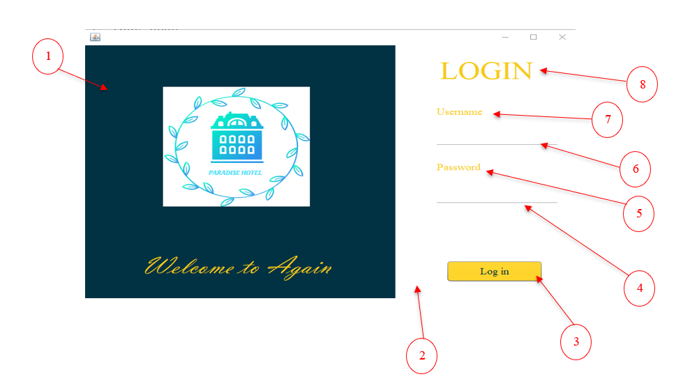
STT | Tên | Kiểu | Chức năng
1 | Khung hình | JPanel | Hiển thị thông tin
2 | Khung đăng nhập | JPanel | Điển thông tin đăng nhập
3 | Nút đăng nhập | JButton | Nhấn đăng nhập
4 | Ô mật khẩu | JPasswordfield | Điền mật khẩu
5 | Nhãn mật khẩu | JLabel | Hiển thị thông tin
6 | Ô tên tài khoản | Jtextfield | Điền tên đăng nhập
7 | Nhãn tên đăng nhập | JLabel | Hiển thị thông tin
8 | Nhãn login | JLabel | Hiển thị thông tin

Manager
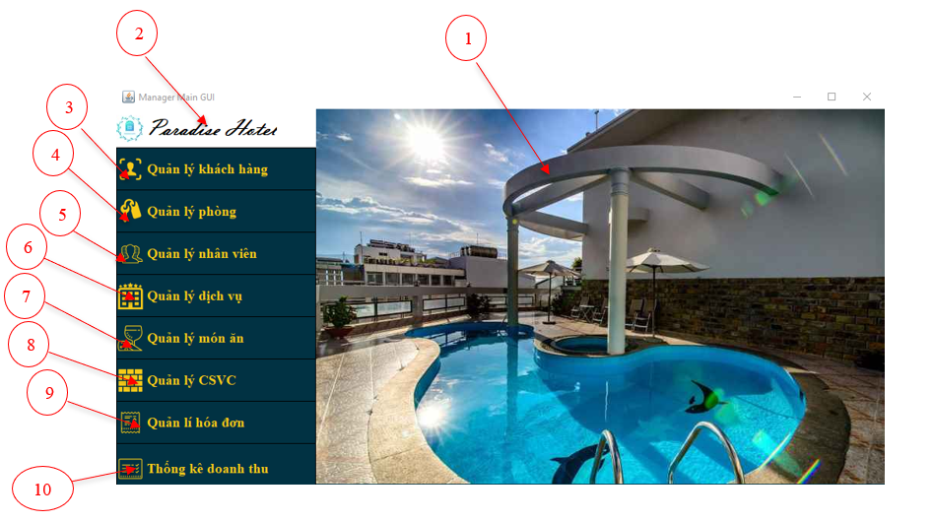
STT | Tên | Kiểu | Chức năng
1 | Ảnh khách sạn | JLabel | Hiển thị thông tin
2 | Logo và tên khách sạn | JLabel | Hiển thị thông tin
3 | Quản lý khách hàng | JLabel | Nhấn đăng nhập
4 | Quản lý phòng | JLabel | Điền mật khẩu
5 | Quản lý nhân viên | JLabel | Hiển thị thông tin
6 | Quản lý dịch vụ | JLabel | Điền tên đăng nhập
7 | Quản lý món ăn | JLabel | Hiển thị thông tin
8 | Quản lý CSVC | JLabel | Hiển thị thông tin
9 | Quản lí hóa đơn | JLabel | Hiển thị thông tin
10 | Thống kê doanh thu | JLabel | Hiển thị thông tin

Quản lý khách hàng
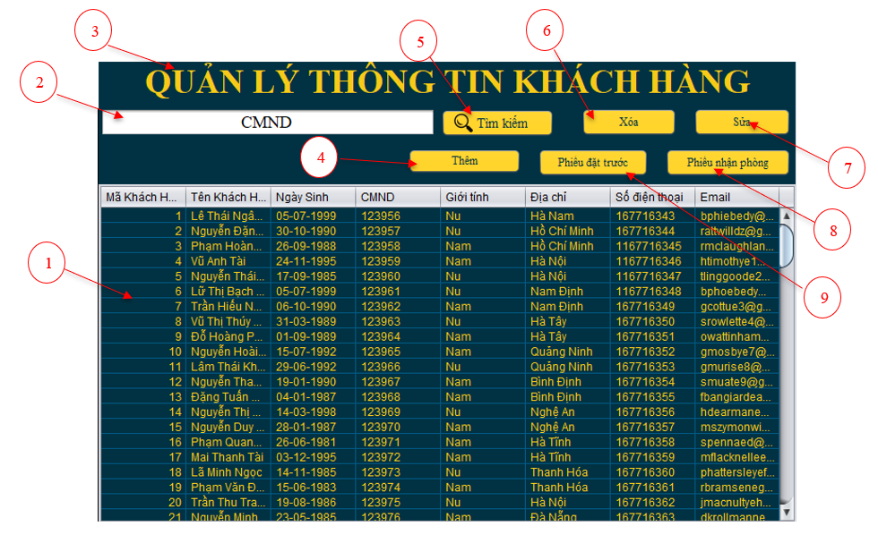
STT | Tên | Kiểu | Chức năng
1 | Bảng thông tin khách hàng | JTable | Hiển thị thông tin khách hàng
2 | Ô nhập chứng minh nhân dân | JTextfield | Nhập số chứng minh nhân dân
3 | Nhãn quản lí thông tin khách hàng | JLabel | Hiển thị thông tin
4 | Nút thêm | JButton | Thực hiện chức năng thêm
5 | Nút tìm kiếm | JButton | Thực hiện chức năng tìm kiếm
6 | Nút xóa | JButton | Thực hiện chức năng xóa
7 | Nút sửa | JButton | Thực hiện chức năng sửa
8 | Nút phiếu đặt trước | JButton | Hiển thị giao diện quản lí phiếu đặt trước
9 | Nút phiếu nhận phòng | JButton | Hiển thị giao diện quản lí phiếu nhận phòng

Quản lý phiếu đặt trước
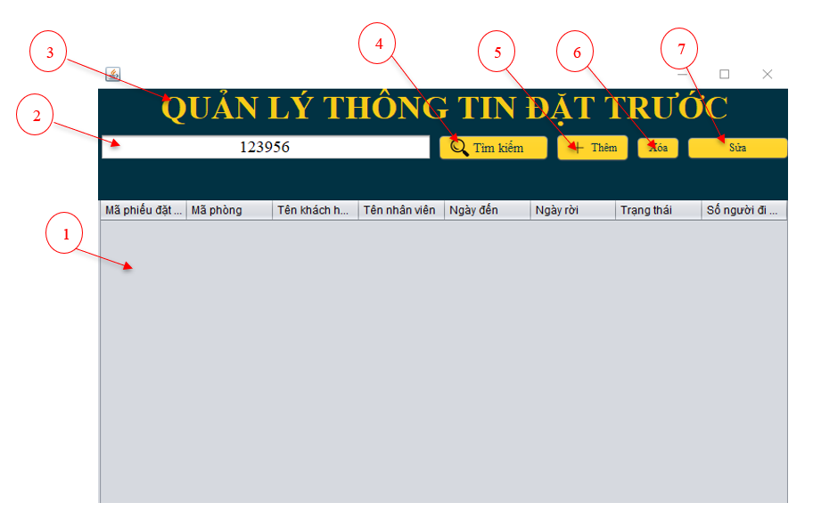
STT | Tên | Kiểu | Chức năng
1 | Bảng thông tin phiếu đặt trước | JTable | Hiển thị thông tin khách hàng
2 | Ô nhập chứng minh nhân dân | JTextfield | Nhập số chứng minh nhân dân
3 | Nhãn quản lí thông tin đặt trước | JLabel | Hiển thị thông tin
4 | Nút tìm kiếm | JButton | Thực hiện chức năng tìm kiếm
5 | Nút thêm | JButton | Thực hiện chức năng thêm phiếu đặt
6 | Nút xóa | JButton | Thực hiện chức năng xóa phiếu đặt
7 | Nút sửa | JButton | Thực hiện chức năng sửa phiếu đặt

Thêm phiếu đặt trước
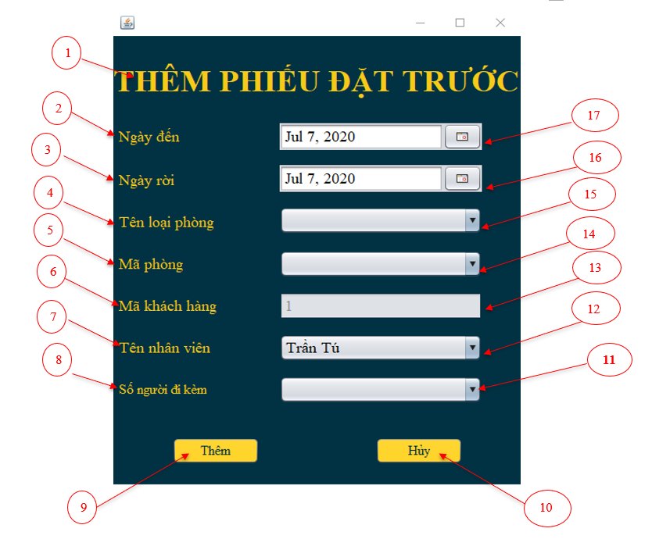
STT | Tên | Kiểu | Chức năng
1 | Nhãn thêm phiếu đặt trước | JLabel | Hiển thị thông tin khách hàng
2 | Nhãn ngày đến | JLabel | Hiển thị thông tin
3 | Nhãn ngày rời | JLabel | Hiển thị thông tin
4 | Nhãn tên loại phòng | JLabel | Hiển thị thông tin
5 | Nhãn mã phòng | JLabel | Hiển thị thông tin
6 | Nhãn mã khách hàng | JLabel | Hiển thị thông tin
7 | Nhãn tên nhân viên | JLabel | Hiển thị thông tin
8 | Nhãn số người đi kèm | JLabel | Hiển thị thông tin
9 | Nút thêm | JButton | Thêm phiếu đặt
10 | Nút hủy | Jbutton | Hủy thao tác
11 | Khung số người đi kèm | Combobox | Hiển thị số lượng người đi kèm
12 | Khung tên nhân viên | Combobox | Hiển thị tên nhân viên
13 | Khung mã khách hàng | JTextField | Hiển thị mã khách hàng
14 | Khung mã phòng | Combobox | Hiển thị mã phòng
15 | Khung tên loại phòng | Combobox | Hiển thị loại phòng
16 | Khung ngày rời | JDateChooser | Hiển thị ngày đến
17 | Khung ngày đến | JDateChooser | Hiển thị ngày rời

Cập nhật phiếu đặt trước
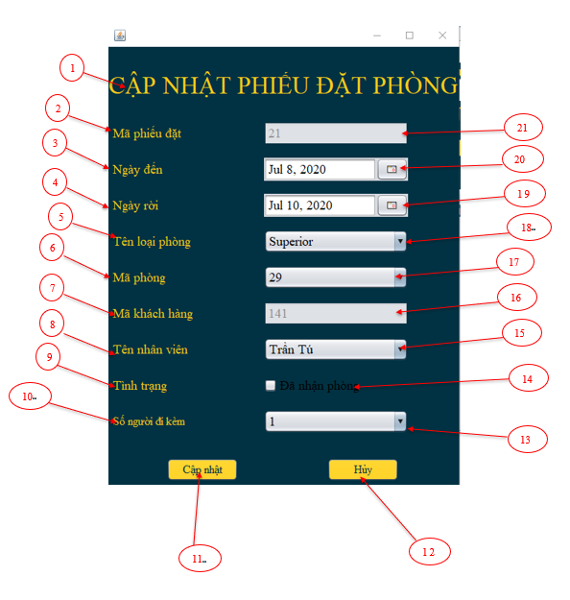
STT | Tên | Kiểu | Chức năng
1 | Nhãn cập nhật phiếu đặt trước | JLabel | Hiển thị thông tin khách hàng
2 | Nhãn mã phiếu đặt | JLabel | Hiển thị thông tin
3 | Nhãn ngày đến | JLabel | Hiển thị thông tin
4 | Nhãn ngày rời | JLabel | Hiển thị thông tin
5 | Nhãn tên loại phòng | JLabel | Hiển thị thông tin
6 | Nhãn mã phòng | JLabel | Hiển thị thông tin
7 | Nhãn mã khách hàng | JLabel | Hiển thị thông tin
8 | Nhãn tên nhân viên | JLabel | Hiển thị thông tin
9 | Nhãn tình trạng | JLabel | Hiển thị thông tin
10 | Nhãn số người đi kèm | JLabel | Hiển thị thông tin
11 | Nút cập nhật | JButton | Cập nhật phiếu đặt
12 | Nút hủy | Jbutton | Hủy thao tác
13 | Khung số người đi kèm | Combobox | Hiển thị số lượng người đi kèm
14 | Khung tình trạng | jCheckBox | Đánh dấu tình trạng “Đã nhận”
15 | Khung tên nhân viên | Combobox | Hiển thị tên nhân viên
16 | Khung mã khách hàng | JTextField | Hiển thị mã khách hàng
17 | Khung mã phòng | Combobox | Hiển thị mã phòng
18 | Khung tên loại phòng | Combobox | Hiển thị loại phòng
19 | Khung ngày rời | JDateChooser | Hiển thị ngày đến
20 | Khung ngày đến | JDateChooser | Hiển thị ngày rời
21 | Khung mã phiếu đặt | JTextField

Quản lý dịch vụ
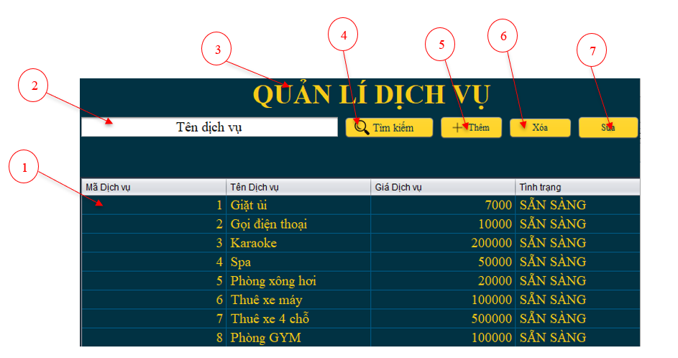
STT | Tên | Kiểu | Chức năng
1 | Bảng thông tin dịch vụ | JTable | Hiển thị thông tin dịch vụ
2 | Ô nhập dịch vụ | JTextfield | Nhập tên dịch vụ
3 | Nhãn quản lí dịch vụ | JLabel | Hiển thị thông tin
4 | Nút tìm kiếm | JButton | Thực hiện chức năng tìm kiếm
5 | Nút thêm | JButton | Thực hiện chức năng thêm
6 | Nút xóa | JButton | Thực hiện chức năng xóa
7 | Nút sửa | JButton | Thực hiện chức năng sửa

Thêm dịch vụ
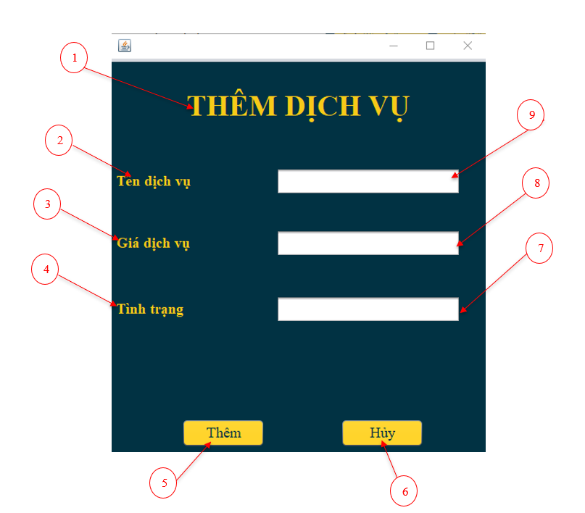
STT | Tên | Kiểu | Chức năng
1 | Nhãn thêm dịch vụ | JLabel | Hiển thị thông tin dịch vụ
2 | Nhãn tên dịch vụ | JLabel | Hiển thị thông tin
3 | Nhãn giá dịch vụ | JLabel | Hiển thị thông tin
4 | Nhãn tình trạng | JLabel | Hiển thị thông tin
5 | Nút thêm | JButton | Thêm dịch vụ
6 | Nút hủy | JButton | Hủy thao tác
7 | Khung tình trạng | JTextfield | Nhận tình trạng dịch vụ
8 | Khung giá dịch vụ | JTextfield | Nhập giá dịch vụ
9 | Khung tên dịch vụ | JTextfield | Nhập tên dịch vụ

Cập nhật dịch vụ
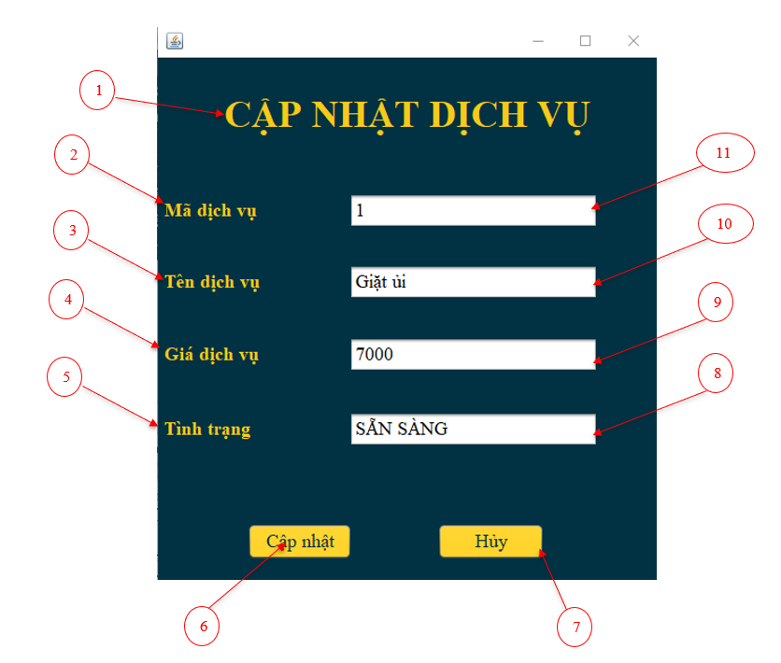
STT | Tên | Kiểu | Chức năng
1 | Nhãn cập nhật dịch vụ | JLabel | Hiển thị thông tin
2 | Nhãn mã dịch vụ | JLabel | Hiển thị thông tin
3 | Nhãn tên dịch vụ | JLabel | Hiển thị thông tin
4 | Nhãn giá dịch vụ | JLabel | Hiển thị thông tin
5 | Nhãn tình trạng | JLabel | Hiển thị thông tin
6 | Nút cập nhật | JButton | Cập nhật dịch vụ
7 | Nút hủy | JButton | Hủy thao tác
8 | Khung tình trạng | JTextfield | Nhận tình trạng dịch vụ
9 | Khung giá dịch vụ | JTextfield | Nhập giá dịch vụ
10 | Khung tên dịch vụ | JTextfield | Nhập tên dịch vụ
11 | Khung mã dịch vụ | JTextfield | Hiển thị mã dịch vụ

Quản lý món ăn
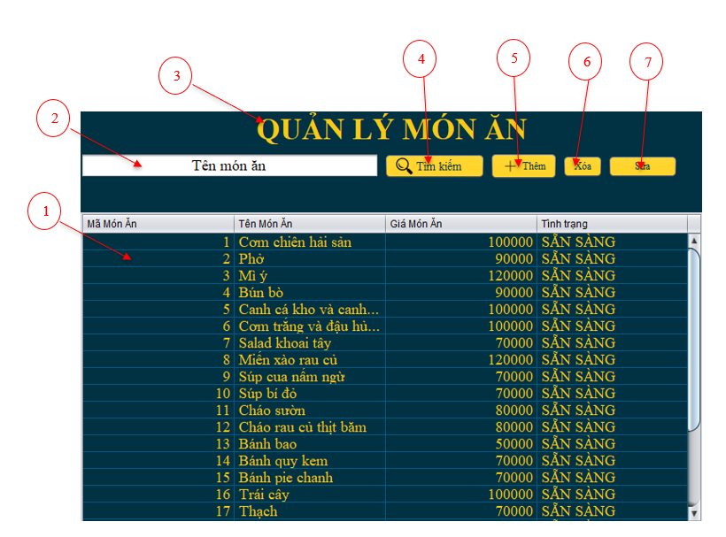
STT | Tên | Kiểu | Chức năng
1 | Bảng thông tin món ăn | JTable | Hiển thị thông tin món ăn
2 | Ô nhập tên món ăn | JTextfield | Nhập tên món ăn
3 | Nhãn quản lí thông tin món ăn | JLabel | Hiển thị thông tin
4 | Nút tìm kiếm | JButton | Thực hiện chức năng tìm kiếm
5 | Nút thêm | JButton | Thực hiện chức năng thêm
6 | Nút xóa | JButton | Thực hiện chức năng xóa
7 | Nút sửa | JButton | Thực hiện chức năng sửa

Thêm món ăn
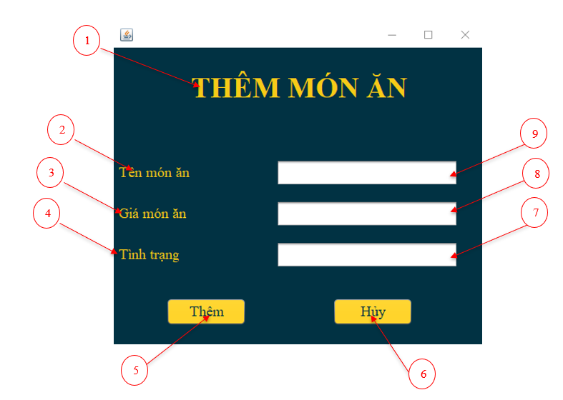
STT | Tên | Kiểu | Chức năng
1 | Nhãn thêm món ăn | JLabel | Hiển thị thông tin
2 | Nhãn tên món ăn | JLabel | Hiển thị thông tin
3 | Nhãn giá món ăn | JLabel | Hiển thị thông tin
4 | Nhãn tình trạng | JLabel | Hiển thị thông tin
5 | Nút thêm | JButton | Thêm món ăn
6 | Nút hủy | JButton | Hủy thao tác
7 | Khung tình trạng | JTextfield | Nhận tình trạng món ăn
8 | Khung giá món ăn | JTextfield | Nhập giá món ăn
9 | Khung tên món ăn | JTextfield | Nhập tên món ăn

Cập nhật món ăn
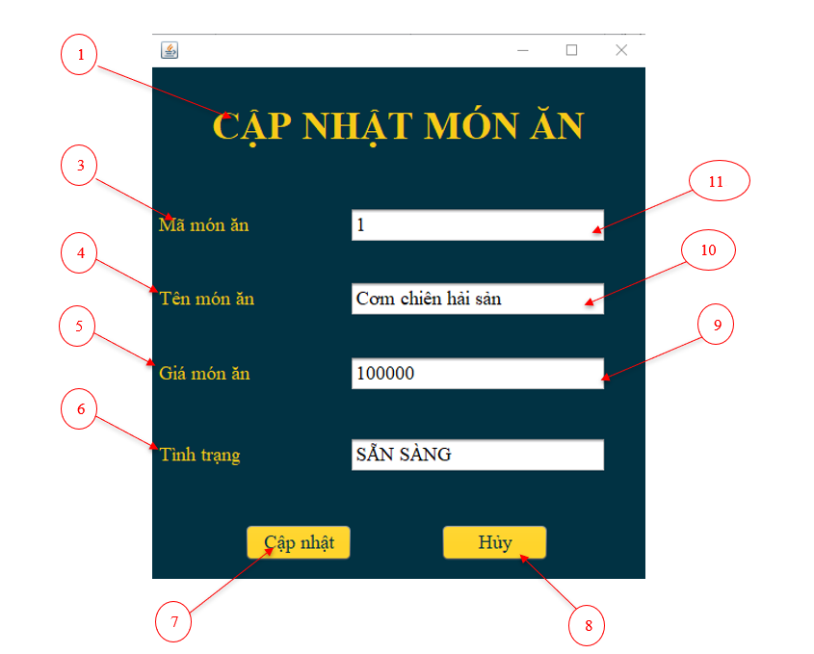
STT | Tên | Kiểu | Chức năng
1 | Nhãn cập nhật món ăn | JLabel | Hiển thị thông tin
2 | Nhãn mã món ăn | JLabel | Hiển thị thông tin
3 | Nhãn tên món ăn | JLabel | Hiển thị thông tin
4 | Nhãn giá món ăn | JLabel | Hiển thị thông tin
5 | Nhãn tình trạng | JLabel | Hiển thị thông tin
6 | Nút cập nhật | JButton | Cập nhật món ăn
7 | Nút hủy | JButton | Hủy thao tác
8 | Khung tình trạng | JTextfield | Nhận tình trạng món ăn
9 | Khung giá món ăn | JTextfield | Nhập giá món ăn
10 | Khung tên món ăn | JTextfield | Nhập tên món ăn
11 | Khung mã món ăn | JTextfield | Hiển thị mã món ăn

Quản lý Cơ sở vật chất
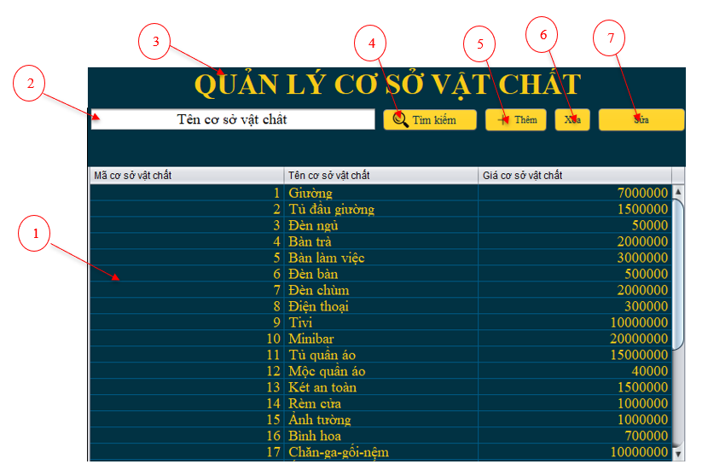
STT | Tên | Kiểu | Chức năng
1 | Bảng thông tin CSVC | JTable | Hiển thị thông tin CSVC
2 | Ô nhập tên CSVC | JTextfield | Nhập tên CSVC
3 | Nhãn quản lí thông tin CSVC | JLabel | Hiển thị thông tin
4 | Nút tìm kiếm | JButton | Thực hiện chức năng tìm kiếm
5 | Nút thêm | JButton | Thực hiện chức năng thêm
6 | Nút xóa | JButton | Thực hiện chức năng xóa
7 | Nút sửa | JButton | Thực hiện chức năng sửa

Thêm Cơ sở vật chất
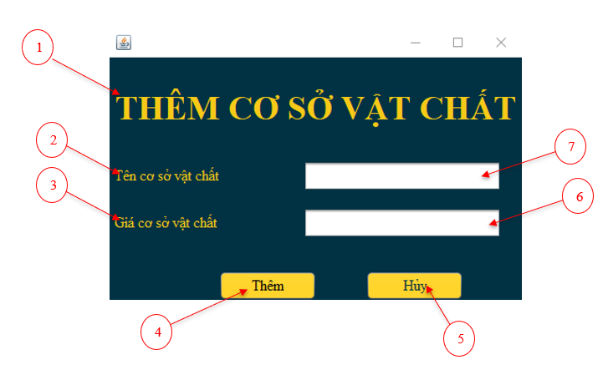
STT | Tên | Kiểu | Chức năng
1 | Nhãn thêm CSVC | JLabel | Hiển thị thông tin
2 | Nhãn tên CSVC | JLabel | Hiển thị thông tin
3 | Nhãn giá món ăn | JLabel | Hiển thị thông tin
4 | Nút thêm | JButton | Thêm CSVC
5 | Nút hủy | JButton | Hủy thao tác
6 | Khung giá CSVC | JTextfield | Nhập giá CSVC
7 | Khung tên CSVC | JTextfield | Nhập tên CSVC

Cập nhật Cở sở vật chất
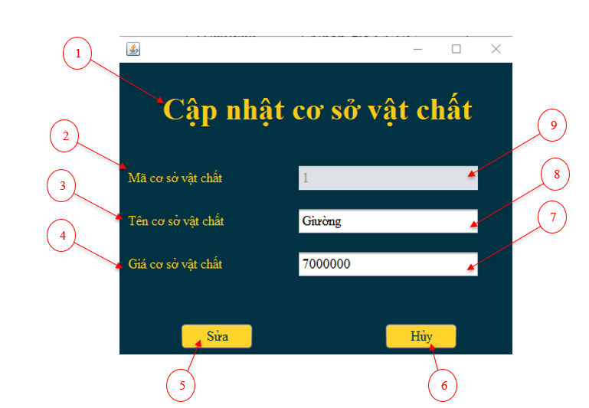
STT | Tên | Kiểu | Chức năng
1 | Nhãn cập nhật CSVC | JLabel | Hiển thị thông tin
2 | Nhãn mã CSVC | JLabel | Hiển thị thông tin
3 | Nhãn tên CSVC | JLabel | Hiển thị thông tin
4 | Nhãn giá CSVC | JLabel | Hiển thị thông tin
6 | Nút sửa | JButton | Cập nhật CSVC
7 | Nút hủy | JButton | Hủy thao tác
9 | Khung giá CSVC | JTextfield | Nhập giá CSVC
10 | Khung tên CSVC | JTextfield | Nhập tên CSVC
11 | Khung mã CSVC | JTextfield | Hiển thị mã CSVC

Quản lý hóa đơn thanh toán
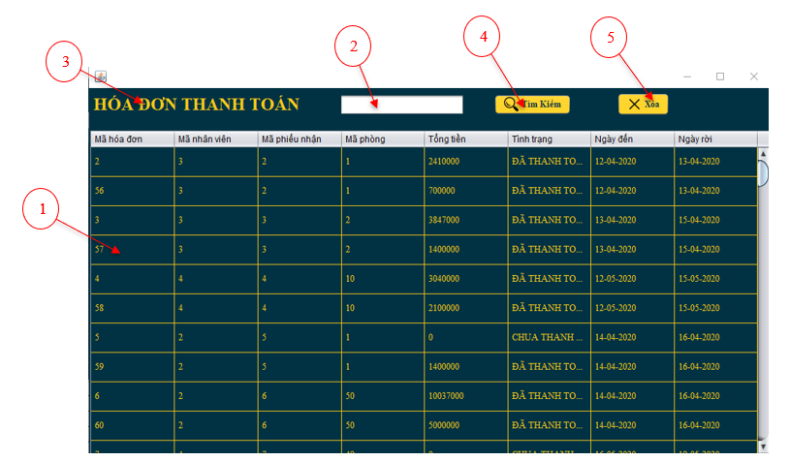
STT | Tên | Kiểu | Chức năng
1 | Bảng thông tin hóa đơn | JTable | Hiển thị thông tin hóa đơn
2 | Ô nhập mã phòng | JTextfield | Nhập tên hóa đơn
3 | Nhãn hóa đơn thanh toán | JLabel | Hiển thị thông tin
4 | Nút tìm kiếm | JButton | Thực hiện chức năng tìm kiếm
6 | Nút xóa | JButton | Thực hiện chức năng xóa

Hóa đơn thanh toán
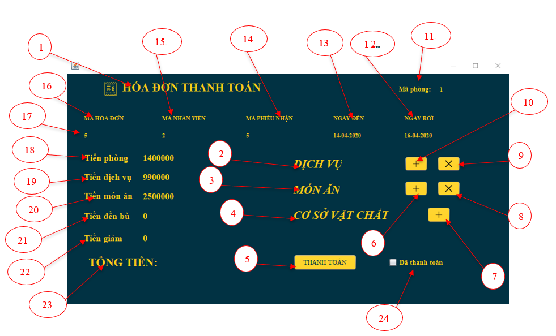
STT | Tên | Kiểu | Chức năng
1 | Nhãn hóa đơn thanh toán | JLabel | Hiển thị thông tin
2 | Nhãn dịch vụ | JLabel | Hiển thị thông tin
3 | Nhãn món ăn | JLabel | Hiển thị thông tin
4 | Nhãn CSVC | JLabel | Hiển thị thông tin
5 | Nhãn thanh toán | JLabel | Hiển thị thông tin
6 | Nút thêm bảng kê món ăn | JButton | Thêm bảng kê món ăn
7 | Nút thêm hóa đơn CSVC | JButton | Thêm hóa đơn CSVC
8 | Nút xóa bảng kê món ăn | JButton | Xóa bảng kê món ăn
9 | Nút xóa bảng kê dịch vụ | JButton | Xóa bảng kê dịch vụ
10 | Nút thêm bảng kê dịch vụ | JButton | Thêm bảng kê dịch vụ
11 | Nhãn mã phòng | JLabel | Hiển thị thông tin
12 | Nhãn ngày rời | JLabel | Hiển thị thông tin
13 | Nhãn ngày đến | JLabel | Hiển thị thông tin
14 | Nhãn phiếu nhận | JLabel | Hiển thị thông tin
15 | Nhãn mã nhân viên | JLabel | Hiển thị thông tin
16 | Nhãn mã hóa đơn | JLabel | Hiển thị thông tin
17 | Ô mã hóa đơn | JLabel | Hiển thị thông tin
18 | Nhãn tiền phòng | JLabel | Hiển thị thông tin
19 | Nhãn tiền dịch vụ | JLabel | Hiển thị thông tin
20 | Nhãn tiền món ăn | JLabel | Hiển thị thông tin
21 | Nhãn tiền đền bù | JLabel | Hiển thị thông tin
22 | Nhãn tiền giảm | JLabel | Hiển thị thông tin
23 | Nhãn tổng tiền | JLabel | Hiển thị thông tin
24 | Check thanh toán | JCheckBox | Đánh dấu hóa đơn đã thanh toán

Đặt dịch vụ
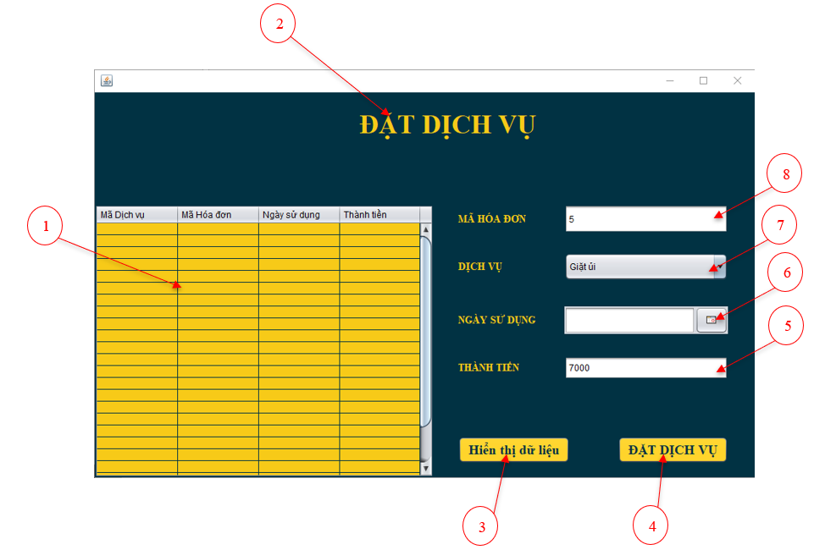
STT | Tên | Kiểu | Chức năng
1 | Bảng danh sach cách bảng kê dịch vụ | JTable | Hiển thị thông tin hóa đơn
2 | Nhãn đặt dịch vụ | JLabel | Hiển thị thông tin
3 | Nút hiển thị | JButtom | Hiển thị danh sách bảng kê dịch vụ
4 | Nút đặt dịch vụ | JButton | Thực hiện chức năng lập bảng kê
5 | Ô thành tiền | JTextfield | Hiển thị thành tiền
6 | Ô ngày | JdateChooser | Hiển thị ngày
7 | Ô dịch vụ | JCombobox | Hiển thị danh sách các dịch vụ
8 | Ô mã hóa đơn | JTextfield | Hiển thị mã hóa đơn

Xóa bảng kê dịch vụ
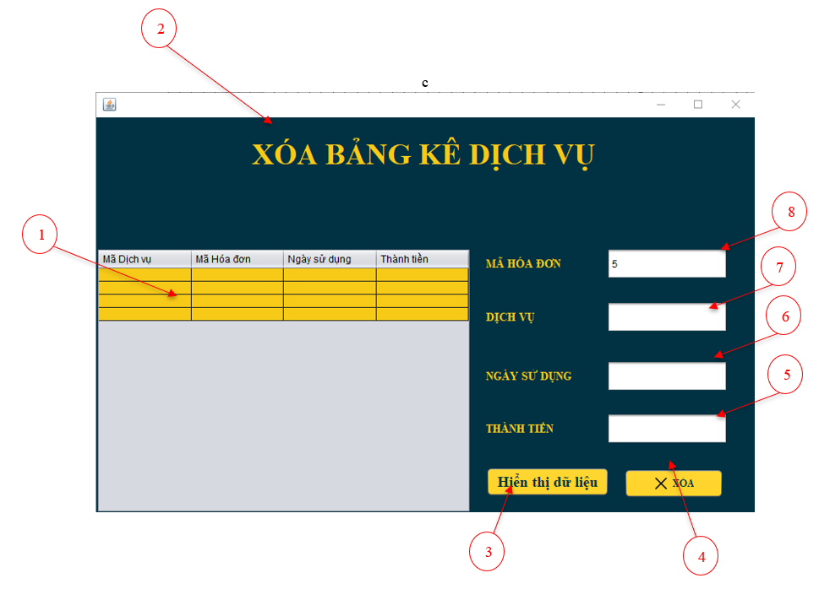
STT | Tên | Kiểu | Chức năng
1 | Bảng danh sach cách bảng kê dịch vụ | JTable | Hiển thị thông tin hóa đơn
2 | Nhãn đặt dịch vụ | JLabel | Hiển thị thông tin
3 | Nút hiển thị | JButtom | Hiển thị danh sách bảng kê dịch vụ
4 | Nút xóa | JButton | Thực hiện chức năng xóa bảng kê
5 | Ô thành tiền | JTextfield | Hiển thị thành tiền
6 | Ô ngày | JTextfield | Hiển thị ngày
7 | Ô dịch vụ | JTextfield | Hiển thị danh sách các dịch vụ
8 | Ô mã hóa đơn | JTextfield | Hiển thị mã hóa đơn

Đặt món ăn
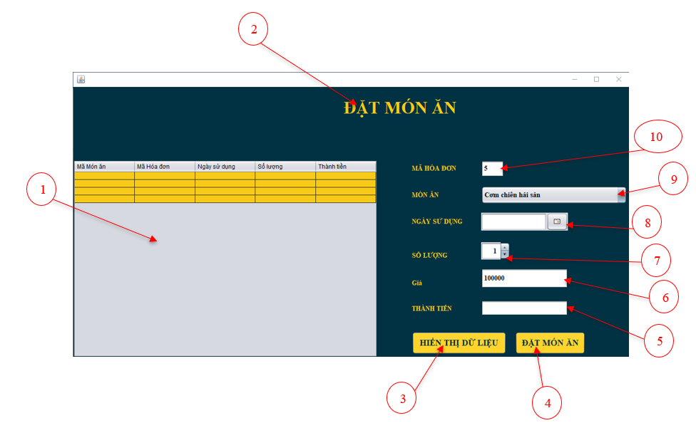
STT | Tên | Kiểu | Chức năng
1 | Bảng danh sach cách bảng kê món ăn | JTable | Hiển thị thông tin
2 | Nhãn đặt dịch vụ | JLabel | Hiển thị thông tin
3 | Nút hiển thị | JButtom | Hiển thị danh sách bảng kê dịch vụ
4 | Nút đặt món ăn | JButton | Thực hiện chức năng xóa bảng kê
5 | Ô thành tiền | JTextfield | Hiển thị thành tiền
6 | Ô giá | JTextfield | Hiển thị giá
7 | Ô số lượng | JCombobox | Hiển thị số lương
8 | Ô ngày | JdateChooser | Hiển thị ngày
9 | Ô món ăn | JCombobox | Hiển thị danh sách các dịch vụ
10 | Ô mã hóa đơn | JTextfield | Hiển thị mã hóa đơn

Xóa bảng kê món ăn
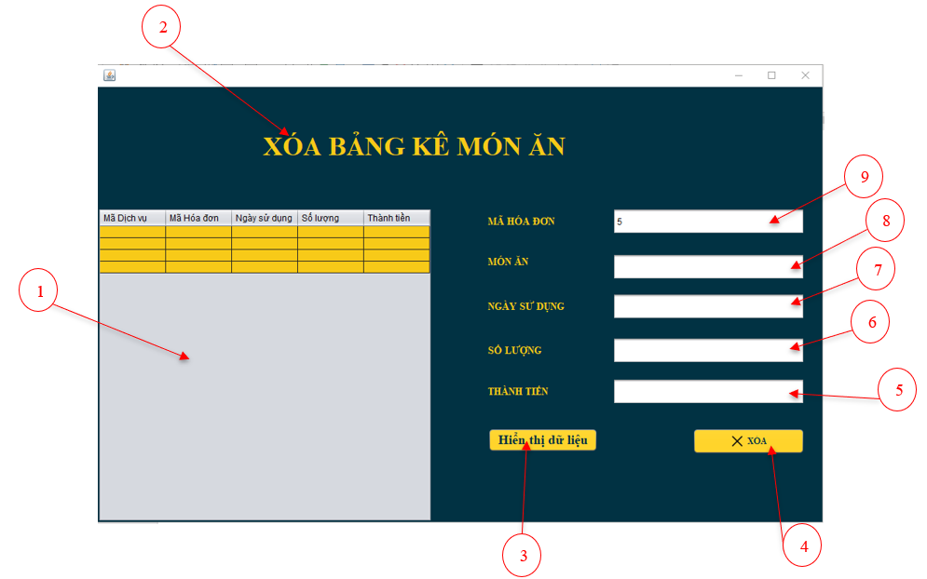
STT | Tên | Kiểu | Chức năng
1 | Bảng danh sach cách bảng kê món ăn | JTable | Hiển thị thông tin
2 | Nhãn xóa bảng kê món ăn | JLabel | Hiển thị thông tin
3 | Nút hiển thị | JButtom | Hiển thị danh sách bảng kê món ăn
4 | Nút xóa món ăn | JButton | Thực hiện chức năng xóa bảng kê
5 | Ô thành tiền | JTextfield | Hiển thị thành tiền
6 | Ô số lượng | JCombobox | Hiển thị số lương
7 | Ô ngày | JdateChooser | Hiển thị ngày
8 | Ô món ăn | JCombobox | Hiển thị món ăn
9 | Ô mã hóa đơn | JTextfield | Hiển thị mã hóa đơn

Thêm hóa đơn CSVC
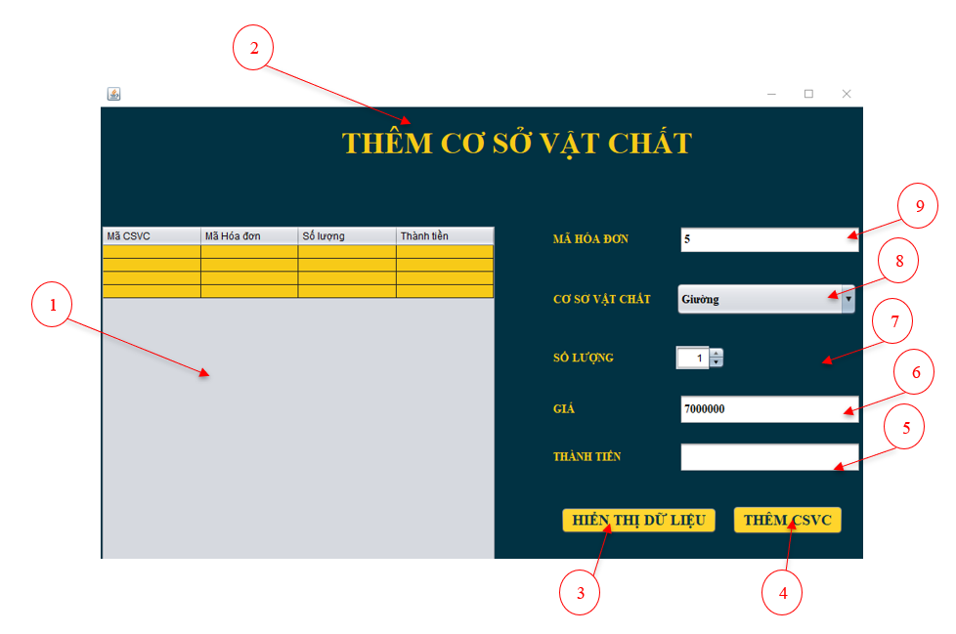
STT | Tên | Kiểu | Chức năng
1 | Bảng danh sach cách bảng kê CSVC | JTable | Hiển thị thông tin
2 | Nhãn thêm CSVC | JLabel | Hiển thị thông tin
3 | Nút hiển thị | JButtom | Hiển thị danh sách bảng kê dịch vụ
4 | Nút thêm CSVC | JButton | Thực hiện chức năng xóa hóa đơn
5 | Ô thành tiền | JTextfield | Hiển thị thành tiền
6 | Ô giá | JTextfield | Hiển thị giá
7 | Ô số lượng | JCombobox | Hiển thị số lương
8 | Ô CSVC | JCombobox | Hiển thị danh sách các CSVC
9 | Ô mã hóa đơn | JTextfield | Hiển thị mã hóa đơn

Chương 7: KẾT LUẬN

Kết quả đạt được
Trong suốt quá trình làm đồ án, nhóm đã đạt được những điều sau:
- Biết cách thiết kế, hoàn thiện một dự án nhỏ
- Nắm được các kĩ năng phân chia công việc, sắp xếp thời gian, làm việc nhóm, giải quyết sự cố.
- Hiểu và vận dụng được kiến thức của môn hệ quản trị cơ sở dữ liệu, cụ thể là làm việc trên Oracle, như:
- Các cú pháp và cách suy nghĩ của ngôn ngữ PL/SQL
- Cách thực hiện một Trigger, Function, Stored Procedure
- Trang bị thêm kiến thức về khóa và các mức cô lập
- Giải quyết được các trường hợp truy xuất đồng thời
- Xây dựng được phần mềm “Quản lý khách sạn” với các chức năng sau:
- Quản lý nhân viên, khách hàng
- Quản lý phòng, loại phòng, đặt phòng, nhận phòng
- Quản lý dịch vụ, món ăn, CSVC
- Quản lý thống kê

Hạn chế
Do thời gian và yêu cầu công việc ban đầu khá lớn nên trong quá trình thực hiện đồ án nhóm còn gặp một số vấn đề hạn chế:
- Giao diện quá đơn giản, chưa thẩm mỹ
- Phân chia công việc không đều
- Đề ra quá nhiều chức năng khó nhưng quá sức với nhóm
- Các tình huống truy xuất đồng thời còn đơn giản

Hướng phát triển
Để khắc phụ các hạn chế còn tồn tjai cũng như phát triển phần mềm nhóm có một số đề xuất:
- Dùng các công nghệ hiện đại hơn.
- Chú trọng hơn vào các chức năng chính
- Phần mềm hỗ trợ đa ngôn ngữ

Phụ lục 1: BẢNG PHÂN CHIA CÔNG VIỆC

Công việc | Nguyễn Lê Mỹ Uyên | Lương Nguyễn Tường Vy | Nguyễn Vũ Tú Anh | Võ Thị Vân Anh
Phân tích bài toán, xác định chức năng | X | X | X | X
Thiết kế CSDL | X | X | X | X
Thiết kế giao diện | X | X |  | X
Xử lý giao diện | X | X |  | X
Xử lý các vẫn đề liên quan truy xuất đồng thời |  |  |  | X
Test chức năng | X | X |  | X
Soạn và chỉnh báo cáo | X | X | X | X

Phụ lục 2: TÀI LIỆU THAM KHẢO

1. File báo cáo đề tài: Quản lý học sinh của nhóm (Lê Phạm Huy Cường, Trần Minh Đức, Đỗ Quang Thiện, Dương Quốc Cường)
2. https://docs.oracle.com/en/database/oracle/oracle-database/index.html : tài liệu Oracle của hãng Oracle
3. Các slide của các môn học Phân tích thiết kế HTTT, Hệ quản trị CSDL, Lập trình Java

